РЕШЕНИЕ
ДУМЫ ГОРОДА КОГАЛЫМА
Ханты-Мансийского автономного округа - Югры

От «20» июня 2018г. №204-ГД

Об утверждении правил
благоустройства территории
города Когалыма

В соответствии с Федеральным законом от 06.10.2003 №131-ФЗ «Об общих принципах организации местного самоуправления в Российской Федерации», Уставом города Когалыма, учитывая результаты публичных слушаний от 13.06.2018, Дума города Когалыма РЕШИЛА:

1. Утвердить правила благоустройства территории города Когалыма согласно приложению к настоящему решению.

2. Настоящее решение вступает в силу после его официального опубликования, за исключением части 6 статьи 3 приложения к настоящему решению, вступающей в силу с 28.06.2018.

2. Опубликовать настоящее решение и приложение к нему в газете «Когалымский вестник».

Председатель |  | Глава
Думы города Когалыма |  | города Когалыма
___________ А.Ю.Говорищева |  | _____________ Н.Н.Пальчиков

Приложение
к решению Думы
города Когалыма
от 20.06.2018 №204-ГД

Правила благоустройства территории города Когалыма

Статья 1. Общие положения

- Правила благоустройства территории города Когалыма (далее – Правила) разработаны в соответствии с Градостроительным кодексом Российской Федерации, Федеральными законами от 24.06.1998 №89-ФЗ «Об отходах производства и потребления», от 30.03.1999 №52-ФЗ «О санитарно-эпидемиологическом благополучии населения», от 10.01.2002 №7-ФЗ «Об охране окружающей среды», от 06.10.2003 №131-ФЗ «Об общих принципах организации местного самоуправления в Российской Федерации», от 13.03.2006 №38-ФЗ «О рекламе», СанПиН 42-128-4690-88 «Санитарные правила содержания территорий населенных мест», утвержденными Минздравом СССР от 05.08.1988 №4690-88, постановлением Госстроя Российской Федерации от 27.09.2003 №170 «Об утверждении правил и норм технической эксплуатации жилищного фонда», приказом Минстроя России от 13.04.2017 №711/пр «Об утверждении методических рекомендаций для подготовки правил благоустройства территорий поселений, городских округов, внутригородских районов» иными правовыми актами Российской Федерации и Ханты-Мансийского автономного округа – Югры.
- Настоящие Правила устанавливают требования к благоустройству и элементам благоустройства территории муниципального образования Ханты-Мансийского автономного округа – Югры городской округ город Когалым (далее – город Когалым, город), перечень мероприятий по благоустройству территории города Когалыма, порядок и периодичность их проведения.
- Настоящие Правила действуют на всей территории города Когалыма и обязательны для исполнения всеми физическими лицами, индивидуальными предпринимателями, а также юридическими лицами независимо от организационно-правовой формы.

Статья 2. Основные понятия

В целях реализации настоящих Правил используются следующие понятия:
- благоустройство территории – деятельность по реализации комплекса мероприятий, установленного настоящими Правилами, направленная на обеспечение и повышение комфортности условий проживания граждан, по поддержанию и улучшению санитарного и эстетического состояния территории города Когалыма, по содержанию территории города Когалыма и расположенных на такой территории объектов, в том числе территорий общего пользования, земельных участков, зданий, строений, сооружений, прилегающих территорий;
- внутриквартальный проезд – дорога, примыкающая к проезжим частям жилых улиц;
- газон – элемент благоустройства, представляющий собой травяной покров, создаваемый посевом семян специально подобранных трав, являющийся фоном для посадок и парковых сооружений и самостоятельным элементом ландшафтной композиции;
- жилищно-эксплуатационная организация – юридическое лицо любой организационно-правовой формы или индивидуальный предприниматель, осуществляющий деятельность по управлению многоквартирным жилым домом, на основании договора управления многоквартирным жилым домом;
- земляные работы – работы, связанные с выемкой, укладкой грунта, с нарушением усовершенствованного или грунтового покрытия территории либо с устройством (укладкой) усовершенствованного покрытия дорог и тротуаров;
- инвалид – лицо, которое имеет нарушение здоровья со стойким расстройством функций организма, обусловленное заболеваниями, последствиями травм или дефектами, приводящее к ограничению жизнедеятельности и вызывающее необходимость его социальной защиты;
- линейные объекты – линии электропередачи, линии связи (в том числе линейно-кабельные сооружения), трубопроводы, автомобильные дороги, железнодорожные линии и другие подобные сооружения;
- малые архитектурные формы – элемент благоустройства, представляющий собой искусственные элементы садово-парковой композиции: беседки, ротонды, перголы, трельяжи, скамейки, урны, арки, скульптуры из растений, киоски, павильоны, оборудование детских и спортивных площадок, навесы;
- маломобильные группы населения – люди, испытывающие затруднения при самостоятельном передвижении, получении услуги, необходимой информации или при ориентировании в пространстве. К маломобильным группам населения здесь отнесены: инвалиды, люди с временным нарушением здоровья, беременные женщины, люди старших возрастов, люди с детскими колясками;
- нестационарный объект – временное сооружение или временная конструкция, не связанная прочно с земельным участком вне зависимости от присоединения к сетям инженерно-технического обеспечения, в том числе передвижное устройство, для размещения которого не требуется получение разрешения на строительство. К нестационарным объектам относятся нестационарные торговые объекты (объекты мелкорозничной торговли и бытового обслуживания и питания, включая киоски, в том числе передвижные, торговые павильоны, остановочные комплексы с торговой площадью (автопавильоны), автомагазины (торговые автофургоны, автолавки), а также иные некапитальные нестационарные сооружения - остановочные комплексы без торговой площади (автопавильоны), палатки, ларьки, летние кафе, квасные бочки, наземные туалетные кабины, боксовые гаражи и другие подобные объекты некапитального характера;
- объекты социально-культурной сферы – объекты здравоохранения, культуры, детские дошкольные объекты, детские лагеря отдыха, санатории (профилактории), базы отдыха, пансионаты, объекты физкультуры и спорта (в том числе треки, ипподромы, конюшни, теннисные корты, площадки для игры в гольф, бадминтон, оздоровительные центры), объекты непроизводственных видов бытового обслуживания населения (бани, сауны);
- объекты торговли, общественного питания – магазины, торговые павильоны, рестораны, кафе, бары, столовые и т.п. (за исключением нестационарных объектов);
- озеленение – элемент благоустройства и ландшафтной организации территории, обеспечивающий формирование устойчивой среды города Когалыма с использованием существующих и (или) создаваемых вновь природных комплексов, а также поддержание и бережный уход за ранее созданной или изначально существующей природной средой на территории города Когалыма;
- придомовая территория – участок около жилого многоквартирного здания, включающий пешеходные пути ко входам, подъезды к дому и площадки для жильцов данного дома - детские, спортивные, для отдыха, для контейнеров, для выгула собак и т.п.;
- прилегающая территория – территория общего пользования, которая прилегает к зданию, строению, сооружению, земельному участку в случае, если такой земельный участок образован, и границы которой определены настоящими Правилами;
- смёт – грунтовые наносы, пыль, опавшие листья, мелкий мусор;
- специализированная организация – юридические лица различной организационно-правовой формы, осуществляющие специальные виды деятельности, в том числе в области благоустройства территории города на основании заключенных договоров (муниципальных контрактов);
- территория города Когалыма – все земельные участки в границах муниципального образования Ханты-Мансийского автономного округа - Югры городской округ города Когалыма не зависимо от форм собственности и целевого назначения;
- территория общего пользования – территории, которыми беспрепятственно пользуется неограниченный круг лиц (в том числе площади, улицы, проезды, набережные, скверы, бульвары, береговые полосы водных объектов общего пользования, тротуары, парки);
- тротуар – элемент дороги, предназначенный для движения пешеходов и примыкающий к проезжей части или к велосипедной дорожке либо отделенный от них газоном;
- уборка территории - вид деятельности, связанный со сбором, вывозом в специально отведенные места отходов производства и потребления, смёта, мусора, снега и льда, а также иные мероприятия, направленные на обеспечение экологического и санитарно-эпидемиологического благополучия населения и охрану окружающей среды;
- усовершенствованное дорожное покрытие - покрытие из асфальтобетонных или цементобетонных смесей, из щебеночных, гравийных, шлаковых и других минеральных материалов, обработанных органическими или минеральными вяжущими материалами, а также из штучных материалов: брусчатки, тротуарной плитки;
- элементы благоустройства территории - декоративные, технические, планировочные, конструктивные устройства, элементы озеленения, различные виды оборудования и оформления, в том числе фасадов зданий, строений, сооружений, малые архитектурные формы, некапитальные нестационарные строения и сооружения, информационные щиты и указатели, применяемые как составные части благоустройства территории города Когалыма.

Статья 3. Содержание (эксплуатация) объектов благоустройства

1. Состав, виды и периодичность работ по содержанию, эксплуатации, текущему и капитальному ремонту объектов благоустройства определяются нормами, правилами, стандартами, федеральными правовыми актами, нормативными правовыми актами Ханты-Мансийского автономного округа - Югры, настоящими Правилами и иными муниципальными правовыми актами.
2. Участниками деятельности по благоустройству являются:
- население города Когалыма, которое формирует запрос на благоустройство и принимает участие в оценке предлагаемых решений. В отдельных случаях жители города Когалыма участвуют в выполнении работ. Жители могут быть представлены общественными организациями и объединениями;
- Администрация города Когалыма, которая формирует техническое задание, выбирает исполнителей и обеспечивает финансирование в пределах своих полномочий;
- хозяйствующие субъекты, осуществляющие деятельность на территории города Когалыма, которые участвуют в формировании запроса на благоустройство, а также в финансировании мероприятий по благоустройству;
- представители профессионального сообщества, в том числе ландшафтные архитекторы, специалисты по благоустройству и озеленению, архитекторы и дизайнеры, разрабатывающие концепции и проекты благоустройства, рабочую документацию;
- исполнители работ, специалисты по благоустройству и озеленению, в том числе возведению малых архитектурных форм;
- иные лица.
3. К объектам благоустройства относятся территории различного функционального назначения, на которых осуществляется деятельность по благоустройству, в том числе:
- детские площадки, спортивные и другие площадки отдыха и досуга;
- площадки для выгула и дрессировки собак;
- площадки автостоянок;
- улицы (в том числе пешеходные) и дороги;
- парки, скверы, иные зеленые зоны;
- площади, набережные и другие территории;
- технические зоны транспортных, инженерных коммуникаций, водоохранные зоны;
- контейнерные площадки и площадки для складирования отдельных групп коммунальных отходов.
4. Содержание объектов благоустройства возлагается на собственников (иных законных пользователей) объектов благоустройства.
В случае если объект благоустройства принадлежит на праве собственности либо ином законном основании двум и более лицам, ответственность осуществлять деятельность по благоустройству и содержанию объекта несут оба лица солидарно. Порядок исполнения данной обязанности определяется самостоятельно указанными лицами.
  - Собственники водных объектов и (или) уполномоченные ими лица осуществляют содержание территории в пределах береговой полосы и водоохранной зоны водного объекта.
4.2. Собственники линейных объектов и (или) уполномоченные ими лица осуществляют содержание территории в пределах границ земельного участка, предоставленного для эксплуатации линейного объекта, и территории охранной зоны линейного объекта.
  - Собственники нестационарных объектов и (или) уполномоченные ими лица обязаны производить благоустройство и содержание нестационарного объекта, а также содержание территории в пределах границ земельного участка, предоставленного для эксплуатации нестационарного объекта, а также территорию вокруг объекта исходя из расстояния 10 метров от любой точки периметра нестационарного объекта, а при наличии ограждения исходя из расстояния 5 метров от периметра ограждения.
  - Жилищно-эксплуатационные организации, а при их отсутствии - собственники помещений в многоквартирном жилом доме и (или) уполномоченные ими лица - осуществляют содержание придомовой территории.
  - Собственники, арендаторы зданий, строений, сооружений и (или) уполномоченные ими лица осуществляют содержание, уборку территории в пределах границ земельного участка, предоставленного для эксплуатации объекта и прилегающей территории, а также содержание территории в пределах охранной зоны объекта (при установлении охранной зоны).
  - Собственники индивидуального жилого дома осуществляют содержание территории в пределах границ земельного участка, предоставленного для эксплуатации объекта.
  - Собственники, арендаторы, иные законные владельцы зданий, строений, сооружений, нестационарных объектов, земельных участков, являющиеся физическими лицами, не обладающими статусом индивидуального предпринимателя, осуществляют содержание территории в пределах границ принадлежащего им земельного участка (в том числе земельного участка, предоставленного для эксплуатации объекта).
5. Содержание земельных участков, государственная собственность на которые не разграничена и в отношении которых органом государственной власти или органом местного самоуправления не принято решение о предоставлении физическим и (или) юридическим лицам, а также территории общего пользования возлагается на муниципальное казенное учреждение «Управление жилищно-коммунального хозяйства города Когалыма» (далее - МКУ «УЖКХ г. Когалыма»).
6. Лицо, ответственное за эксплуатацию здания, строения, сооружения (за исключением собственников и (или) иных законных владельцев помещений в многоквартирных домах, земельные участки под которыми не образованы или образованы по границам таких домов), обязано принимать участие, в том числе финансовое, в содержании прилегающих территорий в случаях и порядке, которые определяются настоящими Правилами.
7. Механизированная уборка территорий общего пользования обеспечивается в установленном порядке специализированными организациями в соответствии с действующим законодательством Российской Федерации и муниципальными правовыми актами города Когалыма.
8. Границы прилегающих территорий, подлежащих благоустройству, содержанию и уборке, определяются:
- для зданий, жилых домов и сооружений, в том числе нестационарных объектов, за исключением рекламных конструкций – 10 метров по периметру от границ этих зданий, сооружений, земельных участков;
- для отдельно стоящих рекламных конструкций – 2 метра по периметру от границ основания рекламной конструкции;
- для строительных площадок – 15 метров по периметру от границ площадок;
- для земельных участков, предназначенных для индивидуального жилищного строительства – 5 метров от границы земельного участка;
- для гаражно-строительных кооперативов, садово-огороднических товариществ, садово-огороднических некоммерческих товариществ, дачных некоммерческих товариществ – 15 метров по периметру от границы земельного участка.
9. В случае пересечения прилегающих территорий с земельными участками, занятыми проезжей частью дороги или автомобильными дорогами, границы прилегающих территорий определяются до автомобильных дорог.

Статья 4. Организация благоустройства территории города Когалыма

- Участники благоустройства обязаны:
- содержать в чистоте и порядке объекты благоустройства, в том числе прилегающую территорию, определенную в соответствии с настоящими Правилами, производить покос сорных и карантинных трав. Высота скашиваемых сорных и карантинных трав на территории не должна превышать 15 сантиметров от поверхности земли;
- осуществлять поливку и мойку тротуаров, расположенных на объектах благоустройства;
- осуществлять содержание, своевременный ремонт и окраску фасадов зданий, индивидуальных, многоквартирных жилых домов, строений, сооружений, нежилых помещений, объектов незавершенного строительства, нестационарных объектов, в том числе элементов благоустройства, объектов наружного освещения, а также иных объектов внешнего благоустройства и озеленения в соответствии с требованиями правил землепользования и застройки на территории города Когалыма;
- производить уборку и очистку, расположенных на территории и прилегающей территории канав, труб, дренажей, предназначенных для отвода грунтовых и поверхностных вод до проезжей части дороги, обеспечивать пропуск ливневых и талых вод;
- обеспечить обращение с твердыми коммунальными отходами и крупногабаритным мусором в соответствии с действующим законодательством Российской Федерации и муниципальными правовыми актами города Когалыма;
- обеспечить наличие и содержание в надлежащем состоянии контейнеров (бункеров), урн для мусора, контейнерных площадок и площадок для накопления крупногабаритных отходов;
- обеспечить наличие и содержание в надлежащем состоянии на фасаде здания, индивидуального, многоквартирного жилого дома, строения, сооружения номерного знака с указанием номера и названия улицы;
- производить земляные и строительные работы в соответствии с требованиями, предусмотренными действующим законодательством Российской Федерации и муниципальными правовыми актами города Когалыма;
- проводить работы по озеленению, содержанию озелененных территорий в соответствии со статьей 23 настоящих Правил;
- в предусмотренных законом случаях осуществлять установку (строительство) и поддержание в нормативном состоянии объектов (сооружений), обеспечивающих беспрепятственное передвижение инвалидов на объектах благоустройства;
- обеспечить вывоз смета, обрезки зеленых насаждений в места, определяемые в соответствии с действующим законодательством Российской Федерации и муниципальными правовыми актами города Когалыма;
- обеспечить беспрепятственный доступ к люкам смотровых колодцев, узлам управления инженерными сетями, источникам пожарного водоснабжения, контейнерным площадкам для накопления отходов;
- обеспечить наружное освещение территории и прилегающей территории, а также наличие архитектурно-художественной подсветки в случаях, предусмотренных действующим законодательством Российской Федерации и настоящими Правилами;
- обеспечить выявление и удаление на объектах благоустройства надписей, объявлений и ссылок на интернет-ресурсы и мессенджеры, содержащих информацию, направленную на склонение граждан к противоправному поведению, а также информирования ЕДДС о данных фактах.
- Период летней уборки территории города Когалыма устанавливается с 15 мая по 14 октября. В случае резкого изменения погодных условий сроки проведения летней уборки могут быть изменены муниципальным правовым актом города Когалыма.
Период зимней уборки территории города Когалыма устанавливается с 15 октября по 14 мая. В случае резкого изменения погодных условий (снег, мороз) сроки начала и окончания зимней уборки могут быть изменены муниципальным нормативным правовым актом города Когалыма.
- Муниципальное бюджетное учреждение «Коммунспецавтотехника» в целях исполнения муниципального задания в области благоустройства автомобильных дорог, территорий общего пользования, а также внутриквартальных проездов, организует:
- проведение мероприятий по подготовке уборочной техники к работе в зимний период, подготовке специализированных площадок для приёма снега и льда, а также завоз, заготовку и складирование необходимого количества противогололедного материала в срок до 1 октября текущего года;
- проведение мероприятий по подготовке уборочной техники к работе в летний период проводятся в сроки, определенные Администрацией города Когалыма.
- Уборка проезжей части улиц автомобильных дорог общего пользования местного значения, территорий общего пользования и внутриквартальных проездов осуществляется в соответствии с требованиями действующего законодательства Российской Федерации, настоящими Правилами и принимаемыми в соответствии с ними муниципальными правовыми актами города Когалыма, в том числе определяющими технологию работ, технические средства и применяемые противогололедные реагенты.
- Технология и режимы производства уборочных работ на проезжей части улиц автомобильных дорог общего пользования местного значения, территорий общего пользования и внутриквартальных проездов должны обеспечивать беспрепятственное движение транспортных средств и пешеходов независимо от погодных условий.
- Основной задачей уборки территории города Когалыма является обеспечение бесперебойной работы транспорта общего пользования, безопасности движения транспорта и пешеходов, а также благоприятного внешнего облика территории города Когалыма и объектов благоустройства.
- Уборка объектов, территорию которых невозможно убирать механизированным способом (из-за недостаточной ширины либо сложной конфигурации), производится вручную.
- Подметание дорожных покрытий, тротуаров осуществляется механизированным или ручным способом ежедневно до 8 часов утра. Чистота на указанных территориях должна поддерживаться в течение рабочего дня.
- Территории объектов благоустройства (в том числе тротуары, пешеходные дорожки и части территорий внутриквартальных проездов) очищаются от свежевыпавшего снега, уплотненного снега, снежно-ледяных образований, в том числе наледи, до усовершенствованного покрытия. При отсутствии усовершенствованных покрытий снежные массы убираются методом сдвигания с оставлением слоев снега для его последующего уплотнения.
- Уборка покрытий уплотненным снегом, снежно-ледяными образованиями, производится механизированным способом или вручную. Уборка образовавшегося скола уплотненного снега, снежно-ледяных образований производится одновременно со скалыванием или немедленно по его окончании путем вывоза на специализированные площадки размещения снега и льда.
В первую очередь должны быть расчищены тротуары и дорожки для пешеходов, проезды во дворы и подъезды к контейнерным площадкам, контейнерам (бункерам) для накопления отходов, площадкам для накопления крупногабаритных отходов и пожарным гидрантам.
- Ликвидация наледи (гололеда) производится путем обработки тротуаров и дворовых территорий антигололедным материалом. В первую очередь обрабатываются выходы из подъездов многоквартирных домов, из входных групп зданий, тротуары и дворовые переходы с уклонами и спусками и участки с интенсивным пешеходным движением.
- Очистка от снега и удаление ледяных образований с крыш, карнизов, водосточных труб, элементов фасадов многоквартирных домов, зданий, строений (в том числе некапитальных), остановочных комплексов, индивидуальных жилых домов (в том числе козырьков над входами) производится по мере их образования с предварительной установкой ограждений на опасных участках и принятием других охранных мероприятий, обеспечивающих безопасность. При сбрасывании снега и ледяных образований обеспечивается безопасность пешеходов, транспорта, полная сохранность деревьев, кустарников, воздушных линий уличного освещения и связи, рекламных конструкций и иных элементов внешнего благоустройства. Очистка крыш от снега и от сосулек при наступлении оттепели на сторонах, выходящих на пешеходную зону, должна производиться в кратчайшие сроки. При невозможности складирования в указанных местах снежная масса подлежит вывозу. Сброшенный снег и ледяные образования подлежат вывозу на специализированные площадки размещения снега и льда в течение суток.
- При осуществлении благоустройства объектов благоустройства запрещается:
  - выдвижение или перемещение на тротуары, остановочные площадки транспорта общего пользования, проезжую часть улиц, дорог и проездов счищаемых снежных масс;
  - применение пищевой, технической, других солей и жидкого хлористого кальция в качестве противогололедного реагента на искусственных сооружениях, тротуарах, остановочных площадках транспорта общего пользования.
- При создании велосипедных дорожек следует связывать все части города Когалыма, создавая условия для беспрепятственного передвижения на велосипеде. Объекты велосипедной инфраструктуры должны отвечать требованиям безопасности, а также соответствовать условиям связности, прямолинейности и комфортности.
- Для эффективного использования велосипедного передвижения целесообразно применение следующих мер:
  - организация маршрутов велодорожек, интегрированных в единую замкнутую систему;
  - организация безбарьерной среды в зонах перепада высот на маршруте;
  - организация безопасных велопарковок с ответственным хранением в зонах транспортно-пересадочных узлов, на территории социально значимых объектов, а также в местах массового пребывания людей.
- На территории города Когалыма запрещается:
  - осуществлять мелкорозничную уличную торговлю на тротуарах, автостоянках, проезжей части улиц, на территориях, прилегающих к организациям, индивидуальным, многоквартирным домам, образовательным организациям и в местах, не предназначенных для осуществления розничной торговли вне рынков, ярмарок, стационарных и нестационарных объектах;
  - размещать конструкции кондиционеров и спутниковых антенн на фасадах жилых зданий, ориентированных на улицы города Когалыма;
  - захламлять балконы многоквартирных жилых домов, фасады которых ориентированы на улицы города Когалыма;
  - юридическим, физическим лицам, в том числе индивидуальным предпринимателям осуществлять вынос электрических проводов за пределы фасадов зданий, многоквартирных домов, строений, сооружений;
  - осуществлять размещение твердых и жидких коммунальных отходов, а также крупногабаритных отходов в местах, не предусмотренных действующим законодательством;
  - загромождать проезжую часть дороги при производстве земляных и строительных работ;
  - складировать на объектах благоустройства строительные материалы (кроме случаев производства строительных работ), строительные отходы, дрова, песок, навоз, металлолом и разукомплектованный транспорт вне территории принадлежащего собственнику (владельцу) земельного участка, а также организовывать свалки в тупиках;
  - производить земляные и строительные работы без необходимых разрешительных документов, предусмотренных действующим законодательством Российской Федерации и муниципальными правовыми актами города Когалыма;
  - осуществлять ремонт, окраску и иные виды работ по текущему содержанию фасадов многоквартирных, индивидуальных жилых домов, зданий и ограждений отведенного земельного участка в нарушение установленных правил землепользования и застройки на территории города Когалыма;
  - производить посадку и снос зеленых насаждений с нарушением требований Положения о порядке сноса зеленых насаждений и оплате восстановительной стоимости зеленых насаждений на территории города Когалыма, утвержденного решением Думы города Когалыма от 12.09.2008 № 289-ГД;
  - засорять газоны, канализационные, водопроводные колодцы и другие инженерные коммуникации;
  - производить утилизацию бытового и строительного мусора, сжигание листьев, скошенной травы, сжигание или закапывание бытового мусора;
  - производить ремонт и мойку автотранспорта за пределами территории принадлежащего собственнику (владельцу) земельного участка, а также слив отработанных горюче-смазочных жидкостей на землю, газоны и в водоемы, слив любых других жидкостей в водоемы;
  - устанавливать металлические гаражи и иные нестационарные объекты, в том числе отгораживать участки территорий с нарушением требований действующего законодательства Российской Федерации;
  - загромождать транспортными средствами подъезды к контейнерным площадкам;
  - разжигать костры, в том числе проводить мероприятия, предусматривающие использование открытого огня, использовать мангалы и иные приспособления для тепловой обработки пищи с помощью открытого огня;
  - загрязнять или засорять места общего пользования,
  - складировать грунт, смёт, снег и лед вне территории принадлежащего собственнику (владельцу) земельного участка, без согласования с Администрацией города Когалыма;
  - осуществлять самовольное перекрытие внутриквартальных проездов посредством установки железобетонных блоков, столбов, ограждений, шлагбаумов, объектов, сооружений и других устройств.

Статья 5. Организация площадок автостоянок

      - Стоянка и размещение транспортных средств, хранение и отстой личного автотранспорта допускаются только в специально отведенных местах и должны обеспечить беспрепятственное продвижение уборочной и специальной техники жилищно-коммунального хозяйства при проведении работ по уборке, благоустройству и исполнения иных обязанностей, а также обеспечить свободный допуск и подъезд специальной техники для обслуживания отдельно стоящих производственных зданий (сооружений) коммунального назначения.
Хранение и отстой грузового автотранспорта и автобусов допускается только в гаражах, автостоянках, на автомобильных базах или автостоянках, расположенных вне жилой зоны.
      - Расстояния от стоянок автомобилей до других зданий и сооружений следует принимать в соответствии с таблицей 7.1.1 СанПиН 2.2.1/2.1.1.1200-03 «Санитарно-защитные зоны и санитарная классификация предприятий, сооружений и иных объектов» и с нормативными документами по пожарной безопасности.
      - Для автомобилей маломобильных групп населения следует предусматривать машино-места согласно СП 59.13330.2016. Свод правил. Доступность зданий и сооружений для маломобильных групп населения.
      - Обязательный перечень элементов благоустройства на площадках автостоянок включает твердые виды покрытия, элементы сопряжения поверхностей, ограждения, пешеходные проходы, урны или малые контейнеры для мусора, осветительное оборудование, информационное оборудование (указатели).
      - Благоустройство участка территории, предназначенного для хранения автомобилей в некапитальных нестационарных гаражных сооружениях, рекомендуется представлять твердым видом покрытия дорожек и проездов, осветительным оборудованием. Гаражные сооружения или отсеки рекомендуется предусматривать унифицированными, с элементами озеленения и размещением ограждений.
      - При планировке общественных пространств и дворовых территорий должны быть предусмотрены специальные препятствия в целях недопущения парковки транспортных средств на газонах.
      - Разделительные элементы на площадках могут быть выполнены в виде разметки (белых полос), озелененных полос (газонов), контейнерного озеленения.

Статья 6. Организация пешеходных коммуникаций

      - Пешеходные коммуникации обеспечивают пешеходные связи и передвижения на территории города. К пешеходным коммуникациям относят тротуары, аллеи, дорожки, тропинки. При проектировании пешеходных коммуникаций на территории города Когалыма обеспечивается минимальное количество пересечений с транспортными коммуникациями, непрерывность системы пешеходных коммуникаций, возможность безопасного, беспрепятственного и удобного передвижения людей, включая инвалидов и маломобильные группы населения.
      - При проектировании пешеходных коммуникаций продольный уклон должен приниматься не более 60‰, поперечный уклон (односкатный или двускатный) оптимальный - 20‰, минимальный - 5‰, максимальный - 30‰. Уклоны пешеходных коммуникаций с учетом обеспечения передвижения инвалидных колясок предусматриваются не превышающими: продольный - 50‰, поперечный - 20‰. На пешеходных коммуникациях с уклонами 30‰ и 60‰ устраиваются не реже чем через 100 м горизонтальные участки длиной не менее 5 метров.
      - При строительстве внутриквартальных проездов, тротуаров, пешеходных дорожек и площадок должны соблюдаться требования СП 34.13330.2012. Свод правил. Автомобильные дороги. Актуализированная редакция СНиП 2.05.02-85*, СП 78.13330.2012. Свод правил. Автомобильные дороги. Актуализированная редакция СНиП 3.06.03-85 и СП 113.13330.2016. Свод правил. Стоянки автомобилей. Актуализированная редакция СНиП 21-02-99*.
      - При проведении строительства или реконструкции дворовых территорий обязательно обустройство пешеходных коммуникаций вне уровня дорожного полотна проезда.
      - Обязательный перечень элементов благоустройства вдоль основных пешеходных коммуникаций включает: твердые виды покрытия, элементы сопряжения поверхностей, урны или малые контейнеры для сбора мусора (в том числе раздельного), осветительное оборудование.
      - При планировании пешеходных маршрутов рекомендуется создание мест для кратковременного отдыха (скамейки), в том числе для маломобильных групп населения.
      - Покрытие пешеходных дорожек рекомендуется предусматривать удобным при ходьбе и устойчивым к износу.
      - В зимних условиях допускается устраивать гравийные, щебеночные и шлаковые основания и покрытия. Основания и покрытия из щебня высокопрочных пород следует расклинивать известковым щебнем. Перед распределением основания поверхность земляного полотна должна быть очищена от снега и льда. Материал основания или покрытия должен быть уплотнен и расклинен без полива до начала смерзания.
      - Асфальтобетонные покрытия допускается укладывать только в сухую погоду. Основания под асфальтобетонные покрытия должны быть очищенными от грязи и сухими. Температура воздуха при укладке асфальтобетонных покрытий из горячих и холодных смесей должна быть не ниже плюс 5 °C весной и летом и не ниже плюс 10 °C осенью. Температура воздуха при укладке асфальтобетонных покрытий из тепловых смесей должна быть не ниже минус 10 °C.
      - Покрытие, уложенное в зимнее время, не должно подвергаться транспортным воздействиям весной в течение месяца после полного оттаивания покрытия, если бетон не подвергался искусственному подогреву до полного набора прочности.
      - Сборные бетонные и железобетонные плитки тротуаров и пешеходных дорожек, не рассчитанные на воздействие 8-тонной осевой нагрузки от транспортных средств, следует укладывать на песчаное основание при ширине дорожек и тротуаров до 2 м. Песчаное основание должно быть толщиной не менее 3 см с боковым упором из грунта, быть уплотнено - коэффициент плотности должен быть не ниже 0,98 м обеспечивать полное прилегание плиток при их укладке. Наличие просветов основания при проверке его шаблоном или контрольной рейкой не допускается.
      - На стыке тротуара и проезжей части устанавливаются дорожные бортовые камни. В случае наличия между тротуаром и проезжей частью дорожных ограждений, установка бордюрного камня не обязательна. Бортовые камни устанавливаются с нормативным превышением над уровнем проезжей части не менее 150 мм, которое должно сохраняться и в случае ремонта поверхностей покрытий.
      - В местах пересечения пешеходных и транспортных путей, имеющих перепад высот более 150 мм, пешеходные пути обустраивают съездами с двух сторон проезжей части или искусственными неровностями по всей ширине проезжей части. На переходе через проезжую часть должны быть установлены бордюрные съезды шириной не менее 1,5 м, которые не должны выступать на проезжую часть. При наличии на участке подземных и надземных переходов их следует оборудовать пандусами или подъемными устройствами, если нельзя организовать для маломобильных групп населения наземный переход.
      - При рассмотрении вопросов, касающихся сопряжений поверхностей, следует руководствоваться требованиями, предусмотренными в нормативных предписаниях СП 42.13330.2016. Свод правил. Градостроительство. Планировка и застройка городских и сельских поселений. Актуализированная редакция СНиП 2.07.01-89*, СП 34.13330.2012. Свод правил. Автомобильные дороги. Актуализированная редакция СНиП 2.05.02-85*, СП 59.13330.2016. Свод правил. Доступность зданий и сооружений для маломобильных групп населения.

Статья 7. Организация благоустройства и уборка территорий транспортной инфраструктуры и инженерной инфраструктуры

    - Объектами благоустройства на территориях транспортных коммуникаций города Когалыма являются автомобильные дороги общего пользования местного значения, территории общего пользования города Когалыма и внутриквартальных проездов, остановочные площадки и комплексы транспорта общего пользования, пешеходные переходы различных типов.
    - Организация благоустройства и уборка автомобильных дорог общего пользования местного значения, иных территорий общего пользования города Когалыма и внутриквартальных проездов (в части территорий, не входящих в состав придомовой территории), остановочных площадок и комплексов транспорта общего пользования осуществляется муниципальным бюджетным учреждением «Коммунспецавтотехника» на основании муниципального задания.
    - Обязанности по уборке остановочных площадок и комплексов транспорта общего пользования, на которых расположены киоски, павильоны или иные капитальные или нестационарные объекты мелкорозничной торговли и бытового обслуживания, в том числе по вывозу образовавшегося на остановочных площадках транспорта общего пользования мусора, возлагаются на лиц, осуществляющих хозяйственную или иную деятельность в указанных объектах в границах, определенных в соответствии с пунктом 4.3 Санитарных правил и норм СанПиН 42-128-4690-88 «Санитарные правила содержания территорий населенных мест».
    - Обязанности по уборке и содержанию мест, предназначенных для разворота транспорта общего пользования, и размещенных на них остановочных площадках и комплексах транспорта общего пользования, в том числе по вывозу образовавшегося на указанных территориях мусора, возлагаются на лиц, осуществляющих уборку проезжей части дорог.
    - Обязательный перечень элементов благоустройства на территории транспортных коммуникаций включает твердые виды покрытия дорожного полотна и тротуаров, элементы сопряжения поверхностей, озеленение вдоль улиц и дорог, ограждения опасных мест, осветительное оборудование, носители информации дорожного движения (дорожные знаки, разметку, светофорные устройства).
    - На остановочных площадках транспорта общего пользования, у входов в расположенных на указанных площадках капитальные или нестационарные объекты мелкорозничной торговли, сферы обслуживания, устанавливаются урны для мусора в соответствии с требованиями законодательства о санитарно-эпидемиологическом благополучии населения.
    - Подметание дорожных покрытий, тротуаров, осевых и резервных полос осуществляется с целью удаления пыли с предварительным увлажнением дорожных покрытий в дневное время (с 8.00 до 18.00 часов), а на улицах с интенсивным движением транспорта - в ночное время (с 20.00 до 6.00 часов).
    - Мойка дорожных покрытий проезжей части площадей, магистралей, улиц и внутриквартальных проездов производится в ночное (с 20.00 ч. до 06.00 ч.) и дневное время.
При мойке проезжей части не допускается выбивание струей воды смета и мусора на тротуары, газоны, остановочные площадки и комплексы транспорта общего пользования, близко расположенные фасады зданий, строений, сооружений, нестационарных объектов.
    - При температуре воздуха выше плюс 25°C производится дополнительная поливка дорожных покрытий в период с 11.00 до 16.00 часов (с интервалом два часа).
    - Проезжая часть полностью очищается от загрязнений и промывается.
    - Осевые, резервные полосы, обозначенные линиями регулирования, постоянно очищаются от песка и различного мелкого мусора. Не допускаются грунтово-песчаные наносы и загрязнения различным мусором в прибордюрной части.
    - Тротуары и расположенные на них остановочные площадки и комплексы транспорта общего пользования общественного транспорта полностью очищаются от грунтово-песчаных наносов, различного мусора и промываются. Допускаются небольшие отдельные загрязнения песком и мелким мусором, которые могут появиться в промежутках между циклами уборки.
Уборка проводится в часы наименьшего движения пешеходов и минимального скопления пассажиров. Мойка и уборка тротуаров производится, до уборки и мойки проезжей части.
    - Уборка остановочных площадок транспорта общего пользования, должна осуществляться в летний период не реже чем два раза в сутки.
    - Обочины дорог постоянно очищаются от грязи, крупногабаритного и другого мусора.
    - Разделительные полосы, выполненные из железобетонных блоков, постоянно очищаются от песка, грязи и мелкого мусора по всей поверхности (верхняя полка, боковые стенки, нижние полки). Шумозащитные стенки, металлические ограждения, дорожные знаки и указатели промываются по мере необходимости, но не реже одного раза в месяц.
    - В период листопада участниками благоустройства производится сгребание опавшей листвы на газонах вдоль улиц и магистралей, дворовых территориях для последующего вывоза на свалки или иные места, определяемые в соответствии с действующим законодательством, в течение 24 часов по окончании уборки. Сгребание листвы, мусора к комлевой части деревьев и кустарников или в приствольную лунку не допускается.
    - В полосе отвода дорог, имеющих поперечный профиль шоссейных дорог, высота травяного покрова не должна превышать 10-15 см. Не допускается засорение полосы различным мусором. Разделительные полосы, выполненные в виде газонов, должны быть очищены от мусора, высота травяного покрова не должна превышать 10-15 см.
    - Крышки люков подземных коммуникаций должны полностью очищаться от смета и мусора и содержаться в состоянии, обеспечивающем возможность быстрого их использования.
    - К первоочередным операциям зимней уборки улиц относятся:
- обработка проезжей части улиц, дорог, тротуаров противогололедными материалами;
- сгребание и подметание снега и льда;
- формирование снежных валов для последующего вывоза;
- выполнение разрывов в снежных валах на перекрестках, пешеходных переходах, у остановок транспорта общего пользования, подъездов к административным объектам и объектам социальной сферы, выездов из дворов, внутриквартальных проездов и т.п.
    - К операциям второй очереди относятся:
- удаление (вывоз) снега и льда;
- зачистка прибордюрной части дороги после удаления снега и льда;
- скалывание и удаление (вывоз) снежной массы, уплотненного снега, снежно-ледяных образований.
    - Механизированное подметание проезжей части начинается при высоте рыхлой снежной массы на дорожном полотне 2,5-3,0 см, что соответствует 5 см свежевыпавшего неуплотненного снега. При длительном снегопаде циклы механизированного подметания проезжей части осуществляются после каждых 5 см свежевыпавшего снега.
Время, необходимое на подметание всех улиц, дорог и проездов, обслуживаемых одной организацией или привлеченной в установленном порядке специализированной организацией (далее по тексту раздела - дорожно-эксплуатационная организация), не должно превышать 3 часов (один цикл механизированного подметания).
При длительных интенсивных снегопадах время технологического цикла «посыпка – подметание» не должно превышать 6 часов. При непрекращающемся снегопаде каждой дорожно-эксплуатационной организацией в течение суток выполняется не менее трех полных технологических циклов «посыпка – подметание».
По окончании очередного цикла механизированного подметания выполняются работы по формированию снежных валов, расчистке проходов в снежных валах на остановочных площадках транспорта общего пользования и в местах наземных пешеходных переходов.
По окончании механизированного подметания улиц и дорог проезжая часть полностью очищается от снежного наката, в том числе наледи.
    - Снежные массы, счищаемые с проезжей части улиц, дорог и проездов, а также с тротуаров, должны сдвигаться до бордюрного камня для временного складирования.
    - Формирование снежных валов не допускается:
- на пересечениях дорог, улиц и проездов в одном уровне и вблизи железнодорожных переездов в зоне треугольника видимости;
- на участках дорог, оборудованных транспортными ограждениями или повышенным бордюром;
- на тротуарах;
- на площадях и иных местах массового пребывания людей.
Высота снежных валов не может превышать 1 метра. Время формирования снежных валов не может превышать 24 часов после окончания снегопада.
Сформированные снежные валы должны быть подготовлены к погрузке в самосвалы. При формировании снежных валов не допускается перемещение, сдвигание снега и льда на тротуары и газоны.
    - Улицы, дороги и проезды с односторонним движением транспорта, со стороны которых начинается подметание проезжей части дороги, улицы, в течение всего зимнего периода постоянно очищаются до бордюрного камня от свежевыпавшего снега, уплотненного снега, снежно-ледяных образований, в том числе наледи.
    - В снежных валах на остановочных площадках транспорта общего пользования и в местах пешеходных переходов должны быть сделаны разрывы:
- на остановочных площадках транспорта общего пользования - до 50 метров;
- на переходах, имеющих разметку, - на ширину разметки;
- на переходах, не имеющих разметки, - не менее 5 метров.
    - По окончании снегопада снежные массы с проезжей части улиц, дорог убираются в прибордюрную часть или на разделительную полосу и формируются в виде снежных валов с разрывами на ширину 2,0-2,5 м через каждые 200 - 300 м снежного вала.
    - Вывоз собранной в результате уборки снежной массы осуществляется:
  - от остановочных площадок транспорта общего пользования, пешеходных переходов, мест массового пребывания населения (крупных административных объектов, объектов социальной сферы, объектов торговли, общественного питания и др.), въездов на территорию медицинских учреждений, с мостов и путепроводов и других социально важных объектов - в течение 2 суток после окончания снегопада;
  - с дорог и улиц - в течение 5 суток после окончания снегопада.
    - После каждого прохода снегопогрузчика производится зачистка прибордюрной части от остатков снежной массы с последующим их вывозом.
    - Снежная масса, сдвигаемая в процессе снегоуборочных работ с проезжей части улиц, дорог на обочины, должна быть перемещена с обочин на откосы насыпи либо перекинута ротором в полосу отвода, а при невозможности выполнения названных операций - вывезена на специализированные площадки размещения снега и льда, определенные в соответствии со статьёй 11 настоящих Правил.
    - Необходимое для очистки обочин от снежных масс время не может превышать 24 часов после окончания снегопада.
Разделительные бетонные стенки, металлический криволинейный брус, барьерные ограждения, дорожные знаки и указатели должны быть очищены от снега, наледи и обеспечивать безопасное движение транспорта.
    - Уборка и вывоз снежных масс с прибордюрной части улиц и дорог производится лицами, на которые возложена обязанность по уборке проезжей части данной улицы или дороги.
    - Обработка проезжей части улиц, дорог, тротуаров противогололедными материалами производится непосредственно с началом снегопада.
В случае получения от территориальных органов Федеральной службы по гидрометеорологии и мониторингу окружающей среды или подведомственных им организаций заблаговременного предупреждения об угрозе возникновения массового гололеда обработка проезжей части дорог, мостовых сооружений и т.п. производится до начала выпадения осадков.
С началом снегопада, в первую очередь, обрабатываются противогололедными материалами наиболее опасные для движения транспорта участки улиц (крутые спуски и подъемы), мосты, перекрестки улиц, остановочные площадки транспорта общего пользования, пешеходные переходы, обозначенными соответствующими дорожными знаками, площади и т.п.
Перечень участков улиц, требующих первоочередной обработки противогололедными материалами, определяется муниципальным бюджетным учреждением «Коммунспецавтотехника».
По окончании обработки наиболее опасных для движения транспорта мест производится сплошная обработка проезжей части противогололедными материалами.
Обработка производится с первой от бордюрного камня полосы движения транспорта, по которой проходят маршруты движения городского пассажирского транспорта общего пользования.
Сплошная обработка противогололедными материалами всей территории, (в том числе прилегающей территории в установленном порядке) за дорожно-эксплуатационной организацией, производится в течение 3 часов с момента начала снегопада.
В технологическом цикле «посыпка – подметание» доли той и другой операций равны (количество обработанных реагентами площадей должно соответствовать количеству подметенных).
    - Тротуары, остановочные площадки транспорта общего пользования, пешеходные дорожки, лестничные сходы мостовых сооружений и подземных переходов, подходы к местам массового пребывания населения (крупным административным объектам, объектам социальной сферы, объектам торговли, общественного питания и др.) очищаются от свежевыпавшего снега, уплотненного снега, снежно-ледяных образований, в том числе наледи, до усовершенствованного покрытия.
Тротуары очищаются на всю ширину.
Уборка тротуаров, пешеходных дорожек, остановочных площадок транспорта общего пользования, лестничных сходов мостовых сооружений и подземных переходов осуществляется с учетом интенсивности движения пешеходов после окончания снегопада или метели в течение суток.
Снегоуборочные работы (механизированное подметание и ручная зачистка) на тротуарах, пешеходных дорожках, остановочных площадках транспорта общего пользования, лестничных сходах мостовых сооружений и подземных переходов начинаются сразу по окончании снегопада.
В период интенсивного снегопада (более 1 см/ч) на тротуарах, пешеходных дорожках, остановочных площадках транспорта общего пользования, лестничных сходах мостовых сооружений и подземных переходов работы по очистке проходов для движения пешеходов производятся постоянно.
После завершения снегоуборочных работ на тротуарах, пешеходных дорожках и остановочных площадках транспорта общего пользования, свежевыпавший снег, снежно-ледяные образования, уплотненный снег вывозятся в течение 3 часов на специализированные площадки для складирования снега и льда лицами, осуществляющими уборку территории указанных выше объектов. Убираемый свежевыпавший снег с указанных объектов может сдвигаться на проезжую часть дорог, улиц до начала производства на них снегоуборочных работ.
В период гололеда тротуары, пешеходные дорожки, остановочные площадки транспорта общего пользования, лестничные сходы мостовых сооружений обрабатываются противогололедными материалами. При длительных, интенсивных снегопадах циклы снегоочистки и обработки противогололедными материалами повторяются после каждых 5 см выпавшего снега.
    - Крышки люков подземных коммуникаций должны полностью очищаться от свежевыпавшего снега, уплотненного снега, снежно-ледяных образований и содержаться в состоянии, обеспечивающем возможность быстрого их использования.

Статья 8. Организация благоустройства и уборки территорий жилого назначения

      - Объектами благоустройства на территориях жилого назначения являются: общественные пространства, земельные участки многоквартирных, жилых домов, детских садов, школ, постоянного и временного хранения автотранспортных средств, которые формируют жилые группы, микрорайоны.
      - Организация благоустройства и уборки придомовых территорий осуществляется жилищно-эксплуатационными организациями с учетом действующих Правил и норм технической эксплуатации жилищного фонда, утвержденных постановлением Госстроя России от 27.09.2003 № 170, Правил содержания общего имущества в многоквартирном доме, утвержденных постановлением Правительства Российской Федерации от 13.08.2006 № 491, настоящих Правил, иных муниципальных правовых актов города Когалыма в области благоустройства, а также с учетом заключенных в установленном порядке договоров на управление многоквартирным домом и договоров на оказание услуг по содержанию общего имущества собственников в многоквартирном доме.
      - Обязанности по уборке и содержанию придомовых территорий (включая прилегающую территорию) и находящихся на них пешеходных дорожек, тротуаров, въездов (выездов) во дворы, входящих в состав придомовой территории участков дворовой территории, в том числе по вывозу образовавшегося на указанных территориях мусора, возлагаются на жилищно-эксплуатационные организации, а в случае их отсутствия на собственников помещений в многоквартирных домах.
      - Обязанности по уборке и содержанию территорий жилого назначения (в части территорий, не входящих в состав придомовой территории) осуществляется специализированной организацией.
      - Обязанности по уборке и содержанию территорий индивидуальной жилой застройки (включая прилегающую территорию) возлагаются на собственников (владельцев) жилых домов, в том числе путем заключения соответствующих договоров со специализированными организациями.
      - Периодичность и технология проведения механизированной и ручной уборки многоквартирной жилой застройки в зимний период осуществляется в соответствии с установленными Правилами и нормами технической эксплуатации жилищного фонда, утвержденными постановлением Госстроя Российской Федерации от 27.09.2003 № 170.
      - Организация работ по уборке снега, работ по благоустройству включает в себя следующие мероприятия:
а) специализированная организация ежемесячно в срок до 15 числа месяца, предшествующего месяцу проведения работ, формирует, согласовывает с жилищно-эксплуатационными организациями, Отделом Государственной инспекции безопасности дорожного движения Отдела Министерства внутренних дел России по городу Когалыму и представляет в МКУ «УЖКХ г. Когалыма» план-график проведения работ по уборке и вывозу снега (далее - план-график) на утверждение главе города Когалыма.
Утвержденный план-график публикуется в газете «Когалымский вестник» и размещается на официальном сайте Администрации города Когалыма в сети «Интернет» (www.admkogalym.ru) не позднее чем за 10 дней до начала производства работ;
б) МКУ «УЖКХ г. Когалыма» в течение 1 дня после утверждения плана-графика направляет его в Отдел Министерства внутренних дел Российской Федерации по городу Когалыму (далее - ОМВД России по г. Когалыму), жилищно-эксплуатационные организации;
в) жилищно-эксплуатационная организация не позднее чем за 3 дня до начала выполнения работ по уборке и вывозу снега информирует жителей многоквартирных домов, находящихся в управлении соответствующей жилищно-эксплуатационной организации, о сроках и месте проведения работ по уборке и вывозу снега с придомовой территории, о необходимости перемещения транспортных средств в места, находящиеся вне зоны уборочной и (или) специальной техники;
г) специализированная организация не позднее 17.00 часов дня, предшествующего дню проведения работ по уборке и вывозу снега, устанавливает дорожные знаки «остановка запрещена» и «работает эвакуатор», составляет акт установки дорожных знаков и производит фотофиксацию с обязательным указанием даты и времени факта установки дорожных знаков.

Статья 9. Организация благоустройства территорий розничных рынков и ярмарок

    - Организация благоустройства территорий розничных рынков и ярмарок (включая прилегающую территорию) осуществляется управляющей розничным рынком компанией или организатором ярмарки соответственно.
    - Территории розничных рынков и ярмарок должны содержаться в надлежащем санитарном и техническом состоянии в соответствии с требованиями Санитарных правил и норм СанПиН 42-128-4690-88 «Санитарные правила содержания территорий населенных мест» и иными правовыми актами.
    - Территории розничных рынков и ярмарок должны быть благоустроены, иметь твердые покрытия и уклоны для стока ливневых и талых вод. Территории розничных рынков также должны быть оборудованы туалетами, хозяйственными площадками, контейнерными площадками, контейнерами (в том числе для раздельного накопления отходов) и урнами, иметь водопровод и канализацию. Территории ярмарок должны быть приспособлены для осуществления торговли с применением передвижных средств развозной и разносной торговли.
    - Территории розничных рынков подлежат ежедневной уборке в соответствии с требованиями Санитарных правил и норм СанПиН 42-128-4690-88 «Санитарные правила содержания территорий населенных мест».
Уборка территории ярмарок (а в случае, если проведение ярмарки осуществляется более одних суток - ежедневная уборка) производится после их закрытия с обязательной предварительной поливкой в теплое время года. Текущая уборка производится в течение дня.
    - На территории розничных рынков, ярмарок запрещается:
- складирование товаров, тары в местах интенсивного движения покупателей, проезда транспортных средств, подхода к торговым местам, а также подхода к выходам с территории розничного рынка или ярмарки;
- слив жидких отходов на усовершенствованное покрытие территории или грунт, прилегающую территорию и в колодцы ливневой канализации.

Статья 10. Организация благоустройства территорий рекреационного назначения

- Под территорией рекреационного назначения в настоящей статье понимаются объекты рекреации - парки, скверы, бульвары, сады, рощи, организованные места отдыха в городских лесах, пляжи, а также территории, прилегающие к водным объектам на территории города Когалыма.
- Все территории объектов рекреации, за исключением пляжей, должны иметь организованную дорожно-тропиночную сеть или растительный грунт с высеянными травами или зелеными насаждениями.
- Территории объектов рекреации должны содержаться в надлежащем санитарном и техническом состоянии в соответствии с требованиями Санитарных правил и норм СанПиН 42-128-4690-88 «Санитарные правила содержания территорий населенных мест» и иными правовыми актами.
- Перечень элементов благоустройства объектов рекреации должен включать в себя: твердые виды покрытия дорожек в виде плиточного мощения, элементы сопряжения поверхностей, озеленение, малые архитектурные формы, уличное техническое оборудование, осветительное оборудование.
Возможно предусматривать размещение ограждения, некапитальных нестационарных сооружений питания (летние кафе).
- Уборка объектов рекреации производится до 11.00 часов.
- На озелененных территориях объектов рекреации должны выполняться мероприятия по содержанию зеленых насаждений в соответствии с настоящими Правилами.
- Малые архитектурные формы на объектах рекреации должны быть исправны и обеспечивать безопасность их использования. Содержание архитектурных объектов малых форм осуществляется в соответствии с настоящими Правилами.
- Содержание пляжей должно осуществляться в соответствии с санитарными правилами и нормами, а также ГОСТ 17.1.5.02-80 «Охрана природы. Гидросфера. Гигиенические требования к зонам рекреации водных объектов».
Собственники (владельцы) территорий пляжей обязаны устанавливать знаки безопасности (предупреждающие и запрещающие) в целях обеспечения безопасности на воде.
- Территории, прилегающие к водным объектам, должны содержаться в соответствии с действующим водным законодательством Российской Федерации, законодательством о санитарно-эпидемиологическом благополучии населения и об охране окружающей среды, собственниками, (владельцами) расположенных на указанных территориях земельных участков. Содержание территорий, прилегающих к водным объектам, отнесенных к территориям общего пользования, организуется уполномоченными органами Администрации города Когалыма.
- На территориях, прилегающих к водным объектам, запрещается:
- мытье посуды, иных предметов домашнего обихода;
- стирка белья, ковров;
- выпуск сточных вод из неканализованных зданий, сооружений, нестационарных объектов;
- засорение, засыпание водоемов или устройство на них запруд.
- В целях обеспечения пожарной безопасности в лесах запрещается засорение городских лесов и не отнесенных к ним зеленых насаждений города Когалыма бытовыми, строительными, промышленными и иными отходами и мусором, а также в период со дня схода снежного покрова до установления устойчивой дождливой осенней погоды или образования снежного покрова в лесах запрещается:
- разводить костры в хвойных молодняках, на гарях, на участках поврежденного леса, торфяниках, в местах рубок (на лесосеках), не очищенных от порубочных остатков и заготовленной древесины, в местах с подсохшей травой, а также под кронами деревьев. В других местах разведение костров допускается на площадках, отделенных противопожарной минерализованной (то есть очищенной до минерального слоя почвы) полосой шириной не менее 0,5 метра. После завершения сжигания порубочных остатков или использования с иной целью костер должен быть тщательно засыпан землей или залит водой до полного прекращения тления;
- бросать горящие спички, окурки и горячую золу из курительных трубок, стекло (стеклянные бутылки, банки и др.);
- употреблять при охоте пыжи из горючих или тлеющих материалов;
- оставлять промасленные или пропитанные бензином, керосином или иными горючими веществами материалы (бумагу, ткань, паклю, вату и др.) в не предусмотренных специально для этого местах;
- заправлять горючим топливные баки двигателей внутреннего сгорания при работе двигателя, использовать машины с неисправной системой питания двигателя, а также курить или пользоваться открытым огнем вблизи машин, заправляемых горючим;
- выполнять работы с открытым огнем на торфяниках.
- Юридическим, физическим лицам, индивидуальным предпринимателям при осуществлении мероприятий по использованию, охране, защите, воспроизводству городских лесов, расположенных на территории города Когалыма руководствоваться положениями лесохозяйственного регламента, утвержденного постановлением Администрации города Когалыма от 31.01.2017 №197.

Статья 11. Организация благоустройства территорий, занятых железнодорожными путями, а также железнодорожными переездами и тупиками

- Организация благоустройства и содержание территорий, занятых железнодорожными путями, железнодорожными тупиками, осуществляется собственниками (владельцами) указанных объектов в соответствии с требованиями приказом Минтранса России от 21.12.2010 №286 «Об утверждении Правил технической эксплуатации железных дорог Российской Федерации», иными правовыми актами, а в части, им не противоречащей, - настоящими Правилами и иными муниципальными правовыми актами города Когалыма.
Благоустройство и содержание территорий, занятых железнодорожными путями необщего пользования, осуществляется в соответствии с Правилами эксплуатации и обслуживания железнодорожных путей необщего пользования, утвержденными приказом Министерства путей сообщения России от 18.06.2003 №26, а в части, им не противоречащей, - настоящими Правилами и иными муниципальными правовыми актами города Когалыма.
- Лица, указанные в пункте 1 статьи 11 настоящих Правил, обеспечивают освещение железнодорожных путей в пределах занимаемой ими территории и мест погрузки, выгрузки грузов, а также проводят очистку железнодорожных путей необщего пользования от мусора и снега в соответствии с требованиями нормативных правовых актов, указанных в пункте 1 статьи 11 настоящих Правил.
- Для отвода ливневой и образовавшейся при таянии снега воды с путей, стрелочных переводов и междупутий на перегонах и станциях лицами, указанными в пункте 1 статьи 11 настоящих Правил, устраиваются и содержатся в исправности продольные и поперечные дренажные канавы.
- Полоса отвода железной дороги должна содержаться в чистоте, сухостой и валежник должны систематически с нее убираться с соблюдением требований действующего законодательства Российской Федерации.
- Требования к содержанию территорий, занятых железнодорожными путями, железнодорожными тупиками, в зимний период, в том числе виды и технология производимых работ, требования к размещению и содержанию средств защиты железнодорожных путей (защитных лесонасаждений, переносных снегозадерживающих щитов и т.д.), требования к оборудованию и содержанию мест выгрузки вывезенного снега, определяются Инструкцией по снегоборьбе на железных дорогах Российской Федерации, утвержденной заместителем Министра путей сообщения Российской Федерации от 25.04.2000 №ЦП-751, а также иными правовыми актами Российской Федерации в рамках компетенции.
- Места для выгрузки снега должны быть своевременно подготовлены к работе и содержаться в исправном состоянии, а также очищены от древесно-кустарниковой растительности и высокорослой травы.
- Вывоз снега и ледяных образований с территорий, занятых железнодорожными путями, железнодорожными тупиками, и их последующее размещение в местах, определяемых в соответствии с Инструкцией по снегоборьбе на железных дорогах Российской Федерации и настоящими Правилами, осуществляется лицами, указанными в пункте 1 статьи 11 настоящих Правил, в том числе путем заключения соответствующих договоров со специализированными организациями.
- Благоустройство и содержание территорий, занятых железнодорожными переездами организаций, входящих в систему Министерства путей сообщений России, осуществляется в соответствии с приказом Минтранса России от 31.07.2015 № 237 «Об утверждении Условий эксплуатации железнодорожных переездов», а в части, ему не противоречащей, - настоящими Правилами.
Благоустройство территорий, занятых железнодорожными переездами организаций, не входящих в систему Министерства транспорта Российской Федерации, осуществляется в соответствии с настоящими Правилами.
- Лица, указанные в пункте 1 статьи 10 настоящих Правил, проводят очистку железнодорожных путей в пределах железнодорожного переезда от снега, мусора и травы, организуют прочистку желобов железнодорожных путей в пределах границ переезда для свободного прохода по ним реборд колес, а также содержание всей площади переезда в пределах его границ в постоянной чистоте, выполняют иные мероприятия по обеспечению благоустройства территории, предусмотренные приказом Минтранса России от 31.07.2015 №237 «Об утверждении Условий эксплуатации железнодорожных переездов».

Статья 12. Общие требования к вывозу уличного смета, твердых коммунальных отходов, вывозу и складированию снега и льда

- Предварительное накопление, сбор и транспортирование уличного смета, коммунальных отходов осуществляется с соблюдением требований законодательства о санитарно-эпидемиологическом благополучии населения и законодательства об охране окружающей среды, а также в соответствии с порядком накопления твердых коммунальных отходов (в том числе раздельного накопления) на территории города Когалыма, утверждаемым муниципальным правовым актом города Когалыма.
- Счищаемая снежная масса должна складироваться в местах, не препятствующих свободному движению пешеходов и проезду автотранспорта, с учетом обеспечения возможности отвода талых вод в период таяния снега. Повреждение зеленых насаждений при складировании снежных масс не допускается. При невозможности складирования в указанных местах снежная масса подлежит вывозу. Вывоз снежной массы производится на специально подготовленные площадки по мере необходимости в зависимости от интенсивности снегопада, но не позднее десяти суток после окончания снегоочистки.
- Вывоз снега и ледяных образований и их последующее размещение в местах, определяемых в соответствии с настоящими Правилами, осуществляется организациями, выполняющими работы по очистке территории города Когалыма от снега, в том числе путем заключения соответствующих договоров со специализированными организациями.
- Место размещения указанных площадок в установленном порядке согласовывается с территориальным органом федерального органа исполнительной власти, осуществляющего функции по контролю и надзору в сфере обеспечения санитарно-эпидемиологического благополучия населения, по Ханты-Мансийскому автономному округу - Югре в городе Когалыме, а также определяется и организуется с учетом конкретных местных условий, исключая при этом возможность отрицательного воздействия на окружающую среду.
- Места расположения специализированных площадок определяются уполномоченным органом Администрации города Когалыма, курирующим вопросы в сфере жилищно-коммунального хозяйства города Когалыма, и уполномоченным органом Администрации города Когалыма, осуществляющим управленческие функции в области муниципального имущества, и утверждаются муниципальными правовыми актами города Когалыма.
- В случае обильного и продолжительного снегопада при необходимости могут определяться дополнительные специализированные площадки с соблюдением требований действующего законодательства Российской Федерации и настоящих Правил.
- Запрещается вывоз и складирование снега и скола льда в места, не предусмотренные настоящими Правилами.
- Не допускается размещение на специализированных площадках снега и льда, загрязненного отходами производства и потребления.
- Специализированные площадки после снеготаяния должны быть очищены от мусора и благоустроены организациями, их эксплуатирующими либо привлеченными в установленном порядке.

Статья 13. Особые требования к доступности городской среды для инвалидов и иных маломобильных групп населения к объектам социальной сферы, торговли, общественного питания, транспортной и инженерной инфраструктур
    - Администрация города Когалыма и организации, независимо от организационно-правовых форм, должны создавать условия инвалидам (включая инвалидов, использующих кресла-коляски и собак-проводников) для беспрепятственного доступа к объектам социальной инфраструктуры (жилым, общественным и производственным зданиям, строениям и сооружениям, спортивным сооружениям, местам отдыха, культурно-зрелищным и другим учреждениям), а также для беспрепятственного пользования всеми видами городского и пригородного пассажирского транспорта, средствами связи и информации (включая средства, обеспечивающие дублирование звуковыми сигналами световых сигналов светофоров и устройств, регулирующих движение пешеходов через транспортные коммуникации).
    - В состав всех проектов детальной планировки и застройки должны быть включены специальные разделы по организации доступности объекта и прилегающей территории для маломобильных групп населения, включая инвалидов по зрению, слуху, с нарушением функций опорно-двигательного аппарата.
    - При проектировании, реконструкции и ремонте общественных, жилых и промышленных зданий предусматривать для инвалидов и граждан других маломобильных групп населения условия жизнедеятельности, равные с остальными категориями населения, в соответствии с СП 59.13330.2016. Свод правил. Доступность зданий и сооружений для маломобильных групп населения, СП 35-101-2001 Свод правил. Проектирование зданий и сооружений с учетом доступности для маломобильных групп населения. Общие положения, СП 35-102-2001 Свод правил. Жилая среда с планировочными элементами, доступными инвалидам», СП 31-102-99 Свод правил. Требования доступности общественных зданий и сооружений для инвалидов и других маломобильных посетителей, СП 35-103-2001 Свод правил. Общественные здания и сооружения, доступные маломобильным посетителям, РДС 35-201-99. Система нормативных документов в строительстве. Руководящий документ системы. Порядок реализации требований доступности для инвалидов к объектам социальной инфраструктуры, РДС 30-201-98. Система нормативных документов в строительстве. Руководящий документ системы. Инструкция о порядке проектирования и установления красных линий в городах и других поселениях Российской Федерации.
    - Входные группы должны быть освещены, оборудованы входной площадкой шириной не менее 1500 мм, навесом (козырьком), водосточной системой (в случае необходимости с установкой системы, препятствующей скапливанию дождевых и талых вод на путях пешеходного движения), уличной урной, кнопкой вызова персонала для маломобильных групп населения, подъемником или пандусом (при устройстве рельсового пандуса ступени должны быть 120ммх400мм). Лестница должна быть с нанесением контрастной маркировки верхней и нижней ступеней. Покрытие лестницы, входной площадки и пандуса должно быть предусмотрено из антискользящего травмобезопасного материала.
    - Предоставлять инвалидам и иным маломобильным группам населения вне очереди места для строительства гаража или стоянки для технических и других средств вблизи места жительства с учетом градостроительных норм.
    - Жилищно-эксплуатационной организации при организации капитального ремонта и при определении видов работ и средств на капитальный ремонт должны включать работы по организации доступа для маломобильных групп населения в соответствии с требованиями Свода правил СП 59.13330.2016 Доступность зданий и сооружений для маломобильных групп населения.
    - Собственникам объектов недвижимости, расположенных на территории города Когалыма, по представленным актам комиссий по осмотру зданий и сооружений с участием общественных организаций инвалидов, необходимо выполнять комплекс мероприятий по оснащению объектов недвижимости, прилегающей территории, средствами обеспечения беспрепятственного передвижения инвалидов и маломобильных групп населения.
    - Объекты транспортной инфраструктуры должны быть оборудованы специальными приспособлениями, позволяющими инвалидам и другим группам населения с ограниченными возможностями передвижения беспрепятственно пользоваться услугами, предоставляемыми на объектах транспортной инфраструктуры.
    - На каждой стоянке (остановке) автотранспортных средств, в том числе около объектов торговли, сферы услуг, медицинских, спортивных и культурно-зрелищных учреждений, выделяется не менее 10 процентов мест (но не менее одного места) для парковки специальных автотранспортных средств инвалидов, которые не должны занимать иные транспортные средства. Инвалиды пользуются местами для парковки специальных автотранспортных средств бесплатно.

Статья 14. Производство земляных работ на территории города Когалыма

- Настоящей статьёй определяются правила производства земляных работ, связанных со строительством (реконструкцией) и ремонтом объектов, в том числе инженерных коммуникаций, и влекущих за собой нарушение благоустройства территории (далее по тексту раздела - земляные работы).
- Производство земляных работ должно осуществляться только на основании специального разрешения на производство земляных работ (далее по тексту раздела - разрешение), выданного в установленном порядке отделом архитектуры и градостроительства Администрации города Когалыма (далее по тексту раздела - Уполномоченный орган).
- Производство земляных работ без получения в установленном порядке разрешения влечет за собой ответственность, предусмотренную действующим законодательством Российской Федерации и муниципальными правовыми актами города Когалыма.
- Разрешение выдается в течение 10 рабочих дней со дня поступления заявления о выдаче разрешения на производство земляных работ в Уполномоченный орган.
- Разрешение выдается организации (лицу), являющейся (являющемуся) заказчиком данных работ. В случае если место нахождения (жительства) организации (лица), являющейся (являющегося) заказчиком производства земляных работ, расположено за пределами территории города Когалыма и производство земляных работ заказчиком осуществляется (планируется к осуществлению) силами привлеченных третьих лиц - подрядчиков, место нахождения (жительства) которых расположено в городе Когалыме, разрешение выдается привлекаемому заказчиком лицу, которое будет непосредственно производить земляные работы.
- Организация (лицо), которой (которому) выдано разрешение, несет ответственность за проведение работ в указанные в разрешении сроки, за своевременное и качественное восстановление нарушенного благоустройства.
- В случае, если работы производились без получения в установленном порядке разрешения, ответственность за качество выполнения работ по восстановлению нарушенного благоустройства, за своевременное устранение недостатков (просадок, деформации восстановленного покрытия и т.п.), а также за восстановление поврежденных инженерных коммуникаций несут организация (лицо), являющаяся (являющееся) заказчиком данных работ, организация (лицо), выполнявшая (выполнявшее) строительство (реконструкцию) или ремонт объекта своими силами и средствами, без привлечения подрядной организации.
- Для получения разрешения организация (лицо), указанная (указанное) в пункте 5 настоящей статьи, предоставляет в Уполномоченный следующие документы:
8.1. При производстве работ, связанных с бурением скважин для выполнения инженерно-геологических изысканий:
а) заявление на получение разрешения с указанием целей, способа, места, сроков начала и окончания работ;
б) график производства работ, предусматривающий конкретные виды работ и сроки их выполнения;
в) план размещения скважин на топографической основе в масштабе 1:500 (план размещения скважин представляется на бумажном носителе и в электронном виде в формате «mapinfo» в системе координат МСК-86;
г) правоустанавливающие документы на земельный участок (копии), на котором планируется проведение земляных работ, право на который:
зарегистрировано в Едином государственном реестре прав на недвижимое имущество и сделок с ним;
не зарегистрировано в Едином государственном реестре прав на недвижимое имущество и сделок с ним;
д) копия свидетельства подрядной организации о допуске к определенному виду или видам работ, которые оказывают влияние на безопасность объектов капитального строительства.
В случае намерения подрядчиком привлечь к выполнению работ субподрядчика к заявлению дополнительно прилагается копия свидетельства субподрядной организации о допуске к определенному виду или видам работ, которые оказывают влияние на безопасность объектов капитального строительства. При этом в прилагаемом свидетельстве подрядчика должен быть допуск к работам по организации строительства, реконструкции и капитального ремонта (генеральный подряд).
8.2. При производстве работ, связанных со строительством, реконструкцией, ремонтом подземных и надземных инженерных коммуникаций, сооружений, установкой и ремонтом опор освещения:
а) заявление на получение разрешения с указанием целей, способа, места, сроков начала и окончания работ;
б) график производства работ, предусматривающий конкретные виды работ и сроки их выполнения;
в) рабочая документация, разработанная организацией, имеющей свидетельство о допуске к работам по подготовке проектной документации, и согласованная с организацией, осуществляющей эксплуатацию инженерных коммуникаций (документация представляется на бумажном носителе и в электронном виде);
г) в случае выполнения ремонтных работ - проект производства работ с пояснительной запиской, который включает в себя: план ремонтного участка, выполненный на топографической основе М 1:500 с указанием инженерных коммуникаций, границ участка ответственности, тип и конфигурацию ограждений, место складирования материалов и грунта, место размещения бытового городка (проект производства работ представляется на бумажном носителе и в электронном виде);
д) копия свидетельства подрядной организации о допуске к определенному виду или видам работ, которые оказывают влияние на безопасность объектов капитального строительства.
В случае намерения подрядчиком привлечь к выполнению работ субподрядчика к заявлению дополнительно прилагается копия свидетельства субподрядной организации о допуске к определенному виду или видам работ, которые оказывают влияние на безопасность объектов капитального строительства. При этом в прилагаемом свидетельстве подрядчика должен быть допуск к работам по организации строительства, реконструкции и капитального ремонта (генеральный подряд).
8.3. При производстве работ, связанных со строительством и реконструкцией автомобильных дорог, тротуаров, подземных и наземных пешеходных переходов:
а) заявление на получение разрешения с указанием целей, способа, места, сроков начала и окончания работ;
б) график производства работ, предусматривающий конкретные виды работ и сроки их выполнения;
в) рабочая документация, разработанная организацией, имеющей свидетельство о допуске к работам по подготовке проектной документации, и согласованная с организацией, осуществляющей эксплуатацию дорог и содержание объектов внешнего благоустройства (документация представляется на бумажном носителе и в электронном виде);
г) копия свидетельства подрядной организации о допуске к определенному виду или видам работ, которые оказывают влияние на безопасность объектов капитального строительства.
В случае намерения подрядчиком привлечь к выполнению работ субподрядчика к заявлению дополнительно прилагается копия свидетельства субподрядной организации о допуске к определенному виду или видам работ, которые оказывают влияние на безопасность объектов капитального строительства. При этом в прилагаемом свидетельстве подрядчика должен быть допуск к работам по организации строительства, реконструкции и капитального ремонта (генеральный подряд).
8.4. При производстве работ, связанных с установкой (монтажом) и демонтажем отдельно стоящих рекламных конструкций и отдельно стоящих знаково-информационных систем:
а) заявление на получение разрешения с указанием целей, способа, места, сроков начала и окончания работ;
б) график производства работ, предусматривающий конкретные виды работ и сроки их выполнения;
в) рабочая документация, разработанная организацией, имеющей свидетельство о допуске к работам по подготовке проектной документации (документация представляется на бумажном носителе и в электронном виде);
г) копия свидетельства подрядной организации о допуске к определенному виду или видам работ, которые оказывают влияние на безопасность объектов капитального строительства.
В случае намерения подрядчиком привлечь к выполнению работ субподрядчика к заявлению дополнительно прилагается копия свидетельства субподрядной организации о допуске к определенному виду или видам работ, которые оказывают влияние на безопасность объектов капитального строительства. При этом в прилагаемом свидетельстве подрядчика должен быть допуск к работам по организации строительства, реконструкции и капитального ремонта (генеральный подряд).
8.5. При производстве работ, связанных с выемкой (разработкой) грунта для устройства крылец и входов в цокольные и подвальные нежилые помещения:
а) заявление на получение разрешения с указанием целей, способа, места, сроков начала и окончания работ;
б) график производства работ, предусматривающий конкретные виды работ и сроки их выполнения;
в) рабочая документация, разработанная организацией, имеющей свидетельство о допуске к работам по подготовке проектной документации, и согласованная собственником здания (документация представляется на бумажном носителе и в электронном виде);
г) правоустанавливающие документы на земельный участок (копии), на котором планируется проведение земляных работ, право на который:
зарегистрировано в Едином государственном реестре прав на недвижимое имущество и сделок с ним;
не зарегистрировано в Едином государственном реестре прав на недвижимое имущество и сделок с ним;
д) копия свидетельства подрядной организации о допуске к определенному виду или видам работ, которые оказывают влияние на безопасность объектов капитального строительства.
В случае намерения подрядчиком привлечь к выполнению работ субподрядчика к заявлению дополнительно прилагается копия свидетельства субподрядной организации о допуске к определенному виду или видам работ, которые оказывают влияние на безопасность объектов капитального строительства. При этом в прилагаемом свидетельстве подрядчика должен быть допуск к работам по организации строительства, реконструкции и капитального ремонта (генеральный подряд).
8.6. При производстве работ, связанных с установкой ограждений (заборов), а также оборудованием мест для безопасного прохода пешеходов вдоль ограждений строительных площадок, вертикальной планировкой (срезкой, насыпью грунта), устройством временных подъездных путей, разбором бордюров проезжих частей автомобильных дорог;
а) заявление на получение разрешения с указанием целей, способа, места, сроков начала и окончания работ;
б) правоустанавливающие документы на земельный участок (копии), на котором планируется проведение земляных работ, право на который:
зарегистрировано в Едином государственном реестре прав на недвижимое имущество и сделок с ним;
не зарегистрировано в Едином государственном реестре прав на недвижимое имущество и сделок с ним;
в) график производства работ, предусматривающий конкретные виды работ и сроки их выполнения;
г) разработанный в составе проектной документации проект организации строительства со схемой организации движения автотранспорта и согласованной с государственной инспекцией безопасности дорожного движения (документация представляется на бумажном носителе и в электронном виде);
д) копия свидетельства подрядной организации о допуске к определенному виду или видам работ, которые оказывают влияние на безопасность объектов капитального строительства.
В случае намерения подрядчиком привлечь к выполнению работ субподрядчика к заявлению дополнительно прилагается копия свидетельства субподрядной организации о допуске к определенному виду или видам работ, которые оказывают влияние на безопасность объектов капитального строительства. При этом в прилагаемом свидетельстве подрядчика должен быть допуск к работам по организации строительства, реконструкции и капитального ремонта (генеральный подряд).
8.7. При производстве работ, связанных с проведением благоустройства (устройство пешеходных ограждений, устройство парковок, детских площадок, площадок с усовершенствованным покрытием, пешеходных дорожек, газонов) и озеленения территорий:
а) заявление на получение разрешения с указанием целей, способа, места, сроков начала и окончания работ;
б) график производства работ, предусматривающий конкретные виды работ и сроки их выполнения;
в) проектная документация, согласованная с организацией, осуществляющей эксплуатацию и содержание объектов внешнего благоустройства (документация представляется на бумажном носителе и в электронном виде);
г) копия свидетельства подрядной организации о допуске к определенному виду или видам работ, которые оказывают влияние на безопасность объектов капитального строительства.
В случае намерения подрядчиком привлечь к выполнению работ субподрядчика к заявлению дополнительно прилагается копия свидетельства субподрядной организации о допуске к определенному виду или видам работ, которые оказывают влияние на безопасность объектов капитального строительства. При этом в прилагаемом свидетельстве подрядчика должен быть допуск к работам по организации строительства, реконструкции и капитального ремонта (генеральный подряд).
8.8. Документы, указанные в пунктах 8.1 – 8.7 настоящей статьи, кроме правоустанавливающих документов на земельный участок, право на который зарегистрировано в Едином государственном реестре прав на недвижимое имущество и сделок с ним, представляются заявителем в Уполномоченный орган самостоятельно.
Правоустанавливающие документы на земельный участок, право на который зарегистрировано в Едином государственном реестре прав на недвижимое имущество и сделок с ним, запрашиваются Уполномоченным органом в рамках межведомственного информационного взаимодействия самостоятельно или могут быть представлены заявителем по собственной инициативе.
- Руководители организаций и другие должностные лица, а также физические лица, ответственные за производство работ, обязаны строго выполнять условия и сроки ведения работ, определенные настоящими правилами, и указанные в разрешении.
- Разрешение должно находиться на месте работ и предъявляться по первому требованию лиц, осуществляющих контроль за выполнением настоящих правил.
- Руководители организаций и другие должностные лица, а также физические лица, получившие разрешение на производство работ, обязаны известить телефонограммой Государственный противопожарный надзор, скорую помощь, Отдел Министерства внутренних дел России по городу Когалыму, муниципальное казенное учреждение «Управление жилищно-коммунального хозяйства города Когалыма» и организации, на балансе которых находятся подземные коммуникации, а также передать утвержденную владельцем автомобильной дороги схему всех видов работ в пределах полосы отвода дороги или в «красных линиях» в отдел Министерства внутренних дел России по городу Когалыму не позднее чем за одни сутки.
- В случае проведения срочных аварийных работ, требующих разрытия улиц, руководители организаций, осуществляющих проведение аварийных работ, в течение суток уведомляют о проведении данных работ Уполномоченный орган, а также организации и учреждения, указанные в пункте 7 настоящей статьи, с последующим оформлением разрешения в пятидневный срок и обеспечивают обязательное присутствие на месте проведения срочных аварийных работ лиц, ответственных за их проведение.
- Вскрытие дорожных покрытий, тротуаров, газонов, а также разрытие других мест общего пользования при строительстве или ремонте подземных сетей и наземных сооружений производятся способами, в границах и в сроки, указанные в разрешении.
- Засыпка траншей и котлованов должна производиться в срок, указанный в разрешении, с обязательным уведомлением Уполномоченного органа.
- Дорожные покрытия, тротуары, газоны и другие разрытые участки должны быть восстановлены в сроки, указанные в разрешении.
- За работы, произведенные с нарушением порядка, установленного в пункте 2 настоящей статьи, виновные лица привлекаются к установленной действующим законодательством Российской Федерации административной ответственности.
- Привлечение виновных лиц к административной ответственности не освобождает их от обязанности по восстановлению элементов благоустройства в объемах, указанных в заявке на разрытие.
- Доставка материалов к месту работ разрешается не раньше, чем за 3 дня до начала работ, укладка материалов должна обеспечить сохранность элементов благоустройства, движение транспорта и пешеходов. Транспортировка должна производиться с обязательным соблюдением правил их перевозки.
- Материалы от разборки объектов ремонта и строительства складируются по их видам в штабеля в огражденные места. Грунт, непригодный для обратной засыпки, вывозится немедленно на объекты конечного размещения отходов.
- После проведения строительных и ремонтных работ запрещается выезд автотранспорта, тракторной техники на дороги с твердым покрытием, влекущий за собой вынос на проезжую часть дороги грязи, строительного мусора.
- Запрещается заваливать землей и строительными материалами деревья, кустарники, газоны, надземные инженерные коммуникации, люки колодцев, водосточные решетки, лотки и кюветы, перепускные трубы и дренажи, геодезические знаки, проезжую часть дороги, тротуары, пешеходные дорожки, не выделенные для производства работ.
- Юридические и физические лица, производящие земляные работы, должны своевременно сдавать траншеи под восстановление дорожных покрытий.
- При производстве работ запрещается:
- повреждать существующие сооружения, зеленые насаждения и элементы городского благоустройства;
- приготавливать раствор и бетон непосредственно на проезжей части улиц, производить откачку воды из колодцев траншей, котлованов непосредственно на тротуары и проезжую часть улиц;
- оставлять на проезжей части и тротуарах, газонах землю и строительный мусор после окончания работ;
- занимать излишние площади под складирование строительных материалов, ограждение работ сверх установленных границ;
- загромождать проходы и въезды во дворы, нарушать движение транспорта и пешеходов;
- выезд автотранспорта с перегрузом сыпучих материалов (керамзит, щебень, песок, шлак и пр.), с протеканием жидких материалов (растворы, ассенизированные воды, кислотные отработки и пр.). Ответственность за нарушение возлагается на водителя транспортного средства.
Сбросы воды производить в имеющиеся системы закрытой или открытой ливневой канализации, а при отсутствии таковой - необходимо вывозить в емкостях.
- При производстве работ закрытие уличного движения или ограждение проезда и установление направления объездов допускается с разрешения Администрации города Когалыма и отдела Государственной инспекции безопасности дорожного движения отдела Министерства внутренних дел России по городу Когалыму.
- Место производства работ должно быть ограждено типовыми ограждениями установленного образца, обеспечивающими безопасность людей и движение транспорта.
В местах производства работ сроком более 3-х дней должен быть выставлен информационный щит с указанием наименования лица, выполняющего работы, номеров телефонов и фамилий руководителя и ответственного лица, вида и сроков начала и окончания работ.
С наступлением темноты место работ должно быть освещено фонарями с красным светом. Тип ограждения, количество и вид дорожных знаков, границы их установки при производстве работ на улицах города Когалыма определяются по согласованию со всеми заинтересованными организациями.
- Поперечные разрытия на улицах города с интенсивным движением транспорта выполняются строго по графику, как правило, в течение суток в ночное время, а в случаях, требующих более длительного времени, должны заканчиваться в срок, установленный Администрацией города Когалыма.
- Для обеспечения безопасного проезда транспорта и прохода пешеходов через траншеи, организацией, гражданами, производящими земляные работы, в обязательном порядке устанавливаются прочные настилы и мостики с перилами.
- Работы, проводимые без разрешения, должны быть немедленно прекращены. Виновные лица привлекаются к ответственности, предусмотренной действующим законодательством Российской Федерации.
- Юридические и физические лица обязаны качественно и своевременно выполнять земляные работы и восстановление дорожных покрытий.
- В случае повреждения подземных коммуникаций производители работ обязаны немедленно сообщить об этом владельцам сооружений и принять меры для быстрейшей ликвидации аварии.
- Наблюдение и контроль за производством работ и восстановлением элементов благоустройства производятся уполномоченным органом Администрации города Когалыма, отделом Министерства внутренних дел России по городу Когалыму, организациями-заказчиками, предприятиями, организациями, эксплуатирующими коммуникации, объекты благоустройства и магистрали.
- Провалы, просадки грунта или дорожного покрытия, появившиеся над подземными коммуникациями в течение 2 лет после проведения земляных работ, должны быть устранены после обнаружения в 5-дневный срок физическими и юридическим лицами, производившими земляные работы.
Наледи, образовавшиеся из-за аварий на подземных коммуникациях, ликвидируются владельцами коммуникаций либо на основании договора, заключенного со специализированными организациями за счет владельцев коммуникаций.
- В целях исключения возможных несанкционированных разрытий вновь построенных (реконструированных) улиц, скверов и др. все организации, которые в предстоящем году должны осуществлять работы по строительству и реконструкции подземных сетей, обязаны в срок до 1 декабря предшествующего строительству года сообщить в отдел архитектуры и градостроительства Администрации города Когалыма о намеченных работах по прокладке коммуникаций с указанием предполагаемых сроков производства работ.
- Производство работ по прокладке и ремонту подземных инженерных сетей, требующих разрытия улиц, имеющих асфальтовое покрытие, осуществляется в период с 15 мая по 15 октября.
В период с 15 октября по 15 мая разрешение на производство земляных работ, требующих разрытия улиц, имеющих асфальтовое покрытие, выдается только в случае проведения срочных аварийных работ.

Статья 15. Обустройство и содержание строительных площадок на территории города Когалыма

- Обустройство и содержание строительных площадок на территории города Когалыма осуществляются в соответствии с действующим законодательством Российской Федерации, установленными строительными, санитарными и иными нормами и требованиями, настоящими Правилами.
- В подготовительный период до начала основных общестроительных работ застройщиками либо уполномоченными ими лицами выполняются следующие виды работ, непосредственно связанные с обустройством строительной площадки в соответствии с действующими правовыми актами и проектами организации строительства и производства работ (далее по тексту раздела - ПОС):
  - установление ограждений строительной площадки согласно стройгенплану в границах отведенного земельного участка;
  - при необходимости, в соответствии с решением Комиссии по сносу зеленых насаждений в городе Когалыме производство вырубки или пересадки деревьев и кустарников, установление ограждений сохраняемых деревьев;
  - освобождение строительной площадки от зданий, строений и сооружений и иных объектов, подлежащих сносу (в соответствии с ПОС);
  - срезка и складирование растительного слоя грунта в специально отведенных местах, вертикальная планировка строительной площадки;
  - установка при въезде на площадку и выезде с нее информационных щитов в соответствии с требованиями СТО НОСТРОЙ 2.33.52-2011 Стандарт по организации строительного производства. Организация строительного производства. Организация строительной площадки. Новое строительство.
Информационный щит должен хорошо просматриваться, информация на нем должна быть четкой и легко читаемой. Информационный щит должен обеспечиваться подсветкой, своевременно очищаться от грязи. При установке информационного щита обеспечивается его устойчивость к внешним воздействиям. Наименование подрядных организаций и номера телефонов указываются также на коммунальных помещениях, щитах ограждения, механизмах и оборудовании;
  - выполнение работ по водоотводу, устройству временных внутриплощадочных дорог и инженерных сетей, необходимых на время строительства (предусмотренных проектной документацией);
  - монтаж освещения на строительной площадке;
  - обустройство въезда и выезда твердым покрытием, оборудование выезда со строительных площадок пунктами очистки колес автотранспорта (установками пневмомеханической очистки автомашин);
  - размещение на территории строительной площадки коммунальных и подсобных помещений для рабочих и служащих, временных зданий, строений и сооружений производственного и складского назначения в соответствии с нормативными требованиями и проектной документацией;
  - оборудование мест для складирования материалов, конструкций, изделий и инвентаря, а также мест для установки строительной техники;
  - установка бункера-накопителя для накопления отходов.
- При содержании строительной площадки на застройщика (при условии строительства хозспособом), генерального подрядчика (в случае возложения на него соответствующих обязательств по договору с застройщиком) возлагается ответственность:
- за уборку и содержание в чистоте территорий строительных площадок, а также прилегающих к ним территорий и подъездов;
- за содержание ограждения строительной площадки в соответствии с действующим законодательством Российской Федерации и настоящими Правилами;
- за соблюдением субподрядными организациями требований, предусмотренных действующим законодательством Российской Федерации, Ханты-Мансийского автономного округа - Югры и муниципальными правовыми актами города Когалыма, а также настоящими Правилами.
- Сбор и транспортирование отходов с территорий строительных площадок осуществляются в соответствии с действующим законодательством Российской Федерации.
- Обустройство и содержание строительных площадок должно осуществляться в соответствии с требованиями СанПиН 2.2.3.1384-03 «Гигиенические требования к организации строительного производства и строительных работ».
- Ограждения строительных площадок должны отвечать следующим требованиям:
  - конструкция ограждения должна соответствовать ГОСТ 23407-78 «Ограждения инвентарные строительных площадок и участков производства строительно-монтажных работ»;
  - при выполнении ограждения должна быть обеспечена устойчивость, прочность, надежность и эксплуатационная безопасность, как его отдельных элементов, так и ограждения в целом;
  - ограждения и их конструкции должны быть окрашены красками, устойчивыми к неблагоприятным погодным условиям, а при повторном использовании - отремонтированы и окрашены заново;
  - ограждения и их конструкции должны иметь опрятный внешний вид, то есть должны быть очищены от грязи, промыты, не иметь проемов, поврежденных участков, отклонений от вертикали, посторонних наклеек, объявлений и надписей;
  - в целях обеспечения безопасности пешеходов в местах близкого размещения строящихся или реконструируемых объектов от пешеходной зоны над ограждением устанавливается защитный козырек, а на тротуаре - настил для пешеходов, оборудованный перилами со стороны движения транспорта. Вдоль ограждения строительной площадки со стороны движения транспорта устанавливаются защитные экраны высотой не менее 2,0 м. На элементах и деталях ограждений не допускается наличие острых кромок, заусенцев и неровностей, которые могут стать причиной травматизма. Защитные экраны должны быть окрашены в зеленый цвет.
Лицо, осуществляющее работы на строительной площадке, обязано следить за техническим состоянием ограждения строительной площадки (в том числе защитных козырьков), его чистотой, своевременной очисткой от естественного мусора и покраской. Ограждение строительной площадки подлежит влажной уборке не реже одного раза в месяц. Покраска лицевой стороны панелей ограждения осуществляется два раза в год (весной, осенью).
- Въезды (выезды) со строительной площадки должны выходить, как правило, на второстепенные дороги. Для движения автомобильного транспорта территория строительной площадки, въезды (выезды) на строительную площадку оборудуются твердым покрытием, как правило, железобетонными плитами.
Места выезда автомобильного транспорта со строительной площадки оборудуются пунктами для мойки колес автомобильного транспорта на период с 16 мая по 14 октября, а с 15 октября по 15 мая - компрессорными установками для обдува колес.
Уборка твердого покрытия мест въезда (выезда) на территорию строительной площадки от снега, уплотненного снега, снежно-ледяных образований, в том числе наледи, в зимний период осуществляется полностью до усовершенствованного покрытия.
- Территория строительной площадки, участки работ, рабочие места, а также переходы и тротуары вдоль ограждения строительной площадки в темное время суток должны быть освещены. Освещенность должна быть равномерной, без слепящего действия. Производство работ в неосвещенных местах не допускается.
- При производстве строительных работ обеспечивается сохранность действующих инженерных коммуникаций, наружного освещения и зеленых насаждений.
- При производстве работ в зоне существующей застройки лицо, производящее работы, обязано выполнить работы, обеспечивающие безопасный проезд транспортных средств и движение пешеходов путем строительства тротуаров, переходных мостиков или переходов с поручнями в соответствии с действующим законодательством Российской Федерации.
- Запрещается:
  - выезд автомобильного транспорта со строительных площадок с неочищенными от грязи колесами на асфальтобетонные дороги, улицы и неблагоустроенные территории;
  - складирование строительных материалов, мусора, грунта, отходов строительного производства и оборудования вне специально отведенных для этих целей мест;
  - закапывание в грунт или сжигание мусора и отходов на территории строительной площадки;
  - размещение нестационарных объектов, необходимых для организации строительства на строительной площадке, за пределами территории строительной площадки и вне специально отведенных мест;
  - установка ограждений строительных площадок с занятием под эти цели тротуаров, газонов, дорог без соответствующего согласования.
- Формой контроля за соблюдением требований настоящего раздела наряду с формами контроля, указанными в статье 22 настоящих Правил, является участие уполномоченных органов и структурных подразделений Администрации города Когалыма в рамках своих полномочий в подготовке и подписании совместно с застройщиком и (или) уполномоченными им лицами акта завершения работ подготовительного периода (этап общеплощадочных подготовительных работ).
Для подготовки акта организовывается комиссия в составе представителей: генподрядной организации, технического надзора заказчика, представителя органа Администрации города Когалыма, уполномоченного на осуществление функций в сфере градостроительства, представителя Инспекции государственного строительного надзора (по согласованию).
О завершении работ подготовительного периода (этап общеплощадочных подготовительных работ) и готовности к оформлению акта завершения работ указанные выше органы письменно уведомляются застройщиком или уполномоченным им лицом.

Статья 16. Содержание наружного освещения на территории города Когалыма

- Сети уличного освещения и контактные сети должны содержаться в исправном состоянии, не допускается их эксплуатация при наличии обрывов проводов, повреждений опор, изоляторов.
- Включение и отключение наружного освещения территории города Когалыма производится в соответствии с графиком включения и отключения наружного освещения, утвержденным главой города Когалыма.
- Доля действующих осветительных приборов, работающих в вечернем и ночном режимах, должна составлять не менее 95 процентов. При этом не допускается расположение неработающих осветительных приборов подряд один за другим при работе в установленных режимах.
- Металлические опоры, кронштейны и другие элементы устройств наружного освещения и контактной сети должны содержаться в чистоте, не иметь очагов коррозии, окрашиваться по мере необходимости, но не реже одного раза в три года.
Удаление надписей, рисунков, объявлений, плакатов, иной информационно-печатной продукции и их частей с поверхности металлических опор, кронштейнов и других элементов устройств наружного освещения и контактной сети должно обеспечиваться незамедлительно.
- Отказы в работе наружных осветительных установок, связанные с обрывом электрических проводов или повреждением опор, устраняются немедленно после обнаружения.
- Вывоз сбитых либо демонтированных, поврежденных, представляющих опасность для пешеходов и транспорта опор освещения, контактной сети электрифицированного транспорта, рекламных перетяжек должен осуществляется незамедлительно с момента обнаружения или демонтажа.
- Обязанность по организации фасадного освещения и наружного освещения подъездов многоквартирных домов возлагается на жилищно-эксплуатационную организацию в соответствии с действующими Правилами и нормами технической эксплуатации жилищного фонда.
Обязанность по организации освещения зданий, строений, сооружений, нестационарных объектов мелкорозничной торговли и бытового обслуживания возлагается на собственников (иных законных владельцев) названных объектов.
- Отдельные требования к организации освещения территории города Когалыма:
  - Улицы, дороги, площади, бульвары, скверы и пешеходные аллеи, набережные, мосты, путепроводы, общественные и рекреационные территории, а также территории жилой застройки, арки входов, территории организаций, дорожные знаки, рекламные конструкции и витрины должны освещаться в темное время суток.
  - Объекты общественно-делового назначения и объекты монументального искусства должны быть оборудованы архитектурно-художественной подсветкой.
  - Порядок размещения уличных фонарей, торшеров, а также иных источников наружного освещения, перечень улиц, на которых расположены здания, строения, сооружения, фасады которых подлежат архитектурно-художественной подсветке, порядок устройства архитектурно-художественной подсветки, мощность светильников, расстояние между опорами, режим освещения и иные требования к организации освещения территории города Когалыма определяются требованиями действующего законодательства Российской Федерации и муниципальными правовыми актами города Когалыма.
- Ответственность за уборку территорий вокруг мачт и опор наружного освещения и контактной сети, расположенных на тротуарах, возлагается на ответственных за уборку тротуаров лиц.
Ответственность за уборку территорий, прилегающих к трансформаторным и распределительным подстанциям, другим инженерным сооружениям, работающим в автоматическом режиме (без обслуживающего персонала), а также к опорам линии электропередач, возлагается на собственников земельных участков (либо иных законных владельцев территорий), на которых находятся данные объекты.

Статья 17. Размещение и содержание рекламных и информационных конструкций, а также информационно-печатной продукции на территории города Когалыма

  - Установка информационных и рекламных конструкций, а также размещение иных графических элементов осуществляется в соответствии с приложением 1 к настоящим Правилам, Федеральным законом от 13.03.2006 №38-ФЗ «О рекламе».
  - Запрещается размещение и эксплуатация информационных и рекламных конструкций на любых объектах без получения соответствующего разрешения отдела архитектуры и градостроительства Администрации города Когалыма.
  - Правообладатель рекламной конструкции, средства размещения информации обязан содержать их в чистоте, мойку производить по мере загрязнения, элементы конструкций окрашивать по мере необходимости, устранять загрязнения прилегающей территории, возникшие при их эксплуатации. Элементы освещения средств размещения информации, рекламных конструкций должны содержаться в исправном состоянии. Организациям, эксплуатирующим световые рекламы и вывески, рекомендуется обеспечивать своевременную замену перегоревших газосветовых трубок и электроламп. В случае неисправности отдельных знаков рекламы или вывески рекомендуется выключать полностью. После монтажа (демонтажа) рекламной конструкции владелец рекламной конструкции обязан выполнить работы по восстановлению покрытия поверхности, благоустройства территории. Демонтаж информационной конструкции включает в себя работы по демонтажу основания конструкции и восстановлению нарушенного благоустройства и озеленения.
  - Информационные конструкции и средства размещения информации, установленные на зданиях и сооружениях, не должны мешать их текущей эксплуатации, перекрывать технические и инженерные коммуникации, нарушать функциональное назначение отдельных элементов фасада (незадымляемые балконы и лоджии, слуховые окна и другие).
  - Запрещаются наклеивание и развешивание на зданиях, строениях, сооружениях, ограждениях, остановочных павильонах, опорах освещения, деревьях объявлений и других информационных сообщений вне специально установленных стендов. Расклейку газет, афиш, плакатов, различного рода объявлений и реклам разрешено производить исключительно на специально установленных стендах.
  - Очистку от объявлений опор уличного освещения, цоколя зданий, заборов и других сооружений производят организации, эксплуатирующие данные объекты.
  - При реконструкции территорий, прилегающих к общественным зданиям, следует предусматривать дополнительное специальное наружное освещение для выделения элементов входов в здания, рекламных и информационных указателей, а также участков повышенной опасности, открытых лестниц, пандусов и т.п.
  - В случае не соответствия информационных конструкций, иных графических элементов требованиям настоящих Правил такие конструкции подлежат демонтажу за счет средств его владельца.
  - Размещение печатных агитационных материалов осуществляется в местах, определяемых Администрацией города Когалыма в соответствии с законодательством Российской Федерации и Ханты-Мансийского автономного округа - Югры о выборах и референдумах. Уборка размещенных агитационных материалов осуществляется в течение одного месяца после окончания агитационного периода лицами, разместившими соответствующие материалы.

Статья 18. Общие требования к ограждающим конструкциям зданий, строений, сооружений

1. Устройство ограждений является элементом благоустройства. В целях благоустройства на территории города Когалыма предусматривается применение различных видов ограждений:
- газонные ограждения (высота 0,3 - 0,5 метра);
- ограды: низкие (высота 0,5 - 1,0 метра), средние (высота 1,0 - 1,5 метра), высокие (высота 1,5 - 2,0 метра);
- ограждения-тумбы для транспортных проездов и автостоянок (высота 0,3 - 0,4 метра);
- ограждения спортивных площадок (высота 2,5 - 3,0 метра);
- декоративные ограждения (высота 1,2 - 2,0 метра);
- технические ограждения (высота в соответствии с действующими нормами).
Необходимо предусматривать размещение защитных металлических ограждений высотой не менее 0,5 метра в местах примыкания газонов к проездам, стоянкам автотранспорта, в местах возможного наезда автомобилей на газон и вытаптывания троп через газон. Ограждения необходимо размещать на территории газона с отступом от границы примыкания порядка 0,2 - 0,3 метра.
2. Проектирование ограждений осуществляется в зависимости от их местоположения и назначения согласно ГОСТам и проектам индивидуального проектирования.
При проектировании средних и высоких видов ограждений в местах пересечения с подземными сооружениями необходимо предусматривать конструкции ограждений, позволяющие производить ремонтные или строительные работы.
3. При монтаже ограждения должна быть выдержана вертикальность, устойчивость к внешним воздействиям. При установке должна быть обеспечена прочность, защищающая пешеходов от наезда автомобилей, расположение ограды не далее 10 см от края газона.
4. Ограждения должны содержаться в чистоте, исправном состоянии, не допускается наличие граффити, надписей и рисунков, за исключением случаев, когда граффити и иные рисунки наносятся в рамках конкурсов, проводимых администрацией города Когалыма либо конкурсов, проводимых иными лицами, получившими согласование (разрешение) администрации города Когалыма на проведение конкурса, не иметь видимых признаков деформаций и отклонений от вертикали.
5. На территории города Когалыма подлежат использованию следующие типы ограждений:
а) прозрачное ограждение – ограда с применением декоративной решетки, художественного литья из высокопрочного чугуна, элементов ажурных оград из железобетонных конструкций, стальной сетки, штакетника;
б) глухое ограждение – из железобетонных панелей с гладкой плоскостью или с рельефом, каменные, из металлического листа или профиля, деревянной доски и другие экологически чистые непрозрачные строительные материалы;
в) комбинированное ограждение – комбинация из глухих и прозрачных плоскостей с применением отдельных декоративных элементов;
г) живая изгородь – изгородь, представляющая собой рядовую посадку (1 - 3 ряда) кустарников и деревьев специальных пород, хорошо поддающихся формовке (стрижке). Выбор пород кустарников и деревьев для живых изгородей следует производить с учетом местных почвенно-климатических условий.
6. Применение типов ограждения:
прозрачное ограждение – для ограждения административных зданий, офисов предприятий и организаций, образовательных и оздоровительных учреждений, спортивных объектов, гостиниц, парков, скверов, памятных мест, придомовых территорий многоквартирных и индивидуальных жилых домов, части территории предприятий, выходящих на улицы и дороги общего пользования, оказывающие непосредственное влияние на архитектурный облик прилегающей территории;
глухое ограждение – для ограждения объектов, ограничение обзора и доступа которых предусмотрено требованиями федеральных законов, правилами техники безопасности, санитарно-гигиеническими и эстетическими требованиями (например, строительные площадки), территории земельных участков под индивидуальную жилую застройку между участками соседних домовладений, части территорий предприятий, не имеющей выхода к улицам и дорогам общего пользования, не оказывающих непосредственное влияние на архитектурный облик прилегающей территории;
комбинированное ограждение – для ограждения территории учреждений культуры, спортивных объектов с контролируемым входом, дворовых территорий многоквартирных и индивидуальных жилых домов;
живая изгородь – для ограждения земельных участков, используемых для ведения садоводства и огородничества, а также части придомовых территорий индивидуальных жилых домов.
7. На территориях общественного, жилого, рекреационного назначения не разрешается проектирование глухих и железобетонных ограждений. Целесообразно применение декоративных ажурных металлических ограждений. При проектировании средних и высоких видов ограждений в местах пересечения с подземными сооружениями необходимо предусматривать конструкции ограждений, позволяющие производить ремонтные или строительные работы.
8. Ограждения участков, расположенных по фасадной части улиц, размещаются в пределах «красных линий» улиц. Ограждение участков, расположенных внутри квартала или микрорайона, размещается согласно градостроительным нормам и границам земельных участков, определенных в государственном кадастре недвижимости.
Внешние ограждения земельных участков размещаются в пределах «красных линий» улично-дорожной сети. Размещение ограждений внутри кварталов, микрорайонов, районов сложившейся многоэтажной и индивидуальной застройки, вокруг территорий предприятий и организаций, учреждений образования, здравоохранения и культуры, а также территорий рекреационного назначения (парков, скверов и других зон отдыха) производится по границам земельных участков.
На территории индивидуальной жилой застройки ограждения соседних участков индивидуальных жилых домов и иных частных домовладений, выходящие на одну сторону центральных дорог, магистралей и влияющие на формирование облика улицы, должны быть выдержаны в едином стилистическом решении, единой (гармоничной) цветовой гамме, схожи по типу, высоте и форме. С целью минимального затенения территории соседнего участка на границе с соседним земельным участком необходимо устанавливать ограждения сетчатые или решетчатые. Допускается устройство глухих ограждений между участками соседних домовладений по согласию смежных землепользователей. Высота ограждений всех типов не должна превышать 2,5 метров, если иное не установлено действующим законодательством, настоящими Правилами.
При проектировании ограждений необходимо учитывать следующие требования:
- разграничить зеленую зону (газоны, клумбы, парки) с маршрутами пешеходов и транспорта;
- выполнять проектирование дорожек и тротуаров с учетом потоков людей и маршрутов;
- выполнять разграничение зеленых зон и транзитных путей с помощью деликатных приемов (например, разной высотой уровня или созданием зеленых кустовых ограждений);
- проектировать изменение высоты и геометрии бордюрного камня с учетом сезонных снежных отвалов;
- выполнять замену зеленых зон мощением в случаях, когда ограждение не имеет смысла ввиду небольшого объема зоны или архитектурных особенностей места;
- использовать (в особенности на границах зеленых зон) многолетние всесезонные кустистые растения;
- по возможности использовать светоотражающие фасадные конструкции для затененных участков газонов;
- цвето-графическое оформление ограждений должно быть максимально нейтрально к окружению. Допустимы натуральные цвета материалов (камень, металл, дерево и подобные), либо нейтральные цвета (черный, белый, серый, темные оттенки других цветов). Вокруг зеленой зоны целесообразны черные ограждения или натуральных цветов. Внутри парков допустимы белые ограждения. Серые оттенки окраски используются для объектов вне зеленой зоны;
- при устройстве глухих ограждений протяженностью свыше 30 метров выполнять вертикальное членение плоскости ограждения за счет конструктивных элементов, цвета, либо путем высадки зеленых насаждений вдоль ограждения со стороны улицы.
Подземные части оград следует изолировать от воздействия влаги. Сетка, проволока, металлические элементы, применяемые для ограждений, должны иметь антикоррозийное покрытие.
Ограждения всех типов (исключая живые изгороди) подлежат окраске. Глухие ограждения окрашиваются, как правило, в светлые тона. Конструкция ограждений должна быть безопасна для населения. Владельцы ограждений несут ответственность за их техническое и эстетическое состояние.

Статья 19. Общие требования к внешнему виду и содержанию фасадов зданий, сооружений.

1. Основным условием для фасадов зданий, сооружений является стилевое единство архитектурно-художественного образа, материалов и цветового решения.
2. Локальные участки фасада, детали, элементы и дополнительное оборудование должны размещаться в соответствии с комплексным решением.
3. Средства размещения наружной информации должны размещаться в соответствии с утвержденным паспортом средства наружной информации.
4. Торцы домов (боковые фасады), просматриваемые с улицы, стены и перекрытия арочных проездов полностью окрашиваются в цвет главного фасада.
5. Содержание фасадов зданий, сооружений включает:
1) своевременный поддерживающий ремонт и восстановление конструктивных элементов и отделки фасадов, в том числе входных дверей и козырьков, ограждений балконов и лоджий, карнизов, крылец и отдельных ступеней, ограждений спусков и лестниц, витрин, декоративных деталей и иных конструктивных элементов, и их окраску;
2) обеспечение наличия и содержания в исправном состоянии водостоков, водосточных труб и сливов;
3) герметизацию, заделку и расшивку швов, трещин и выбоин;
4) восстановление, ремонт и своевременную очистку отмосток, приямков цокольных окон и входов в подвалы;
5) поддержание в исправном состоянии размещенного на фасаде электроосвещения и включение его с наступлением темноты;
6) своевременную очистку и промывку поверхностей фасадов в зависимости от их состояния и условий эксплуатации;
7) своевременное мытье окон и витрин, вывесок и указателей;
8) очистку от надписей, рисунков, объявлений, плакатов и иной информационно-печатной продукции, а также нанесенных граффити.
6. Конструктивные элементы и отделка фасадов подлежат восстановлению по мере их нормального износа или при возникновении обстоятельств их внезапного повреждения (аварии, стихийные бедствия, пожар и т.д.) в течение двух месяцев со дня прекращения действия данных обстоятельств.
7. В состав элементов фасадов зданий, строений и сооружений, подлежащих содержанию, входят:
1) приямки, входы в подвальные помещения и мусоросборные камеры;
2) входные группы (ступени, площадки, перила, козырьки над входом, ограждения, стены, двери и др.);
3) цоколь и отмостка;
4) плоскости стен;
5) выступающие элементы фасадов (балконы, лоджии, эркеры, карнизы и др.);
6) кровли, включая вентиляционные и дымовые трубы, ограждающие решетки, выходы на кровлю и т.д.;
7) архитектурные детали и облицовка;
8) водосточные трубы, включая воронки, желоба, снегозадержатель;
9) парапетные и оконные ограждения, решетки;
10) металлическая отделка окон, балконов, поясков, выступов цоколя, свесов и т.п.;
11) навесные металлические конструкции (флагодержатели, анкеры, пожарные лестницы, вентиляционное оборудование и т.п.);
12) горизонтальные и вертикальные швы между панелями и блоками (фасады крупнопанельных и крупноблочных зданий);
13) стекла, рамы, балконные двери, слуховые окна;
14) стационарные ограждения, прилегающие к зданиям.
8. Собственникам, а также лицам, эксплуатирующим здания, сооружения рекомендуется:
1) по мере необходимости, но не реже одного раза в год, очищать и промывать фасады;
2) по мере необходимости, но не реже двух раз в год, весной (после отключения систем отопления) и осенью (до начала отопительного сезона), очищать и промывать внутренние и наружные поверхности остекления окон, дверей балконов и лоджий, входных дверей в подъездах;
9. Собственники, а также лица, эксплуатирующие здания, сооружения обязаны:
1) проводить восстановление поврежденных участков штукатурки и облицовки фасада, с периодичностью в пределах 5 - 6 лет с учетом фактического состояния фасада;
2) производить не реже одного раза в три года поддерживающий ремонт отдельных элементов фасада (цоколей, крылец, ступеней, приямков, входных дверей, ворот, цокольных окон, балконов и лоджий, водосточных труб, подоконных отливов, линейных открытий и иных конструктивных элементов);
3) выполнять охранно-предупредительные мероприятия (установка ограждений, сеток, демонтаж разрушающейся части элемента и т.п.) в случае угрозы возможного обрушения выступающих конструкций фасадов.
10. При эксплуатации зданий не допускается:
1) повреждение (загрязнение) поверхности стен фасадов зданий и сооружений: подтеки, шелушение окраски, наличие трещин, отслоившейся штукатурки, облицовки, повреждение кирпичной кладки, отслоение защитного слоя железобетонных конструкций и т.п.;
2) повреждение (отсутствие в случаях, когда их наличие предусмотрено
проектной документацией) архитектурных и художественно-скульптурных деталей зданий и сооружений;
3) нарушение герметизации межпанельных стыков;
4) повреждение (отслоение, загрязнение) штукатурки, облицовки, окрасочного слоя цокольной части фасадов, зданий или сооружений, в том числе неисправность конструкции оконных, входных приямков;
5) повреждение (загрязнение) выступающих элементов фасадов зданий и сооружений: балконов, лоджий, эркеров, тамбуров, карнизов, козырьков и т.п.;
6) разрушение (отсутствие, загрязнение) ограждений балконов, лоджий, парапетов, крыш и т.п.;
7) размещение и эксплуатация на фасаде и (или) крыше здания, сооружения средств информационных конструкций без согласования;
8) снятие, замена или устройство новых архитектурных деталей, устройство новых или заделка существующих проемов, изменение формы окон, переоборудование или устройство новых балконов и лоджий, эркеров, застройка пространства между балконами без согласования и получения разрешения в установленном порядке;
9) окраска фасадов до восстановления разрушенных или поврежденных архитектурных деталей;
10) частичная окраска фасадов (исключение составляет полная окраска первых этажей зданий);
11) произвольное изменение цветового решения, рисунка, толщины переплетов и других элементов устройства и оборудования фасадов, в том числе окон и витрин, дверей, балконов и лоджий, не соответствующее общему архитектурному решению фасада;
12) оборудование существующих козырьков и навесов дополнительными элементами и устройствами фасадов зданий и сооружений, нарушающими их декоративное решение и внешний вид;
13) установка глухих металлических полотен на зданиях и сооружениях с выходящими и просматриваемыми фасадами с территорий общего пользования, установка дверных заполнений, не соответствующих архитектурному решению фасада, характеру и цветовому решению других входов на фасаде;
14) перенос расположения и изменение дверного блока в проеме по отношению к плоскости фасада;
15) некачественное решение швов между оконной и дверной коробкой и проемом, ухудшающее внешний вид фасада;
16) произвольное изменение прозрачности, окраска и покрытие декоративными пленками поверхностей остекления, замена остекления стеклоблоками;
17) размещение наружных кондиционеров и антенн на архитектурных деталях, элементах декора, поверхностях с ценной архитектурной отделкой, а также крепление, ведущее к повреждению архитектурных поверхностей;
18) закрывать существующие декоративные, архитектурные и художественные элементы фасада элементами входной группы, новой отделкой и рекламой при размещении входных групп;
19) самовольное (незаконное) крепление к стенам зданий, сооружений средств наружной рекламы и информации;
20) развешивание и расклейка афиш, объявлений, плакатов и другой информационно-печатной продукции, а также нанесение граффити на фасадах зданий, сооружений.

Статья 20. Содержание сетей ливневой канализации

1. Смотровые и дождеприемные колодцы, колодцы подземных коммуникаций, люки (решетки) должны находиться в закрытом виде и содержаться в исправном состоянии, обеспечивающем безопасное движение транспорта и пешеходов.
2. Ответственность за исправное техническое состояние сетей ливневой канализации (в том числе своевременное закрытие люков, решеток) возлагается на эксплуатирующие организации.
3. Содержание, очистку и поддержание в исправном техническом состоянии приемных, тупиковых, смотровых и других колодцев и камер обеспечивают их владельцы в соответствии с требованиями действующих государственных стандартов.
4. Содержание и эксплуатация магистральных и внутриквартальных сетей ливневой канализации в городе Когалыме осуществляются на основании договоров, заключенных со специализированными организациями в пределах средств, предусмотренных на эти цели в городском бюджете. Содержание и эксплуатация ведомственных сетей ливневой канализации производятся за счет средств соответствующих организаций.
5. Бесхозные инженерные коммуникации и смотровые колодцы должны поддерживаться в надлежащем безопасном состоянии специализированными организациями, осуществляющими содержание дорог.
6. Решетки дождеприемных колодцев должны постоянно находиться в очищенном состоянии. Не допускаются засорение, заливание решеток и колодцев, ограничивающие их пропускную способность. Профилактическое обследование смотровых и дождеприемных колодцев ливневой канализации и их очистка производятся не реже двух раз в год. После очистки смотровых и дождеприемных колодцев все виды извлеченных загрязнений подлежат немедленному вывозу и утилизации на специализированных площадках.
7. В целях сохранности коллекторов ливневой канализации устанавливается охранная зона - 2 м в каждую сторону от оси коллектора.
8. В пределах охранной зоны коллекторов ливневой канализации без оформления соответствующих документов и письменного согласования с эксплуатирующей организацией, иными органами в установленных действующим законодательством случаях не допускается:
1) производить земляные работы;
2) повреждать сети ливневой канализации, взламывать или разрушать
водоприемные люки;
3) осуществлять строительство, устанавливать торговые, хозяйственные и бытовые сооружения;
4) сбрасывать промышленные, бытовые отходы, мусор и иные материалы.
9. Не допускается подтопление улиц, зданий, сооружений, образование наледей от утечки воды из-за неисправности водопроводных, канализационных, ливневых устройств, систем, сетей и сооружений, а также сброс, откачка или слив воды на газоны, тротуары, улицы и дворовые территории.
10. На территории города Когалыма не допускается устройство поглощающих колодцев, испарительных площадок без согласования с уполномоченными органами.
11. Сопряжение люков смотровых колодцев должно быть выполнено в один уровень с покрытием проезжей части, тротуаров, пешеходных и велосипедных дорожек, зеленых зон. Допускается отклонение уровня сопряжения люков смотровых колодцев с покрытием проезжей части, тротуаров, пешеходных и велосипедных дорожек, зеленых зон не более чем на 2 см, дождеприемных колодцев - не более чем на 3 см.
12. Коммуникационные колодцы, на которых крышки или решетки разрушены или отсутствуют, должны быть немедленно после обнаружения ограждены организацией, эксплуатирующей сети, обозначены соответствующими предупреждающими знаками и заменены в установленные сроки.
13. При плановых работах на инженерных сетях сброс канализационных стоков производится в ближайшие колодцы канализационной сети, водопроводной воды и воды из тепловых сетей - в ливневую канализацию (при ее наличии). Сброс воды на дорогу запрещается. Сброс иных технических отходов (включая нефтесодержащие жидкости, шламы и соленую техническую воду) производится в строгом соответствии с нормативно-правовыми актами и технологическими регламентами. Ликвидация последствий утечки выполняется силами и за счет средств владельцев поврежденных инженерных сетей.

Статья 21. Содержание малых архитектурных форм на территории города Когалыма

  - Ответственность за содержание малых архитектурных форм и уборку прилегающих к ним территорий несут участники благоустройства соответствующих территорий, на которых расположены указанные объекты.
  - Ответственные лица обязаны:
- содержать малые архитектурные формы в чистоте и в исправном состоянии;
- в весенний период производить плановый осмотр малых архитектурных форм, производить их очистку от старой краски, ржавчины, окраску, а также замену сломанных элементов;
- в зимний период очищать малые архитектурные формы, а также подходы к ним от снега и наледи;
- обустраивать на детских игровых площадках песочницы с гладкой ограждающей поверхностью, менять песок в песочницах не менее одного раза в год;
- в период работы фонтанов производить ежедневную очистку водной поверхности от мусора;
- следить за соответствием требованиям прочности, надежности и безопасности конструктивных элементов оборудований детских, спортивных, хозяйственных площадок и площадок для отдыха.
  - Запрещается:
- использовать малые архитектурные формы не по назначению (отдых взрослых на детских игровых площадках, сушка белья на спортивных площадках и т.д.);
- развешивать и наклеивать афиши, объявления, плакаты и иную информационно-печатную продукцию на архитектурных объектах малых форм;
- купаться в фонтанах;
- ломать и повреждать малые архитектурные формы и их конструктивные элементы.
  - Скамейки и урны в скверах, бульварах, парках и иных местах массового пребывания людей устанавливаются лицами, осуществляющими содержание указанных объектов. Скамейки должны постоянно поддерживаться в исправном инженерно-техническом состоянии, быть чистыми.
Урны устанавливаются в соответствии с требованиями СанПиН 42-128-4690-88 «Санитарные правила содержания территорий населенных мест», а также порядком накопления твердых коммунальных отходов (в том числе раздельного накопления) на территории города Когалыма, утвержденного постановлением Администрации города Когалыма.
  - Фонтаны должны содержаться в чистоте, в том числе и в период их отключения.
  - Спортивное, игровое оборудование (устройства) и другие малые архитектурные формы должны иметь специально обработанную поверхность, исключающую получение травм (отсутствие трещин, сколов и иных повреждений).
  - В зимний период элементы архитектурных объектов малых форм, а также пространство вокруг них, подходы к ним подлежат очистке от свежевыпавшего снега, уплотненного снега, снежно-ледяных образований, в том числе наледи, по мере необходимости. Лица, отвечающие в соответствии с настоящими Правилами за содержание фонтанов, в зимний период обеспечивают своевременную консервацию (закрытие) фонтанов.
  - При создании и благоустройстве малых архитектурных форм необходимо учитывать функциональное разнообразие, комфортность городской среды для общения, гармоничное сочетание с природной средой в части обеспечения разнообразия визуального облика территории, различных видов социальной активности и коммуникаций между людьми, применение экологичных материалов, привлечение людей к активному и здоровому времяпрепровождению на территории с зелеными насаждениями.
  - Количество, виды, параметры, а также колористическое (цветовое) решение малых архитектурных форм, устанавливаемых на объектах благоустройства, должны отражаться в схеме планировочной организации земельного участка или в проекте благоустройства территории и согласовываться с отделом архитектуры и градостроительства Администрации города.
  - Изготовление и установка малых архитектурных форм при новом строительстве в границах застраиваемого участка осуществляются заказчиком/застройщиком в соответствии с проектной документацией.
  - К установке малых архитектурных форм предъявляются следующие требования:
  - соответствие характеру архитектурного и ландшафтного окружения элементов благоустройства территории;
  - декоративные и эксплуатационные качества материалов, их сохранность на протяжении длительного периода с учетом неблагоприятного воздействия внешней среды;
  - эстетичность, функциональность, прочность, надежность, безопасность конструкции.
  - Площадки для выгула собак должны быть размещены на территориях общего пользования за пределами санитарной зоны источников водоснабжения первого и второго поясов.
  - Перечень элементов благоустройства территории на площадке для выгула собак или дрессировки собак включает: мягкие или газонные виды покрытия, ограждение, скамьи и урны, информационный стенд, осветительное оборудование, специальное тренировочное оборудование.
  - Покрытия поверхности части площадки для выгула или дрессировки собак должны быть выровнены, обеспечивать хороший дренаж, не травмировать конечности животных (газонное, песчаное, песчано-земляное), а также должны быть удобны для регулярной уборки и обновления. Подход к площадке должен быть оборудован твердым видом покрытия. Площадка должна быть оборудована информационным стендом с правилами пользования площадкой.
  - Запрещается выгул собак:
  - без сопровождающего лица;
  - лицами в состоянии алкогольного, наркотического и (или) токсического опьянения;
  - лицами, не достигшими 14-летнего возраста, без сопровождения взрослых. Данный запрет не распространяется на выгул собак карликовых пород и щенков всех пород в возрасте до 2 месяцев;
  - лицами, признанными недееспособными;
  - на пляжах;
  - в местах проведения массовых мероприятий;
  - на кладбищах;
  - на территориях детских, образовательных, физкультурно-спортивных и медицинских организаций, организаций культуры, детских и спортивных игровых площадок, парков и иных территориях, обозначенных знаками «Выгул собак запрещен».
  - Запрещается допускать собак в здания, коммерческие сооружения временного характера, а также в помещения детских, образовательных, медицинских организаций, организаций, осуществляющих торговлю и оказывающих услуги общественного питания, бытового обслуживания, организаций культуры (за исключением случаев проведения выставок, зрелищных и массовых мероприятий с участием собак), религиозных организаций (объединений), кроме служебных собак и собак-поводырей.
  - Выгул собак разрешается на специальных площадках и лесных массивах, прилегающих к микрорайонам города. На отведенных площадках устанавливаются знаки о разрешении выгула собак.В случае выгула вне указанных площадок и территорий владельцы (собственники) обязаны убирать экскременты за собаками.
  - Собаки, содержащиеся на территории производственной базы (складах и т.п.), должны находиться в свободном выгуле только в ночное время и на огороженной территории. В дневное время собаки должны находиться на привязи или в вольерах.

Статья 22. Праздничное и (или) тематическое оформление территории города Когалыма

  - Праздничное и (или) тематическое оформление территории города Когалыма выполняется по решению Администрации города Когалыма в целях создания высокохудожественной среды города Когалыма на период проведения государственных, окружных и городских праздников, мероприятий, связанных со знаменательными событиями.
Праздничное и (или) тематическое оформление включает вывеску флагов в установленном действующим законодательством Российской Федерации порядке, а также лозунгов, гирлянд, панно, установку декоративных элементов и композиций, стендов, трибун, сцен и иных нестационарных объектов, а также устройство праздничной иллюминации.
  - Концепция праздничного и (или) тематического оформления определяется программой мероприятий и схемой размещения объектов и элементов праздничного оформления. Концепция разрабатывается уполномоченным структурным подразделением Администрации города Когалыма и утверждается муниципальным правовым актом города Когалыма.
  - При изготовлении и установке элементов праздничного и (или) тематического оформления запрещается снимать, повреждать технические средства регулирования дорожного движения и ухудшать видимость таких технических средств.
  - Оформление зданий, сооружений осуществляется их владельцами в рамках утвержденной концепции праздничного и (или) тематического оформления города Когалыма. Размещение и демонтаж праздничного и (или) тематического оформления территорий города должны производиться в сроки, установленные Администрацией города Когалыма.

Статья 23. Озеленение

  - Основными типами насаждений и озеленения на территории города являются массивы, группы, живые изгороди, газоны, клумбы, цветники, различные виды посадок (аллейные, рядовые, букетные и др.). В зависимости от выбора типов насаждений определяется объемно-пространственная структура насаждений и обеспечиваются визуально-композиционные и функциональные связи участков озелененных территорий между собой и с застройкой города.
  - На территории города используются следующие виды озеленения: стационарное - посадка растений в грунт и мобильное - посадка растений в специальные передвижные емкости (контейнеры, вазоны и т.п.). Стационарное и мобильное озеленение используют для создания архитектурно-ландшафтных объектов (газонов, садов, цветников, площадок с кустами и деревьями и т.п.) на естественных и искусственных элементах рельефа.
  - При создании элементов озеленения учитываются принципы организации комфортной пешеходной среды, комфортной среды для общения, насыщения востребованных жителями общественных пространств элементами озеленения, а также создания на территории зеленых насаждений благоустроенной сети пешеходных и велосипедных дорожек, центров притяжения людей.
  - Работы по озеленению планируются в комплексе и в контексте общего зеленого «каркаса» города Когалыма, обеспечивающего для всех жителей доступ к неурбанизированным ландшафтам, возможность для занятий спортом и общения, физический комфорт и улучшение визуальных и экологических характеристик городской среды.
  - Работы проводятся по предварительно разработанному участниками благоустройства проекту благоустройства и утверждаются Администрацией города Когалыма.
  - При проектировании озеленения учитываются минимальные расстояния посадок деревьев и кустарников до инженерных сетей, зданий и сооружений в соответствии с пунктами 2.6.11, 2.6.12 Приказа Госстроя Российской Федерации от 15.12.1999 №153 «Об утверждении Правил создания, охраны и содержания зеленых насаждений в городах Российской Федерации».
  - Проектирование озеленения и формирование системы зеленых насаждений на территории города ведется с учетом факторов потери (в той или иной степени) способности городских экосистем к саморегуляции. Для обеспечения жизнеспособности насаждений и озеленяемых территорий города требуется:
  - производить благоустройство территории в зонах особо охраняемых природных территорий в соответствии с установленными режимами хозяйственной деятельности и величиной нормативно допустимой рекреационной нагрузки;
  - учитывать степень техногенных нагрузок от прилегающих территорий;
  - осуществлять для посадок подбор адаптированных пород посадочного материала с учетом характеристик их устойчивости к воздействию антропогенных факторов.
  - При озеленении территории общего пользования и объектов рекреации выполняется устройство газонов, автоматических систем полива и орошения, цветочное оформление. Обязательное цветочное оформление вводится только при условии комплексной оценки территории конкретного объекта с учетом его местоположения, рекреационной нагрузки, наличия иных близлежащих объектов озеленения и цветочного оформления.
  - При посадке деревьев в зонах действия теплотрасс учитывается фактор прогревания почвы в обе стороны от оси теплотрассы на расстоянии: интенсивного прогревания - до 2 м, среднего - 2 - 6 м, слабого - 6 - 10 м. Непосредственно на действующих сетях тепловодоснабжения запрещается высадка деревьев и кустарников.
  - При воздействии неблагоприятных техногенных и климатических факторов на различные территории города формируются защитные насаждения. При воздействии нескольких факторов выбирается ведущий по интенсивности и (или) наиболее значимый для функционального назначения территории.
  - Для защиты от ветра используются зеленые насаждения ажурной конструкции с вертикальной сомкнутостью полога 60 - 70%.
  - Шумозащитные насаждения проектируются в виде однорядных или многорядных рядовых посадок не ниже 7 м с обеспечением в ряду расстояния между стволами взрослых деревьев с широкой кроной - 8 - 10 м, со средней кроной - 5 - 6 м, с узкой кроной - 3 - 4 м. Подкроновое пространство следует заполнять рядами кустарника.
  - В условиях высокого уровня загрязнения воздуха формируются многорядные древесно-кустарниковые посадки: при хорошем режиме проветривания - закрытого типа (смыкание крон), при плохом режиме проветривания - открытого, фильтрующего типа (несмыкание крон).
  - Не менее 50% дворовых площадок должны быть озеленены с посадкой деревьев и кустарников. При озеленении придомовой территории необходимо учитывать, что расстояние от стен жилых домов до оси стволов деревьев с кроной диаметром до 5 м должно составлять не менее 5 м. Для деревьев большего размера расстояние должно быть более 5 м, для кустарников - 1,5 м. Высота кустарников не должна превышать нижнего края оконного проема помещений первого этажа.
  - Требования к производству работ на объектах озеленения:
  - вертикальная планировка территории, прокладка подземных коммуникаций, обустройство дорог, проездов и тротуаров должны быть закончены перед началом озеленения;
  - при проведении ремонтных, строительных и прочих работ, связанных с нарушением почвенного слоя, необходимо снимать и сохранять плодородный слой почвы для его дальнейшего использования в зеленом строительстве.
  - По окончании производства указанных выше работ необходимо восстановить нарушенные земельные участки и насаждения. Руководствуясь Решением Думы города Когалыма от 12.09.2008 №289-ГД «Об утверждении положения о порядке сноса зеленных насаждений и оплате восстановительной стоимости зеленых насаждений на территории города Когалыма» восстановление должно быть предусмотрено в проекте производства работ.
  - Уборка опавших листьев производится исключительно вдоль улиц - до 10 метров, вдоль дворовых проездов и проездов в парковых зонах - до 5 метров, а также на дворовых территориях с искусственным покрытием, в том числе детских и спортивных площадках. На остальных территориях, в том числе в лесопарках, парках, скверах, бульварах, лист убирается в местах проведения акарицидной обработки.
  - Участники благоустройства обязаны:
  - обеспечить сохранность насаждений;
  - обеспечить квалифицированный уход за насаждениями, дорожками и оборудованием в соответствии с Приказом Госстроя Российской Федерации от 15.12.1999 № 153 «Об утверждении Правил создания, охраны и содержания зеленых насаждений в городах Российской Федерации», не допускать складирования строительных отходов, материалов, крупногабаритных отходов и т.д.;
  - принимать меры борьбы с вредителями и болезнями согласно указаниям специалистов, обеспечивать уборку сухостоя, вырезку сухих и поломанных сучьев и лечение ран, дупел на деревьях;
  - в летнее время и в сухую погоду поливать газоны, цветники, деревья и кустарники;
  - не допускать вытаптывания газонов и складирования на них материалов, песка, мусора, снега, сколов льда и т.д.;
  - новые посадки деревьев и кустарников, перепланировку с изменением сети дорожек и размещением оборудования производить только по проектам, согласованным с отделом Архитектуры и градостроительства Администрации города Когалыма, со строгим соблюдением агротехнических условий;
  - во всех случаях снос и пересадку деревьев и кустарников, производимые в процессе содержания и ремонта, осуществлять в соответствии с Решением Думы города Когалыма от 12.09.2008 №289-ГД «Об утверждении положения о порядке сноса зеленных насаждений и оплате восстановительной стоимости зеленых насаждений на территории города Когалыма», распоряжением главы города Когалыма 08.12.2008 №463-р «Об утверждении Административного регламента муниципальной услуги «Выдача разрешений на снос зелёных насаждений на территории муниципального образования город Когалым»;
  - при наличии водоемов на озелененных территориях содержать их в чистоте и производить их капитальную очистку не менее одного раза в 10 лет;
  - предусматривать в годовых сметах выделение средств на содержание насаждений.
  - На озелененных территориях не допускается:
  - размещать постройки, за исключением построек, предназначенных для обеспечения их функционирования и обслуживания;
  - осуществлять самовольную посадку и вырубку деревьев и кустарников, уничтожение газонов и цветников;
  - передвигаться на транспортных средствах и ставить их на газонах и цветниках вне зависимости от времени года, за исключением случаев осуществления необходимых работ на данных территориях, с условием обязательного проведения восстановительных работ;
  - подвешивать к деревьям и иным зеленым насаждениям гамаки, качели, турники, веревки для сушки белья, крепить к деревьям рекламные и информационные щиты и таблички, выносные конструкции, предназначенные для размещения рекламы и иной информации, указатели направления движения к объектам, афиши, объявления, агитационные материалы, технические конструкции, средства информационного обеспечения участников дорожного движения, оттяжки от столбов, заборов, рекламных щитов, электропроводов, ламп, колючих ограждений;
  - устанавливать нестационарные объекты, а также объекты дорожного сервиса, в том числе размещать автостоянки и парковки вне зависимости от времени года;
  - складировать строительные и прочие материалы, отходы, мусор, противогололедные материалы и иные вредные вещества, а также загрязненный песком и противогололедными реагентами снег, сколы льда;
  - осуществлять раскопку под огороды;
  - выпас скота и домашней птицы;
  - выгул домашних животных без применения мер по удалению экскрементов;
  - использовать роторные снегоуборочные машины без специальных направляющих устройств, исключающих попадание снега на насаждения;
  - сжигать листья, траву, ветки, а также осуществлять их смет водопропускные устройства;
  - разжигать костры, в том числе проводить мероприятия, предусматривающие использование открытого огня, использовать мангалы и иные приспособления для тепловой обработки пищи с помощью открытого огня;
  - использовать отходы производства и потребления, в том числе автомобильные покрышки, для благоустройства территории, организации клумб на территории города;
  - надрезать деревья для добычи сока, смолы, наносить им иные механические повреждения;
  - вывозить снег с земельных участков, занятых многолетними цветами, а также обнажать от снега участки, занятые посадками недостаточно морозостойких растений;
  - производить побелку стволов деревьев на городских территориях, кроме мест с повышенными санитарными требованиями (близость к мусорным контейнерам, общественным туалетам и т.д.);
  - портить архитектурные объекты малых форм, расположенные на озелененных территориях;
  - обнажать корни деревьев на расстоянии ближе 1,5 м от ствола и засыпать шейки деревьев землей или строительными отходами.
  - Саженцы деревьев и кустарников для озеленения территорий должны соответствовать ГОСТ 24835-81. Государственный стандарт Союза ССР. Саженцы деревьев и кустарников. Технические условия, ГОСТ 24909-81. Государственный стандарт Союза ССР. Саженцы деревьев декоративных лиственных пород. Технические условия, ГОСТ 25769-83. Государственный стандарт Союза ССР. Саженцы деревьев хвойных пород для озеленения городов. Технические условия, ГОСТ 26869-86*. Государственный стандарт Союза ССР. Саженцы декоративных кустарников. Технические условия. Работы по озеленению должны выполняться только после расстилки растительного грунта, устройства проездов, тротуаров, дорожек, площадок и оград и уборки остатков строительного мусора после их строительства.
  - Работы по расстилке растительного грунта следует выполнять по возможности на больших территориях, выделяя под засыпку растительным грунтом только площади, ограниченные проездами и площадками с твердым усовершенствованным покрытием. Корыта для проемов, площадок, тротуаров и дорожек с другими видами покрытий следует вырезать в слое отсыпанного и уплотненного растительного грунта. С этой целью растительный грунт, прилегающий к этим сооружениям в полосе не более 6 м, следует отсыпать с минусовыми допусками по высоте (не более минус 5 см от проектных отметок).
  - Растительный грунт должен расстилаться по спланированному основанию, вспаханному на глубину не менее 10 см. Поверхность осевшего растительного слоя должна быть ниже окаймляющего борта не более чем на 2 см.
  - Растительный грунт, сохраняемый для благоустройства территории в естественном состоянии, должен подготавливаться для проведения работ по озеленению территории в соответствии с агротехническими требованиями, наиболее соответствующими климатическим условиям подрайона, в котором размещается строящийся или реконструируемый объект.
  - Посадочные места для высадки деревьев и кустарников должны подготавливать заранее, с тем чтобы они дольше могли подвергаться атмосферному воздействию и солнечному облучению. Допускается подготовка посадочных мест непосредственно перед посадками.
  - Работы по озеленению территорий следует производить в зависимости от климатических условий в сроки: для деревьев и кустарников в период весенних посадок - в мае, июне, в период осенних посадок - в сентябре, для газонов и цветников посевы производятся с 15 мая по 15 августа.
  - Доставленные на озеленяемый объект неупакованные растения, если они сразу не могут быть посажены, должны быть разгружены непосредственно в прикоп, а упакованные в тюки растения - распакованы и прикопаны. Участок для прикопа следует отводить на возвышенном, защищенном от господствующих ветров, месте. Растения в прикопах следует располагать корнями на север. Почву в прикопе следует содержать в умеренно влажном состоянии.
  - Поврежденные корни и ветви растений перед посадкой должны быть срезаны. Срезы ветвей и места повреждений следует зачистить и покрыть садовой замазкой или закрасить. В посадочные ямы при посадке саженцев с обнаженной корневой системой должны быть забиты колья, выступающие над уровнем земли на 1,3 м. При посадке саженцев в нижнюю часть посадочных ям и траншей должен засыпаться растительный грунт. Корни саженцев следует обмакнуть в земляную жижу. При посадке необходимо следить за заполнением грунтом пустот между корнями высаживаемых растений. По мере заполнения ям и траншей грунт в них должен уплотняться от стенок к центру. Высота установки растений в яму или траншею должна обеспечивать положение корневой шейки на уровне поверхности земли после осадки грунта. Саженцы после посадки должны быть подвязаны к установленным в ямы кольям. Высаженные растения должны быть обильно политы водой. Осевшую после первого полива землю следует подсыпать на следующий день и вторично полить растения.
  - Ямы и траншеи, в которые будут высаживаться растения с комом, должны быть засыпаны растительным грунтом до низа кома. При посадке растений с упакованным комом упаковку следует удалять только после окончательной установки растения на место. При малосвязном грунте земляного кома деревянную упаковку можно не извлекать.
  - При посадке деревьев и кустарников в фильтрующие грунты на дно посадочных мест следует укладывать слой суглинка толщиной не менее 15 см. На засоленных грунтах на дне посадочных мест следует устраивать дренаж из щебня, гравия или фашин толщиной не менее 10 см.
  - При посадке растений в период вегетации должны выполняться следующие требования:
  - портить архитектурные объекты малых форм, расположенные на озелененных территориях;
  - саженцы должны быть только с комом, упакованным в жесткую тару (упаковка кома в мягкую тару допускается только для посадочного материала, выкопанного из плотных глинистых грунтов);
  - разрыв во времени между выкапыванием посадочного материала и его посадкой должен быть минимальным;
  - кроны растений при перевозке должны быть связаны и укрыты от высушивания; после посадки кроны саженцев и кустов должны быть прорежены путем удаления до 30% листового аппарата, притенены и регулярно (не реже двух раз в неделю) обмываться водой в течение месяца.
  - В целях максимального использования осеннего периода для озеленения территорий допускаются выкапывание посадочных мест, посадка и пересадка саженцев с комом земли при температурах наружного воздуха не ниже минус 15 °C. При этом должны выполняться следующие дополнительные требования:
  - земля вокруг растений, намеченных к пересадке, а также в местах их посадки должна быть предохранена от промораживания путем рыхления и засыпки сухими листьями, рыхлым грунтом, сухим рыхлым снегом или укрыта утепляющими матами, изготовленными из подручных материалов (хворост, солома, щиты и т.д.);
  - места посадки растений должны подготавливаться непосредственно перед посадкой;
  - растение должно устанавливаться в место посадки на подушку из талого грунта;
  - засыпка траншей вокруг кома и оголенной корневой системы должна производиться талым растительным грунтом, при посадке с комом допускается примесь мерзлых комьев размером не более 15 см и объемом не более 10% общего объема засыпаемого грунта;
  - комья мерзлого грунта не должны быть сосредоточены в одном месте;
  - при посадке саженцев с оголенной корневой системой применение мерзлого грунта не допускается;
  - после посадки должны быть произведены полив растений и укрытие лунки от промерзания;
  - подвязка посаженных растений должна производиться весной.
  - Зимняя посадка деревьев хвойных пород осуществляется при температурах не ниже минус 25 °C и ветре не более 10 м/с, при этом разрыв во времени между выкопкой, транспортированием и посадкой растений не допускается.
  - Саженцы, высаженные зимой, после оттаивания почвы должны быть укреплены на растяжках, которые следует крепить к стволу хомутами с мягкими прокладками и подтягивать по мере ослабления.
  - Посадка в населенных местах женских экземпляров тополей, засоряющих территорию и воздух во время плодоношения, не допускается.
  - Приемка озеленения должна производится с учетом следующих требований для вновь приобретаемого посадочного материала:
  - толщина слоя растительного грунта в местах его расстилки должна быть не менее 10 см. Проверка производится путем отрывки шурфа 30 x 30 см на каждую 1000 кв. м озеленяемых площадей, но не менее одного на замкнутый контур любой площади;
  - пригодность растительного грунта должна соответствовать требованиям ГОСТ 26213-91. Государственный стандарт Союза ССР. Почвы. Методы определения органического вещества. Если в грунт вносились какие-либо добавки, то это должно быть подтверждено записями в журнале производства работ;
  - высаженный посадочный материал должен соответствовать проекту или группам взаимозаменяемости растений древесных пород (приложение В СП 82.13330.2016Свод правил. Благоустройство территорий. Актуализированная редакция СНиП III-10-75);
  - наличие паспортов и карантинных свидетельств на посадочный материал (приобретенный в питомнике), семена и цветочную рассаду;
  - число неприжившихся деревьев, саженцев, кустов и многолетних цветов не должно превышать 20%.
  - Подрядные организации несут ответственность за качество выполненных работ по озеленению территорий в установленном для общестроительных работ порядке.

Статья 24. Формы и механизмы общественного участия в принятии решений и реализации проектов комплектного благоустройства и развития территорий города Когалыма

- Для осуществления участия граждан и иных заинтересованных лиц в процессе принятия решений и реализации проектов комплексного благоустройства (далее - проект) используются следующие формы:
  - самостоятельное благоустройство территории;
  - обсуждение и выбор типа оборудования, некапитальных объектов, малых архитектурных форм, включая определение их функционального назначения, соответствующих габаритов, стилевого решения, материалов;
  - консультации по предполагаемым типам озеленения;
  - консультации по предполагаемым типам освещения и осветительного оборудования;
  - участие в конкурсе на лучший проект благоустройства (далее - конкурс) с последующей передачей его для реализации городу Когалыму;
  - участие в разработке проекта, обсуждение решений с профильными специалистами;
  - направление предложений по благоустройству в Администрацию города;
  - осуществление общественного контроля над процессом реализации проектов (включая как возможность со стороны любых заинтересованных сторон, так и формирование инициативной группы);
  - осуществление общественного контроля над процессом эксплуатации территории(включая как возможность со стороны любых заинтересованных сторон, так и формирование инициативной группы).
- Участие лиц, осуществляющих предпринимательскую деятельность, в реализации проектов заключается:
  - в создании и предоставлении разного рода услуг и сервисов для посетителей общественных пространств;
  - в приведении в соответствие с требованиями проектных решений фасадов, принадлежащих или арендуемых объектов, в том числе размещенных на них вывесок;
  - в строительстве, реконструкции, реставрации объектов недвижимости;
  - в производстве или размещении элементов благоустройства;
  - в комплексном благоустройстве отдельных территорий, прилегающих к территориям, благоустраиваемым за счет средств муниципального образования;
  - в организации мероприятий, обеспечивающих приток посетителей на создаваемые общественные пространства;
  - в организации уборки благоустроенных территорий, предоставлении средств для подготовки проектов или проведения творческих конкурсов на разработку архитектурных концепций общественных пространств;
- Самостоятельное благоустройство осуществляется на основании разработанного и согласованного с отделом архитектуры и градостроительства Администрации города Когалыма проекта и на основании разрешения на производство земляных работ.
- Под проектом понимается графический и текстовый материал, включающий в себя визуализированное в трех измерениях изображение территории, представленный в нескольких ракурсах, с планировочной схемой, фотофиксацией существующего положения, с описанием работ и мероприятий, предлагаемых к выполнению. Содержание проекта зависит от вида и состава планируемых к благоустройству работ.
- В целях общественного обсуждения, согласования и утверждения проект размещается на официальном сайте Администрации города Когалыма в информационно-телекоммуникационной сети «Интернет» с указанием конкретного срока окончания приема замечаний и предложений.
- Утверждение проекта осуществляется главой города Когалыма в течение 3 рабочих дней со дня согласования проекта.
- В целях максимального учета мнений граждан в принятии решений и реализации проектов и развития территорий города Когалыма проводится обсуждение в социальной сети «ВКонтакте» (группа Администрация города Когалыма), используются следующие инструменты: анкетирование, опросы, проведение общественных обсуждений, проведение дизайн-игр с участием взрослых и детей, организация проектных мастерских со школьниками и студентами, школьные проекты (рисунки, сочинения, пожелания, макеты), проведение оценки эксплуатации территории.
- По итогам встреч, проектных семинаров, воркшопов, дизайн-игр и любых других форматов общественных обсуждений формировать отчет, и опубликовывать выложить в публичный доступ как на информационных ресурсах проекта, так и на официальном сайте органа местного самоуправления для того, чтобы граждане могли отслеживать процесс развития проекта, а также комментировать и включаться в этот процесс на любом этапе.
- Лицо, заинтересованное в благоустройстве территории, имеет право разработать проект благоустройства за счет собственных средств в соответствии с действующими правилами разработки и согласования проекта благоустройства и принять участие в конкурсе.
- Порядок проведения конкурса, сроки его проведения, требования к участникам конкурса устанавливаются отделом архитектуры и градостроительства Администрации города Когалыма.
- Информирование жителей города Когалыма о принятии решений и реализации проектов и развития территорий города Когалыма, осуществляется посредством:
  - опубликования информации в газете «Когалымский вестник» и на официальном сайте Администрации города Когалыма в информационно-телекоммуникационной сети «Интернет»;
  - вывешивания афиш и объявлений на информационных досках в подъездах жилых домов, расположенных в непосредственной близости к проектируемому объекту, а также на специальных стендах на самом объекте, в холлах социально значимых инфраструктурных объектов.

Статья 25. Порядок участия граждан в выполнении социально значимых для городского округа работ

- В соответствии с частью 2 статьи 17 Федерального закона от 06.10.2003 № 131-ФЗ «Об общих принципах организации местного самоуправления в Российской Федерации» органы местного самоуправления города вправе принимать решения о привлечении граждан к выполнению на добровольной основе социально значимых работ, таких как работы по благоустройству территорий городского округа.
- Граждане привлекаются к выполнению работ, которые не требуют специальной профессиональной подготовки. К выполнению работ по благоустройству могут привлекаться совершеннолетние трудоспособные жители города Когалыма в свободное от основной работы или учебы время на безвозмездной основе не более чем один раз в три месяца. При этом продолжительность работ не может составлять более четырех часов подряд.
- Не позднее чем за пять дней до дня привлечения граждан к выполнению работ по благоустройству Администрация города Когалыма извещает о данной возможности путем:
  - размещения соответствующих объявлений на официальном сайте Администрации города Когалыма в информационно-телекоммуникационной сети «Интернет»;
  - опубликования соответствующих объявлений в официальных печатных средствах массовой информации, в которых публикуются акты органов местного самоуправления города;
  - размещения соответствующих объявлений на информационных стендах (стойках) в помещениях органов местного самоуправления;
  - размещения соответствующего сообщения в помещениях многоквартирных домов, определенных решениями общих собраний собственников помещений, в домах и доступного для всех собственников помещений в каждом доме (информационные доски у входных дверей в подъезды домов);
  - иными доступными способами.
- В объявлениях указываются:
  - адрес территории, в отношении которой принято решение о привлечении граждан к выполнению работ по благоустройству;
  - время проведения и перечень работ;
  - лицо, ответственное за организацию и проведение работ по благоустройству.
- Администрация города Когалыма обеспечивает граждан, привлекаемых к выполнению работ по благоустройству, необходимым инвентарем, инструментом и техникой.
- Специальной одеждой граждане обеспечивают себя самостоятельно.

Статья 26. Контроль за соблюдением настоящих Правил

- Контроль за исполнением требований настоящих Правил осуществляется структурными подразделениями Администрацией города Когалыма в рамках своих полномочий:
  - Отдел архитектуры и градостроительства Администрацией города Когалыма:
    - контроль за осуществлением генерального плана, проектов планировки и застройки, контроль качества строительства объектов и благоустройства территорий;
    - контроль за соблюдением требований порядка размещения и содержания информационных конструкций на территории города Когалыма.
  - Отдел муниципального контроля Администрацией города Когалыма:
    - муниципальный земельный контроль за использованием земель города Когалыма;
    - муниципальный лесной контроль;
    - муниципальный контроль за сохранностью автомобильных дорог местного значения в границах города Когалыма;
    - муниципальный жилищный контроль;
    - муниципальный контроль за использованием и охраной недр при добыче общераспространенных полезных ископаемых, а также при строительстве подземных сооружений, не связанных с добычей полезных ископаемых муниципальный контроль за использованием и охраной недр.
  - Комитет по управлению муниципальным имуществом Администрацией города Когалыма:
    - контроль за использованием по назначению и сохранностью объектов муниципальной собственности;
    - контроль за выполнением договоров аренды, доверительного управления, залога муниципального имущества;
1.4. Отдел потребительского рынка и развития предпринимательства управления экономики Администрации города Когалыма
1.4.1. контроль в сфере благоустройства и санитарного содержания объектов торговли, общественного питания, бытового обслуживания населения.
- В случаях ненадлежащего содержания объектов благоустройства муниципальные учреждения, осуществляющие функции заказчика по благоустройству, вправе организовывать работы по содержанию объектов благоустройства с требованием возмещения произведенных расходов правообладателями данных объектов благоустройства.
- Общественный контроль и общественное участие в области благоустройства:
3.1. общественный контроль в области благоустройства вправе осуществлять любые заинтересованные физические и юридические лица, в том числе с использованием технических средств для фото-, видеофиксации;
3.2. информация о выявленных и зафиксированных в рамках общественного контроля нарушениях в области благоустройства направляется физическими и юридическими лицами для принятия мер в уполномоченный орган исполнительной власти и (или) на портал «Виртуальная приемная» на официальном сайте Администрации города Когалыма в информационно-телекоммуникационной сети «Интернет» (www.admkogalym.ru);
3.3.общественный контроль в области благоустройства осуществляется с учетом положений законов и иных нормативных правовых актов об обеспечении открытости информации и общественном контроле в области благоустройства, жилищных и коммунальных услуг.

Статья 27. Ответственность за нарушения настоящих Правил

- Граждане, должностные, юридические лица, виновные в нарушении настоящих Правил, несут ответственность в соответствии с действующим законодательством Ханты-Мансийского автономного округа – Югры.
- Протоколы об административных правонарушениях за нарушения настоящих Правил составляют уполномоченные должностные лица Администрации города Когалыма, в соответствии постановлением Администрации города Когалыма.
- Дела об административных правонарушениях рассматривает административная комиссия города Когалыма.
- Назначение административного наказания не освобождает лицо от исполнения обязанности, за неисполнение которой административное наказание было назначено.

Приложение
к Правилам благоустройства
территории города Когалыма

ПОРЯДОК
размещения и содержания информационных конструкций
на территории города Когалыма

Статья 1. Общие положения

1. Настоящий порядок размещения и содержания информационных конструкций на территории города Когалыма (далее - Порядок) определяет виды информационных конструкций, размещаемых в городе Когалыме, устанавливает требования к их размещению и содержанию.
Неотъемлемой составной частью настоящего Порядка является графическое приложение к настоящему порядку.
2. Информационные конструкции, в том числе вывески, установленные и согласованные с отделом архитектуры и градостроительства Администрации города Когалыма, со дня вступления в силу настоящего Порядка подлежат приведению в соответствие с Порядком в следующих случаях:
при смене собственника информационной конструкции;
при смене места размещения информационной конструкции;
при замене пришедшей в негодность информационной конструкции на новую;
при изменении материала, рисунка, цвета облицовки фасада, на котором размещается информационная конструкция, при реконструкции фасада;
при проведении общего собрания собственников многоквартирного дома, на котором, в соответствии с протоколом общего собрания, собственниками было принято решение о необходимости приведения информационных конструкций, размещаемых на фасадах, в соответствие с Правилами благоустройства территории города Когалыма;
при проектировании новых вывесок на многоквартирных жилых домах, объектах общественно-делового назначения.
3. Информационная конструкция - объект благоустройства, выполняющий функцию информирования населения города и соответствующий требованиям, установленным настоящим Порядком.
4. В городе Когалыме осуществляется размещение информационных конструкций следующих видов:
4.1. Указатели наименований улиц, площадей, проездов, проспектов, шоссе, набережных, скверов, мостов, указатели номеров домов;
4.2. Указатели маршрутов (схемы) движения и расписания городского пассажирского транспорта;
4.3. Вывески - информационные конструкции, размещаемые на фасадах, крышах или иных внешних поверхностях (внешних ограждающих конструкциях) зданий, строений, сооружений, в витринах, на внешних поверхностях нестационарных торговых объектов в месте нахождения или осуществления деятельности организации или индивидуального предпринимателя, содержащие:
4.3.1. Сведения о профиле деятельности организации, индивидуального предпринимателя и (или) виде реализуемых ими товаров, оказываемых услуг и (или) их наименование (фирменное наименование, коммерческое обозначение, изображение товарного знака, знака обслуживания) в целях извещения неопределенного круга лиц о фактическом местоположении (месте осуществления деятельности) данной организации, индивидуального предпринимателя;
4.3.2. Сведения, размещаемые в случаях, предусмотренных Законом Российской Федерации от 07.02.1992 №2300-1 «О защите прав потребителей».
5. Содержание информационных конструкций, указанных в пунктах 4.1, 4.2 статьи 1 настоящего Порядка, размещенных на внешних поверхностях зданий, строений, сооружений (далее - объекты), осуществляется собственниками (правообладателями) данных объектов.
Содержание информационных конструкций, указанных в пунктах 4.1, 4.2 статьи 1 настоящего Порядка, размещенных в виде отдельно стоящих конструкций, осуществляется органом местного самоуправления, муниципальными предприятиями и учреждениями за счет средств бюджета города.
6. Содержание информационных конструкций, указанных в пункте 4.3 статьи 1 настоящего Порядка (далее - вывески), осуществляется организацией, индивидуальным предпринимателем, которые являются собственниками (правообладателями) конструкции, сведения о которых содержатся в данных информационных конструкциях и в месте фактического нахождения (осуществления деятельности) которых данные информационные конструкции размещены (далее - владельцы вывесок).
7. Размещение информационных конструкций, указанных в пункте 4.3.1 статьи 1 настоящего Порядка, в виде отдельно стоящих конструкций допускается только при условии их установки в границах земельного участка, на котором располагаются здания, строения, сооружения, являющиеся местом нахождения, осуществления деятельности организации, индивидуального предпринимателя, сведения о которых содержатся в данных информационных конструкциях и которым указанные здания, строения, сооружения и земельный участок принадлежат на праве собственности или ином вещном праве.
Место установки указанных отдельно стоящих конструкций обозначается на схеме планировочной организации земельного участка и согласовывается с отделом архитектуры и градостроительства Администрации города Когалыма.
Внешний вид информационных конструкций, указанных в пункте 4.3.1 статьи 1 настоящего Порядка, в виде отдельно стоящих конструкций определяется в соответствии с проектом, разработанным и согласованным в соответствии с требованиями статьи 3 настоящего Порядка.
8. Архитектурно-градостроительный облик объекта, принимаемый за основу при разработке проектной документации, подлежит согласованию с отделом архитектуры и градостроительства города Когалыма. Понятие архитектурно-градостроительного облика включает в себя архитектурное и колористическое (цветовое) решение фасадов объекта, а также архитектурно-художественную подсветку фасадов и размещение на фасадах средств наружной рекламы и информации.
В составе указанного проектного решения определяются места размещения информационных конструкций, указанных в пункте 4.3 статьи 1 настоящего Порядка, а также их типы и максимально допустимые габариты (длина, ширина, высота).
9. Информационные конструкции, размещаемые в городе, должны быть безопасны, спроектированы, изготовлены и установлены в соответствии с требованиями технических регламентов, строительных норм и правил, государственных стандартов.
Использование в текстах (надписях), размещаемых на информационных конструкциях (вывесках), указанных в пункте 4.3 статьи 1 настоящего Порядка, товарных знаков и знаков обслуживания, в том числе на иностранных языках, осуществляется только при условии их предварительной регистрации в установленном порядке на территории Российской Федерации или в случаях, предусмотренных международным договором Российской Федерации.
10. При размещении на территории города информационных конструкций (вывесок), указанных в пункте 4.3 статьи 1 настоящего Порядка, запрещается:
10.1. Размещение вывесок на внешних поверхностях многоквартирных домов в случае:
нарушения геометрических параметров (размеров) вывесок;
нарушения установленных требований к местам размещения вывесок;
вертикального порядка расположения букв на информационном поле вывески;
размещения вывесок выше линии жилого этажа (линии перекрытий между нежилым и жилым этажами);
размещения вывески на козырьках без учета требований, указанных в пункте 9 графического приложения к Порядку;
полного или частичного перекрытия оконных и дверных проемов, а также витражей и витрин;
размещения вывесок в границах жилых помещений, в том числе на глухих торцах фасада;
размещения вывесок в оконных проемах;
размещения вывесок на кровлях лоджиях и балконах;
размещения вывесок на расстоянии ближе чем два метра от мемориальных досок;
перекрытия указателей наименований улиц и номеров домов;
размещение консольных вывесок на расстоянии менее 10 м друг от друга;
размещение вывесок путем непосредственного нанесения на поверхность фасада декоративно-художественного и (или) текстового изображения (методом покраски, наклейки и иными методами);
размещение вывесок с помощью демонстрации постеров на динамических системах смены изображений (роллерные системы, системы поворотных панелей - призматроны и др.) или с помощью изображения, демонстрируемого на электронных носителях (экраны, бегущая строка и т.д.) (за исключением вывесок, размещаемых в витрине);
окраска и покрытие декоративными пленками поверхности остекления витрин;
замена остекления витрин световыми коробами;
устройство в витрине конструкций электронных носителей - экранов на всю высоту и (или) длину остекления витрины;
размещения вывесок на ограждающих конструкциях сезонных кафе при стационарных предприятиях общественного питания.
10.2. Размещение вывесок на внешних поверхностях иных зданий, строений, сооружений (кроме торговых, развлекательных центров, кинотеатров, на которых отдельные вывески размещаются в соответствии с согласованным с отделом архитектуры и градостроительства Администрации города комплексным проектом) в случае:
нарушения геометрических параметров (размеров) вывесок;
нарушения установленных требований к местам размещения вывесок;
вертикального порядка расположения букв на информационном поле вывески;
полного или частичного перекрытия оконных и дверных проемов, а также витражей и витрин;
размещение вывесок на глухих торцах фасада;
размещения вывесок в оконных проемах;
размещения вывесок на лоджиях и балконах;
размещения вывесок на расстоянии ближе чем два метра от мемориальных досок;
перекрытия указателей наименований улиц и номеров домов;
размещение консольных вывесок на расстоянии менее 10 м друг от друга;
размещения вывесок путем непосредственного нанесения на поверхность фасада декоративно-художественного и (или) текстового изображения (методом покраски, наклейки и иными методами);
размещение вывесок с помощью демонстрации постеров на динамических системах смены изображений (роллерные системы, системы поворотных панелей - призматроны и др.) или с помощью изображения, демонстрируемого на электронных носителях (экраны, бегущая строка и т.д.) (за исключением вывесок, размещаемых в витрине);
окраска и покрытие декоративными пленками поверхности остекления витрин;
замена остекления витрин световыми коробами;
устройство в витрине конструкций электронных носителей - экранов на всю высоту и (или) длину остекления витрины;
размещения вывесок на ограждающих конструкциях сезонных кафе при стационарных предприятиях общественного питания.
10.3. Размещения вывесок на ограждающих конструкциях (заборах, шлагбаумах и так далее);
10.4. Размещения вывесок в виде отдельно стоящих сборно-разборных (складных) конструкций - штендеров;
10.5. Размещения информации о продаже алкогольной продукции.

Статья 2. Требования к размещению информационных конструкций (вывесок), указанных в пункте 4.3.1 статьи 1 настоящего Порядка

1. Информационные конструкции (вывески), указанные в пункте 4.3.1 статьи 1 настоящего Порядка, размещаются на фасадах, крышах, на (в) витринах зданий, строений, сооружений.
2. На внешних поверхностях одного здания, строения, сооружения организация, индивидуальный предприниматель вправе установить информационные конструкции, указанные в пункте 4.3.1 статьи 1 настоящего Порядка, одного из следующих типов (за исключением случаев, предусмотренных настоящим Порядком):
2.1. Настенная конструкция (конструкция вывесок располагается параллельно к поверхности фасадов объектов и (или) их конструктивных элементов);
2.2. Консольная конструкция (конструкция вывесок располагается перпендикулярно к поверхности фасадов объектов и (или) их конструктивных элементов);
2.3. Витринная конструкция (конструкция вывесок располагается в витрине, на внешней и (или) с внутренней стороны остекления витрины объектов).
3. Организации, индивидуальные предприниматели, осуществляющие деятельность по оказанию услуг общественного питания, дополнительно к информационной конструкции, указанной в части 2 статьи 2, вправе разместить не более одной информационной конструкции, указанной в пункте 4.3.1 статьи 1 настоящего Порядка, содержащей сведения об ассортименте блюд, напитков и иных продуктов питания, предлагаемых при предоставлении ими указанных услуг, в том числе с указанием их массы/объема и цены (меню), в виде настенной конструкции.
4. Размещение информационных конструкций, указанных в пункте 4.3.1 статьи 1 настоящего Порядка, на внешних поверхностях торговых, развлекательных центров, кинотеатров, театров в городе осуществляется на основании комплексного проекта, разработанного и согласованного в соответствии с требованиями статьи 3 настоящего Порядка.
При этом указанный комплексный проект должен содержать информацию и определять размещение всех информационных конструкций, размещаемых на внешних поверхностях указанных торговых, развлекательных центров, кинотеатров, театров.
5. Информационные конструкции, указанные в пункте 4.3.1 статьи 1 настоящего Порядка, могут быть размещены в виде единичной конструкции или комплекса идентичных взаимосвязанных элементов одной информационной конструкции, указанных в части 8 статьи 2 настоящего Порядка.
6. Организация, индивидуальный предприниматель осуществляют размещение информационных конструкций, указанных в части 2 статьи 2 настоящего Порядка, на плоских участках фасада, свободных от архитектурных элементов, исключительно в пределах площади внешних поверхностей объекта, соответствующей физическим размерам занимаемых данными организациями, индивидуальными предпринимателями помещений.
Информационные конструкции, указанные в части 3 статьи 2 настоящего Порядка (меню предприятий общественного питания), размещаются на плоских участках фасада, свободных от архитектурных элементов, непосредственно у входа (справа или слева) в помещение, указанное в абзаце первом настоящей части или на входных дверях в него, не выше уровня дверного проема.
7. При размещении на одном фасаде объекта (кроме торговых, развлекательных центров, кинотеатров, на которых отдельные вывески размещаются в соответствии с согласованным с отделом архитектуры и градостроительства Администрации города Когалыма комплексным проектом) одновременно вывесок нескольких организаций, индивидуальных предпринимателей указанные вывески размещаются в один высотный ряд на единой горизонтальной линии (на одном уровне, высоте).
8. Вывески состоят из следующих элементов:
информационное поле (текстовая часть);
декоративно-художественные элементы (в том числе зарегистрированный изобразительный (картинка или символ) или комбинированный товарный знак илизнак обслуживания (при наличии)).
9. На вывеске может быть организована подсветка.
Подсветка вывески должна иметь немерцающий, приглушенный свет, не создавать прямых направленных лучей в окна жилых помещений.
10. Настенные конструкции, размещаемые на внешних поверхностях зданий, строений, сооружений, должны соответствовать следующим требованиям:
10.1. Настенные конструкции размещаются над входом или окнами (витринами) помещений, указанных в части 6 статьи 2 настоящего Порядка, на единой горизонтальной оси с иными настенными конструкциями, установленными в пределах фасада, на уровне линии перекрытий между первым и вторым этажами либо ниже указанной линии.
В случае если помещения располагаются в подвальных или цокольных этажах объектов и отсутствует возможность размещения информационных конструкций (вывесок) в соответствии с требованиями абзаца первого настоящего пункта, вывески могут быть размещены над окнами подвального или цокольного этажа, но не ниже 0,60 метра от уровня земли до нижнего края настенной конструкции, при этом вывеска не должна выступать от плоскости фасада более чем на 0,10 метра;
10.2. Максимальный размер настенных конструкций, размещаемых организациями, индивидуальными предпринимателями на внешних поверхностях зданий, строений, сооружений (кроме торговых, развлекательных центров, кинотеатров, спортивных объектов, театров, на которых отдельные вывески размещаются в соответствии с согласованным с отделом архитектуры и градостроительства Администрации города Когалыма комплексным проектом), не должен превышать:
по высоте - 0,50 метра, за исключением размещения настенной вывески на фризе;
по длине - 70 процентов от длины фасада, соответствующей занимаемым данными организациями, индивидуальными предпринимателями помещениям, но не более 15 метров для единичной конструкции.
При размещении настенной конструкции в пределах 70 процентов от длины фасада в виде комплекса идентичных взаимосвязанных элементов (информационное поле (текстовая часть) и декоративно-художественные элементы) максимальный размер каждого из указанных элементов не может превышать 10 м в длину.
Максимальный размер информационных конструкций, указанных в части 3 статьи 2 настоящего порядка (меню), не должен превышать:
по высоте - 0,8 метра;
по ширине - 0,6 метра;
10.3. При наличии на фасаде объекта фриза настенная конструкция размещается исключительно на фризе на всю высоту фриза.
При наличии на фасаде объекта козырька настенная конструкция может быть размещена на фризе козырька строго в габаритах указанного фриза.
Запрещается размещение настенной конструкции непосредственно на конструкции козырька.
11. Консольные конструкции располагаются в одной горизонтальной плоскости фасада зданий, строений, сооружений в соответствии со следующими требованиями:
11.1. Расстояние между консольными конструкциями не может быть менее 10 м.
11.2. Расстояние от уровня земли до нижнего края консольной конструкции должно быть не менее 2,50 метра;
11.3. Консольная конструкция не должна находиться более чем на 0,20 м от плоскости фасада, а ее крайняя точка лицевой стороны - на расстоянии более чем 0,8 м от плоскости фасада.
11.4. В высоту консольная конструкция не может превышать 0,8 метра;
11.5. При наличии на фасаде объекта настенных конструкций консольные конструкции располагаются с ними на единой горизонтальной оси, а высоту консольных конструкции необходимо привязать к высоте настенных конструкций.
12. Витринные конструкции размещаются в витрине, с внешней и (или) внутренней стороны остекления витрины объектов в соответствии со следующими требованиями:
12.1. Максимальный размер витринных конструкций (включая электронные носители – экраны), размещаемых в витрине, а также с внутренней стороны остекления витрины, не должен превышать половины размера остекления витрины по высоте и половины размера остекления витрины по длине;
12.2. Информационные конструкции (вывески), размещенные на внешней стороне витрины, не должны выходить за плоскость фасада объекта. Параметры (размеры) вывески, размещаемой на внешней стороне витрины, не должны превышать в высоту 0,40 м, в длину - длину остекления витрины;
12.2. Непосредственно на остеклении витрины допускается размещение информационной конструкции (вывески), указанной в пункте 4.3.1 статьи 1 настоящего Порядка, в виде отдельных букв и декоративных элементов. При этом максимальный размер букв вывески, размещаемой на остеклении витрины, не должен превышать в высоту 0,15 м.;
12.3. При размещении вывески в витрине (с ее внутренней стороны) расстояние от остекления витрины до витринной конструкции должно составлять не менее 0,15 м.
13. Организации, индивидуальные предприниматели дополнительно к информационной конструкции, указанной в части 2 статьи 2 настоящего Порядка, размещенной на фасаде здания, строения, сооружения, вправе разместить информационную конструкцию (вывеску), на крыше указанного здания, строения, сооружения в соответствии со следующими требованиями:
13.1. Размещение информационных конструкций (вывесок) на крышах зданий, строений, сооружений (за исключением информационных конструкций, размещаемых на крышах торговых, развлекательных центров, кинотеатров в соответствии с согласованным с отделом архитектуры и градостроительства Администрации города Когалыма комплексным проектом) допускается при условии, если единственным собственником (правообладателем) указанного здания, строения, сооружения является организация, индивидуальный предприниматель, сведения о котором содержатся в данной информационной конструкции и вместе фактического нахождения (месте осуществления деятельности) которого размещается указанная информационная конструкция;
13.2. На крыше одного объекта может быть размещена только одна информационная конструкция (исключением являются торговые, развлекательные центры, кинотеатры, на фасадах и крышах которых информационные конструкции, размещаются в соответствии с согласованным с отделом архитектуры и градостроительства Администрации города Когалыма комплексным проектом);
13.3. Информационное поле вывесок, размещаемых на крышах объектов, располагается параллельно к поверхности фасадов объектов, по отношению к которым они установлены, выше линии карниза, парапета объекта или его стилобатной части;
13.4. Конструкции вывесок, допускаемых к размещению на крышах зданий, строений, сооружений, представляют собой объемные символы, которые могут быть оборудованы исключительно внутренней подсветкой или должны выполняться из отдельных элементов (букв, обозначений, декоративных элементов и так далее);
13.5. Высота информационных конструкций (вывесок), размещаемых на крышах зданий, строений, сооружений, должна быть:
не более 0,80 м для 1-2-этажных объектов;
не более 1,20 м для 3-5-этажных объектов;
не более 1,80 м для 6-9-этажных объектов;
не более 2,20 м для 10-15-этажных объектов;
не более 3 метров - для объектов, имеющих 16 и более этажей.
13.6. Длина вывесок, устанавливаемых на крыше объекта, не может превышать половину длины фасада, по отношению к которому они размещены;
13.7. Параметры (размеры) информационных конструкций (вывесок), размещаемых на стилобатной части объекта, определяются в зависимости от этажности стилобатной части объекта в соответствии с требованиями, указанными в пунктах 13.5, 13.6 статьи 2 настоящего Порядка.
14. При наличии на фасадах объектов архитектурно-художественных элементов, препятствующих размещению информационных конструкций (вывесок), указанных в пункте 4.3.1 статьи 1 настоящего Порядка, в соответствии с требованиями, установленными настоящим Порядком, размещение данных конструкций осуществляется согласно комплексному проекту размещения вывески.
Разработка и согласование проекта размещения вывески осуществляется в соответствии с требованиями статьи 3 настоящего Порядка.
15. Местоположение и параметры (размеры) информационных конструкций, указанных в пункте 4.3.1 статьи 1 настоящего Порядка, устанавливаемых на нестационарных торговых объектах площадью до 12 кв. метров (включительно), определяются эскизным проектом.
Размещение информационных конструкций, указанных в пункте 4.3.1 статьи 1 настоящего Порядка, на внешних поверхностях нестационарных торговых объектов площадью более 12 кв. метров, а также иных сооружений осуществляется в соответствии с частями 1 - 14 статьи 2 настоящего Порядка.

Статья 3. Особенности размещения информационных конструкций (вывесок) в соответствии с комплексным проектом размещения вывески

1. Комплексный проект размещения вывески подлежит согласованию с отделом архитектуры и градостроительства Администрации города Когалыма.
2. Критериями оценки комплексного проекта размещения вывески являются:
соответствие местоположения информационной конструкции (вывески) (форма, параметры (размеры), цвет, масштаб) архитектурно-градостроительному облику объекта, на котором она размещается;
привязка настенных конструкций к композиционным осям конструктивных элементов фасадов объектов;
соблюдение единой горизонтальной оси размещения настенных конструкций с иными настенными конструкциями в пределах фасада объекта на уровне линии перекрытий между первым и вторым этажами для многоквартирных домов, между первым и вторым этажами, а также вторым и третьим этажами - для иных объектов.
3. Согласование в установленном порядке с отделом архитектуры и градостроительства Администрации города Когалыма комплексного проекта размещения вывески не накладывает обязательств на собственника (правообладателя) объекта, на внешней поверхности которого осуществляется размещение указанной вывески, по ее размещению.

Статья 4. Требования к размещению информационных конструкций (вывесок), указанных в пункте 4.3.2 статьи 1 настоящего Порядка, в соответствии с Законом Российской Федерации от 07.02.1992 №2300-1 «О защите прав потребителей»

1. Информационные конструкции (вывески), указанные в пункте 4.3.2 статьи 1 настоящего Порядка, размещаются на доступном для обозрения месте плоских участков фасада, свободных от архитектурных элементов, непосредственно у входа (справа или слева) в здание, строение, сооружение или помещение или на входных дверях в помещение, в котором фактически находится (осуществляет деятельность) организация или индивидуальный предприниматель, сведения о котором содержатся в данной информационной конструкции.
2. Для одной организации, индивидуального предпринимателя на одном объекте может быть установлена одна информационная конструкция (вывеска), указанная в пункте 4.3.2 статьи 1настоящего Порядка.
3. Расстояние от уровня земли (пола входной группы) до верхнего края информационной конструкции (вывески) не должно превышать 2 метров. Вывеска размещается на единой горизонтальной оси с иными аналогичными информационными конструкциями в пределах плоскости фасада.
4. Информационная конструкция (вывеска), указанная в пункте 4.3.2 статьи 1 настоящего Порядка, состоит из информационного поля (текстовой части).
Допустимый размер вывески составляет:
не более 0,60 м по длине;
не более 0,40 м по высоте.
При этом высота букв, знаков, размещаемых на данной информационной конструкции (вывеске), не должна превышать 0,10 метра.
5. В случае размещения в одном объекте нескольких организаций, индивидуальных предпринимателей общая площадь информационных конструкций (вывесок), указанных в пункте 4.3.2 статьи 1 настоящего Порядка, устанавливаемых на фасадах объекта перед одним входом, не должна превышать 2 кв. метра.
При этом параметры (размеры) вывесок, размещаемых перед одним входом, должны быть идентичными и не превышать размеры, установленные частью 3 статьи 4 настоящего Порядка, а расстояние от уровня земли (пола входной группы) до верхнего края информационной конструкции, расположенной на наиболее высоком уровне, не должно превышать 2 метров.
6. Информационные конструкции (вывески), указанные в пункте 4.3.2 статьи 1 настоящего Порядка, могут быть размещены на остеклении витрины методом нанесения трафаретной печати.
При этом размеры указанных вывесок не могут превышать 0,30 м - по длине и 0,20 м - по высоте.
Размещение на остеклении витрин нескольких вывесок в случае, указанном в абзаце первом части 4 статьи 4 настоящего Порядка, допускается при условии наличия между ними расстояния не менее 0,15 метра и общего количества указанных вывесок не более четырех.
7. Размещение информационных конструкций (вывесок), указанных в пункте 4.3.2 статьи 1 настоящего Порядка, на оконных проемах не допускается.
Информационные конструкции (вывески), указанные в пункте 4.3.2 статьи 1 настоящего Порядка, могут иметь внутреннюю подсветку.

Статья 5. Порядок согласования информационных конструкций (вывесок)

1. Проект информационных конструкций (далее - проект), указанных в пункте 4.3 статьи 1 настоящего Порядка, подлежит согласованию с отделом архитектуры и градостроительства Администрации города Когалыма.
2. Проект предоставляется на согласование в отдел архитектуры и градостроительства Администрации города Когалыма в двух экземплярах с сопроводительным письмом и приложением правоустанавливающих документов на здание, строение, помещение. В случае размещения вывесок на внешних поверхностях многоквартирных домов предоставляется протокол согласования собственников жилых и нежилых помещений.
Один экземпляр согласованного проекта остается в архиве отдела архитектуры и градостроительства Администрации города Когалыма, второй экземпляр выдается на руки заявителю.
3. Проект оформляется в виде альбома форматов А3, А4.
4. Проект включает в себя:
1) ситуационную схему или схему генерального плана М 1:1000, 500;
2) фотофиксацию существующего фасада здания;
3) фотомонтаж проектируемой информационной конструкции (вывески);
4) эскиз вывески с указанием габаритов, материала, цвета RAL;
5) узлы, детали креплений;
6) архитектурно-художественную подсветку.

Статья 6. Требования к содержанию информационных конструкций

1. Информационные конструкции должны содержаться в технически исправном состоянии, быть очищенными от грязи и иного мусора.
Не допускается наличие на информационных конструкциях механических повреждений, прорывов размещаемых на них полотен, а также нарушение целостности конструкции.
Металлические элементы информационных конструкций должны быть очищены от ржавчины и окрашены.
Размещение на информационных конструкциях объявлений, посторонних надписей, изображений и других сообщений, не относящихся к данной информационной конструкции, запрещено.
2. Очистка информационных конструкций от грязи и мусора проводится по мере необходимости (по мере загрязнения информационной конструкции).
3. Ответственность за нарушение требований настоящего порядка к размещению и содержанию информационных конструкций в отношении информационных конструкций, указанных в пунктах 1, 2 части 4 статьи 1 настоящего Порядка, размещенных на внешних поверхностях зданий, строений, сооружений, несут собственники (правообладатели) указанных зданий, строений, сооружений.
4. Ответственность за нарушение требований настоящего порядка к содержанию и размещению информационных конструкций (вывесок), указанных в пункте 3 части 4 статьи 1 настоящего Порядка, несут владельцы данных информационных конструкций.

Статья 7. Требования по организации навигации

1. Навигация в городе осуществляется посредством размещения табличек на домах и указателей на мачтах:
1) на зданиях, в соответствии с установленным порядком нумерации домов, должны быть вывешены таблички с номерами домов и наименованиями улиц определенного образца, единого для всего города и согласованного с уполномоченным органом местного самоуправления;
2) указатели наименования улиц, номеров домов должны содержаться собственниками зданий в чистоте и технически исправном состоянии;
3) на зданиях, находящихся на пересечении улиц, должны быть установлены указатели с названием улиц и номерами домов;
4) расположенные на фасадах нежилых зданий информационные таблички, указатели, памятные доски должны поддерживаться в чистоте, исправном состоянии;
5) витрины, вывески, средства размещения информации должны содержаться в чистоте и исправном состоянии;
6) навигацию требуется размещать в удобных местах, не вызывая визуальный шум и не перекрывая архитектурные элементы зданий.

Приложение
к Порядку размещения и содержания
информационных конструкций
на территории города Когалыма

Графическое приложение
к Порядку размещения и содержания информационных конструкций
на территории города Когалыма

1. Вывески могут состоять из следующих элементов:
- информационное поле (текстовая часть);
- декоративно-художественные элементы (в том числе зарегистрированный изобразительный (картинка или символ) или комбинированный товарный знак или знак обслуживания (при наличии)).
Высота декоративно-художественных элементов не должна превышать высоту текстовой части вывески более чем в полтора раза (часть 8 статьи 1 Порядка).

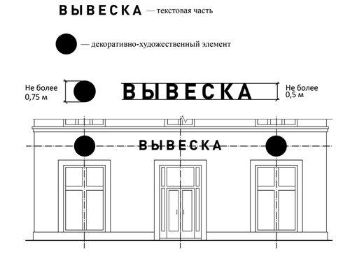

2. Информационные конструкции, указанные в пункте 4.3.1. статьи 1 настоящего Порядка, могут быть размещены в виде единичной конструкции или комплекса идентичных взаимосвязанных элементов одной информационной конструкции, указанных в части8 статьи 2 настоящего Порядка (часть 5 статьи 1 Порядка).
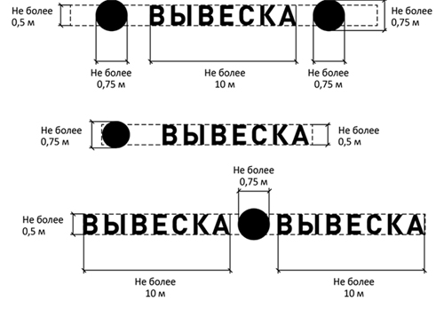

3. Организация, индивидуальный предприниматель осуществляют размещение информационных конструкций, указанных в части 2 статьи 2 настоящего Порядка, на плоских участках фасада, свободных от архитектурных элементов, исключительно в пределах площади внешних поверхностей объекта, соответствующей физическим размерам занимаемых данными организациями, индивидуальными предпринимателями помещений (часть 6 статьи 1 Порядка).
При размещении на одном фасаде объекта (кроме торговых, развлекательных центров, кинотеатров, на которых отдельные вывески размещаются в соответствии с согласованным с отделом архитектуры и градостроительства Администрации города Когалыма комплексным проектом) одновременно вывесок нескольких организаций, индивидуальных предпринимателей указанные вывески размещаются в один высотный ряд на единой горизонтальной линии (на одном уровне, высоте) (часть 7 статьи 1 Порядка).

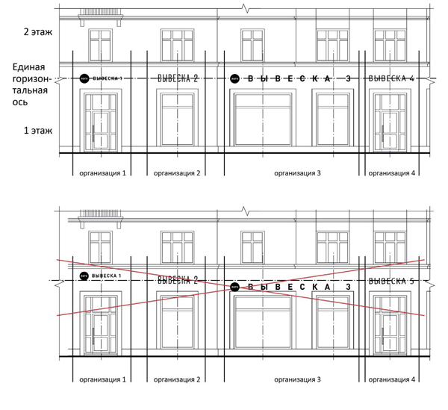
4. В случае если помещения располагаются в подвальных или цокольных этажах объектов и отсутствует возможность размещения информационных конструкций (вывесок) в соответствии с требованиями абзаца первого настоящего пункта, вывески могут быть размещены над окнами подвального или цокольного этажа, но не ниже 0,60 метра от уровня земли до нижнего края настенной конструкции, при этом вывеска не должна выступать от плоскости фасада более чем на 0,10 метра (пункт 10.1 статьи 1 Порядка).

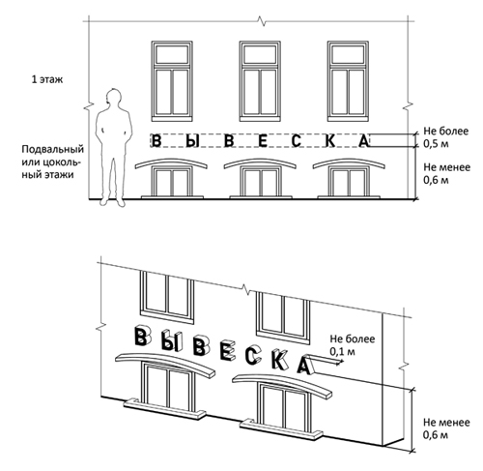
5. Максимальный размер настенных конструкций, размещаемых организациями, индивидуальными предпринимателями на внешних поверхностях зданий, строений, сооружений (кроме торговых, развлекательных центров, кинотеатров, спортивных объектов, театров, на которых отдельные вывески размещаются в соответствии с согласованным с отделом архитектуры и градостроительства Администрации города Когалыма комплексным проектом), не должен превышать:
- по высоте - 0,50 метра, за исключением размещения настенной вывески на фризе(фриз - отделка верхней части сооружения в виде сплошной полосы, которая часто служит украшением; расположен ниже карниза);
- по длине - 70 процентов от длины фасада, соответствующей занимаемым данными организациями, индивидуальными предпринимателями помещениям, но не более 15 метров для единичной конструкции (пункт 10.2 статьи 1 Порядка).
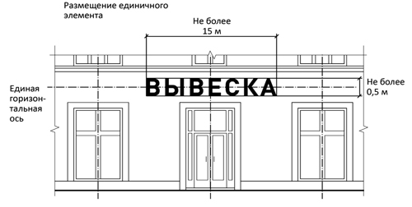

6. При размещении настенной конструкции в пределах 70 процентов от длины фасада в виде комплекса идентичных взаимосвязанных элементов (информационное поле (текстовая часть) и декоративно-художественные элементы) максимальный размер каждого из указанных элементов не может превышать 10 м в длину (пункт 10.2 статьи 1 Порядка)

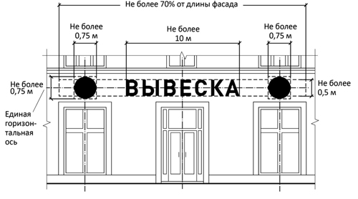

7. Максимальный размер информационных конструкций, содержащих сведения об ассортименте блюд, напитков и иных продуктов питания, предлагаемых при предоставлении ими указанных услуг, в том числе с указанием их массы/объема и цены (меню), не должен превышать:
по высоте - 0,8 метра;
по ширине - 0,6 метра (пункт 10.2 статьи 1 Порядка)

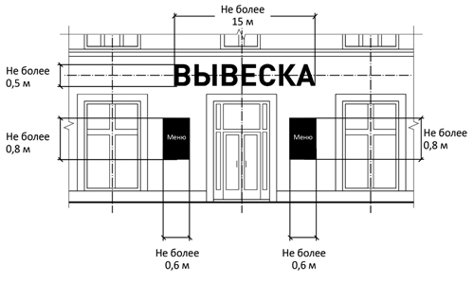

8. При наличии на фасаде объекта фриза настенная конструкция размещается исключительно на фризе на всю высоту фриза (пункт 10.3 статьи 1 Порядка).

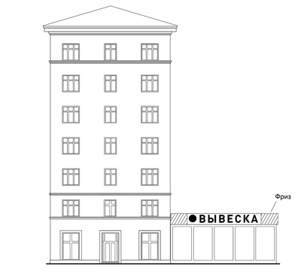
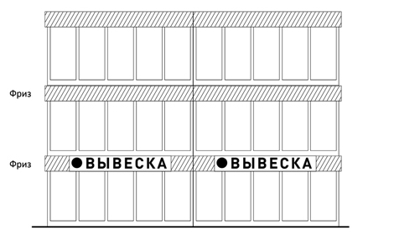
9. При наличии на фасаде объекта козырька настенная конструкция может быть размещена на фризе козырька строго в габаритах указанного фриза.
Запрещается размещение настенной конструкции непосредственно на конструкции козырька (пункт 10.3 статьи 1 Порядка).

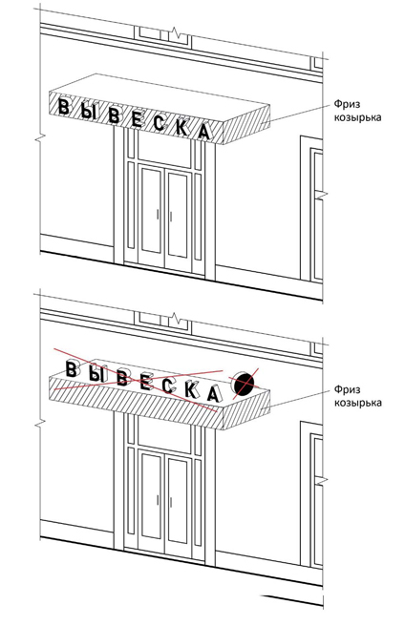
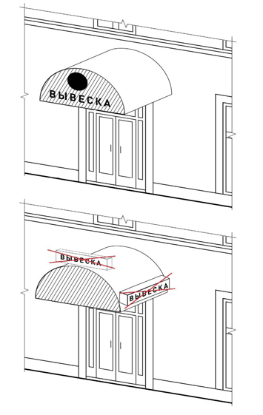

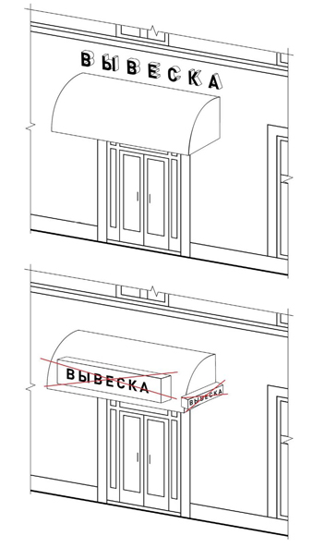

10. Консольные конструкции (консоль в архитектуре - выступающий из стены камень, предназначение которого - подпирать какую-либо часть постройки, еще более выступающую вперед, например карниз, балкон, стенной вертикальный уступ и т.п.) - располагаются в одной горизонтальной плоскости фасада зданий, строений, сооружений.
Расстояние между консольными конструкциями не может быть менее 10 м. (пункт 11.1 статьи 1 Порядка)
Расстояние от уровня земли до нижнего края консольной конструкции должно быть не менее 2,50 метра (пункт 11.2 статьи 1 Порядка).
Консольная конструкция не должна находиться более чем на 0,20 м от плоскости фасада, а ее крайняя точка лицевой стороны - на расстоянии более чем 0,8 м от плоскости фасада (пункт 11.3 статьи 1 Порядка).
В высоту консольная конструкция не может превышать 0,8 метра (пункт 11.4 статьи 1 Порядка).
При наличии на фасаде объекта настенных конструкций консольные конструкции располагаются с ними на единой горизонтальной оси, а высоту консольных конструкции необходимо привязать к высоте настенных конструкций (пункт 11.5 статьи 1 Порядка).

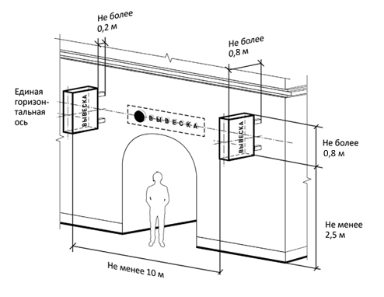
11. Витринные конструкции размещаются в витрине, с внешней и (или) внутренней стороны остекления витрины объектов.
Максимальный размер витринных конструкций (включая электронные носители – экраны), размещаемых в витрине, а также с внутренней стороны остекления витрины, не должен превышать половины размера остекления витрины по высоте и половины размера остекления витрины по длине (пункт 12.1 статьи 1 Порядка)
При размещении вывески в витрине (с ее внутренней стороны) расстояние от остекления витрины до витринной конструкции должно составлять не менее 0,15 м. (пункт 12.3 статьи 1 Порядка)

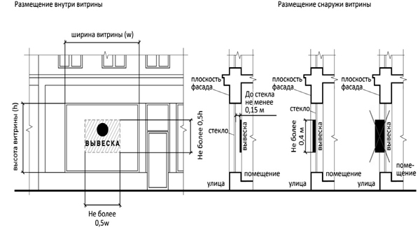
12. Параметры (размеры) вывески, размещаемой на внешней стороне витрины, не должны превышать в высоту 0,40 м, в длину - длину остекления витрины (пункт 12.2 статьи 1 Порядка).

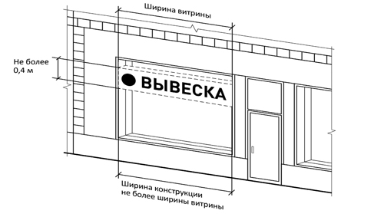
13. Информационные конструкции (вывески), размещенные на внешней стороне витрины, не должны выходить за плоскость фасада объекта (пункт 12.2 статьи 1 Порядка).
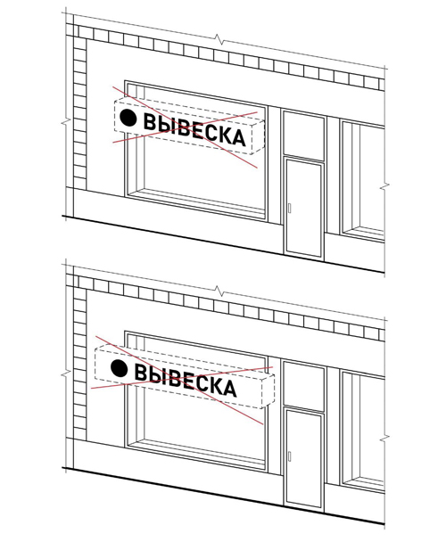

14. Непосредственно на остеклении витрины допускается размещение информационной конструкции (вывески), указанной в пункте 4.3.1 статьи 1 настоящего Порядка, в виде отдельных букв и декоративных элементов. При этом максимальный размер букв вывески, размещаемой на остеклении витрины, не должен превышать в высоту 0,15 м. (пункт 12.2 статьи 1 Порядка)
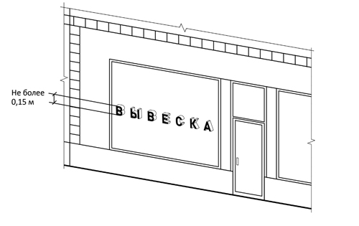
15. На крыше одного объекта может быть размещена только одна информационная конструкция (исключением являются торговые, развлекательные центры, кинотеатры, на фасадах и крышах которых информационные конструкции, размещаются в соответствии с согласованным с отделом архитектуры и градостроительства Администрации города Когалыма комплексным проектом) (пункт 13.2 статьи 1 Порядка).
Конструкции вывесок, допускаемых к размещению на крышах зданий, строений, сооружений, представляют собой объемные символы, которые могут быть оборудованы исключительно внутренней подсветкой или должны выполняться из отдельных элементов (букв, обозначений, декоративных элементов и так далее) (пункт 13.4 статьи 1 Порядка).
Длина вывесок, устанавливаемых на крыше объекта, не может превышать половину длины фасада, по отношению к которому они размещены (пункт 13.6 статьи 1 Порядка).

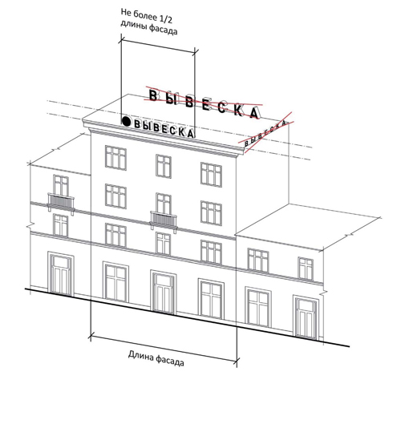
16. Высота информационных конструкций (вывесок), размещаемых на крышах зданий, строений, сооружений, должна быть:
- не более 0,80 м для 1-2-этажных объектов (пункт 13.5 статьи 2 Порядка);

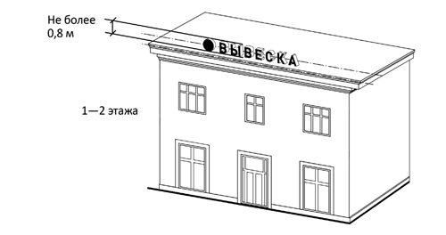
- не более 1,20 м для 3-5-этажных объектов (пункт 13.5 статьи 2 Порядка);
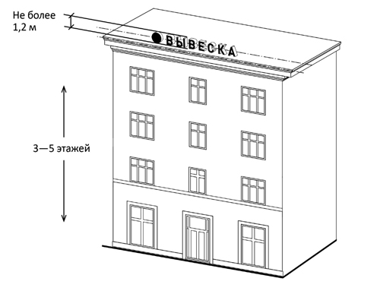
- не более 1,80 м для 6-9-этажных объектов (пункт 13.5 статьи 2 Порядка);
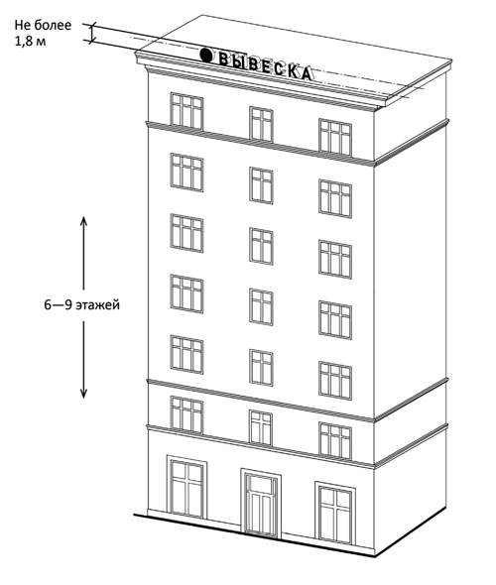
- не более 2,20 м для 10-15-этажных объектов (пункт 13.5 статьи 2 Порядка);
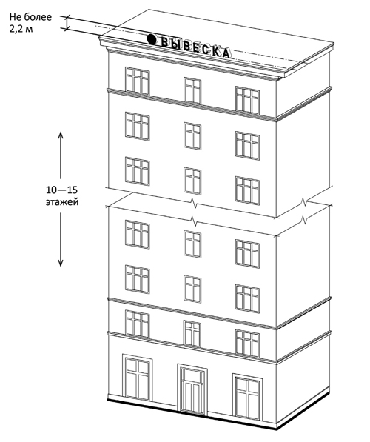
- не более 3 метров - для объектов, имеющих 16 и более этажей (пункт 13.5 статьи 2 Порядка).
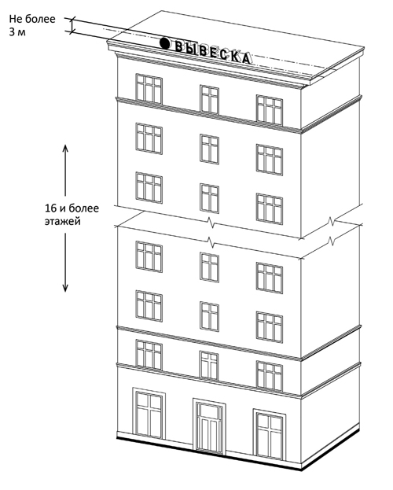
17. Параметры (размеры) информационных конструкций (вывесок), размещаемых на стилобатной части объекта, определяются в зависимости от этажности стилобатной части объекта в соответствии с требованиями, указанными в пунктах 13.5, 13.6, 13.7 статьи 2 настоящего Порядка.

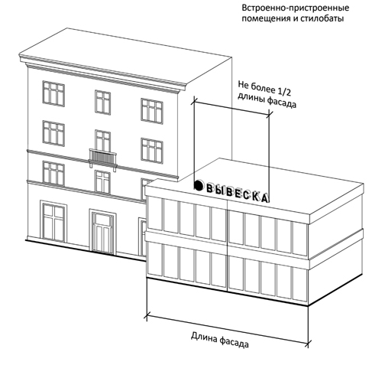
ЗАПРЕЩАЕТСЯ

18. Нарушение геометрических параметров (размеров) вывесок (пункт 10.1 статьи 1 Порядка);
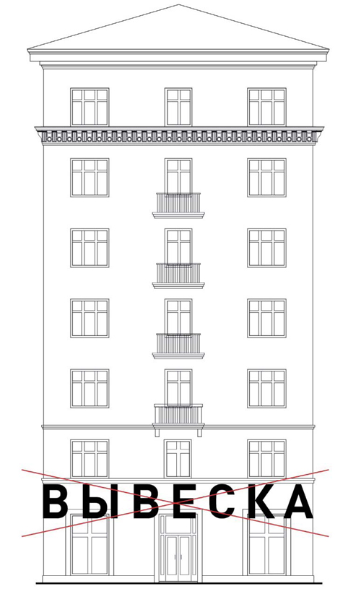

19. Нарушение требований к местам расположения (пункт 10.1 статьи 1 Порядка);
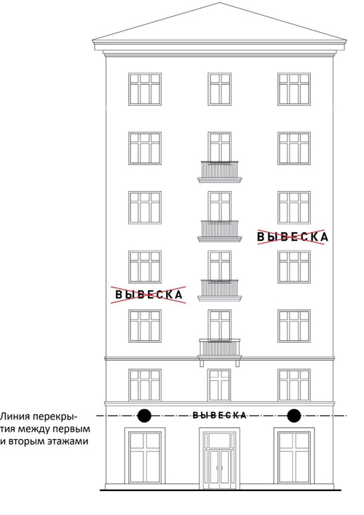
20. Размещение на козырьке (пункт 10.1 статьи 1 Порядка);
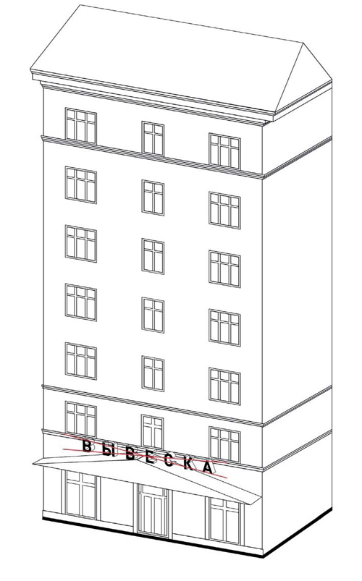
21. Полное перекрытие оконных и дверных проемов, а также витражей (витражи - произведения декоративного искусства из цветного стекла, рассчитанные на сквозное освещение и предназначенные для заполнения проема, чаще оконного, в сооружении) и витрин (пункт 10.1 статьи 1 Порядка).
Размещение вывесок в оконных проемах (пункт 10.1 статьи 1 Порядка).
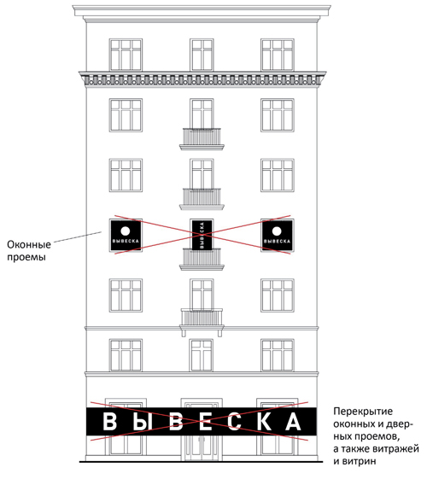
22. Размещение вывесок в границах жилых помещений, в том числе на глухих торцах фасада (пункт 10.1 статьи 1 Порядка);
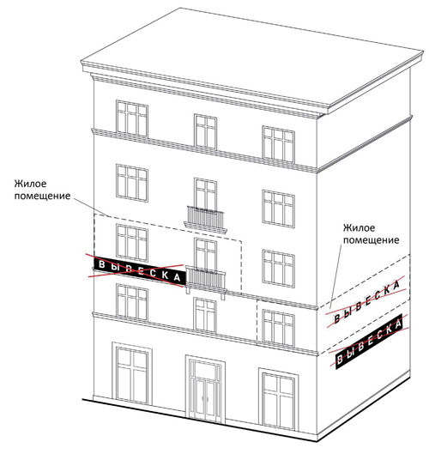
23. Размещение вывесок на кровлях лоджиях и балконах (пункт 10.1 статьи 1 Порядка);
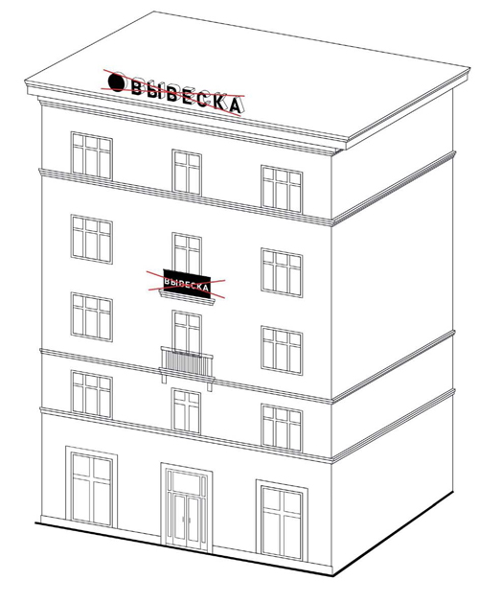
24. Размещение вывесок на расстоянии ближе чем два метра от мемориальных досок (пункт 10.1 статьи 1 Порядка);
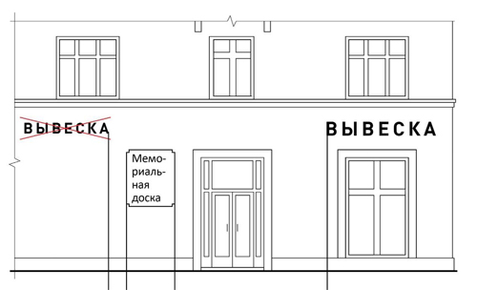

25. Перекрытие указателей наименований улиц и номеров домов (пункт 10.1 статьи 1 Порядка);

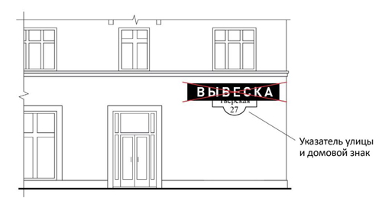

26. Окраска и покрытие декоративными пленками поверхности остекления витрин, замена остекления витрин световыми коробами (пункт 10.1 статьи 1 Порядка);

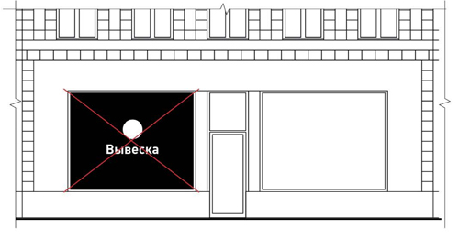

27. Размещение консольных вывесок на расстоянии менее 10 м друг от друга (пункт 10.1 статьи 1 Порядка);

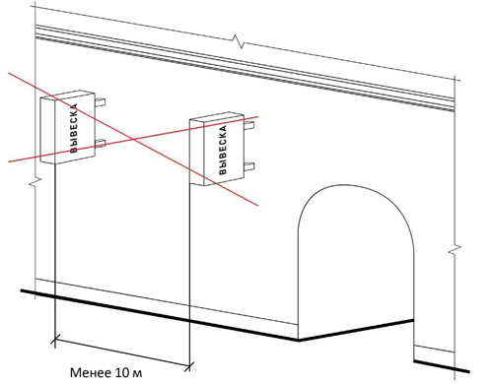

28. Размещение вывесок на ограждающих конструкциях сезонных кафе при стационарных предприятиях общественного питания (пункт 10.1 статьи 1 Порядка);

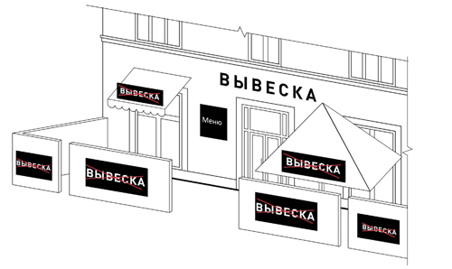

29. Размещение вывесок в виде отдельно стоящих сборно-разборных (складных) конструкций – штендеров (пункт 10.1 статьи 1 Порядка).

